Découvrir Calc

Le tableur de la suite bureautique
Apache OpenOfficeTM

(OOo4Kids - Apache OpenOfficeTM - OOoLight)

G. Waterval | Version : 19.01.14 | Licence : Alv2.0
DRAFT - UNOFFICIAL DOCUMENTATION

Table des matières
1. Généralités 4
1.1.A propos de ce document 5
1.2.Démarrer le module Calc 5
1.3.Éléments de l'interface 6
1.4.Configurer Calc 9
1.5.Les macros 10
2. Le classeur 13
2.1.Organisation 13
2.2.Protéger un classeur 15
2.3.Feuille de calcul 17
2.4.Les cellules 19
2.5.Les fichiers texte CSV 23
3. Saisir les données 25
3.1.Les paramètres régionaux 25
3.2.Procédures générales 26
3.3.Les textes 27
3.4.Les valeurs 28
3.5.Rechercher/remplacer des données 31
3.6.Importer des données 31
3.7.Recopier des données 32
3.8.Contrôler la saisie de données 34
4. Formules et fonctions 37
4.1.Les formules 37
4.2.Les fonctions 40
4.3.Copie de formules et de fonctions 42
4.4.Fonctions usuelles 44
4.5.Rechercher les erreurs 47
4.6.Nommer les cellules et les plages 50
5. Mettre en forme et imprimer 52
5.1.Les propriétés des cellules 52
5.2.Les AutoFormats de tableaux 55
5.3.Le formatage conditionnel 56
5.4.Les propriétés de feuilles 57
5.5.Formater à l'aide de styles 59
5.6.Les modèles de classeur 61
5.7.L'aperçu avant impression 64
5.8.Corriger les sauts de page 65
5.9.Imprimer 65
6. Les diagrammes 67
6.1.Démarrer le module graphique 67
6.2.Commandes disponibles 70
6.3.Changer de type de graphique 71
6.4.Modifier les éléments d'un graphique 72
6.5.Ajouter des dessins 74
6.6.Graphiques 3D 74
7. Les listes de données 75
7.1.Créer une liste 75
7.2.Trier les données 76
7.3.Filtrer une liste 77
7.4.Informations de synthèse 79
7.5.Le mode Plan 81
7.6.Tableau croisé dynamique 82
8. Outils d'analyse et de synthèse 86
8.1.Valeur cible 86
8.2.Le Solveur 87
8.3.Les scénarios 88
8.4.Créer un tableau de synthèse 90
8.5.Consolider les données 90

Généralités
1. Généralités 4
1.1.À propos de ce document 4
Remerciements 4
Crédits et licence 4
1.2.Démarrer le module Calc 5
Centre de démarrage de AOO 5
Centre de démarrage OOoLight 5
Démarrer depuis le bureau 6
1.3.Éléments de l'interface 6
Barre de titre 7
Zone des commandes 7
Barre de calcul 7
L'espace de travail 8
La barre d'état 8
1.4.Configurer Calc 8
Général 9
Afficher 9
Calculer 9
Listes de tri 9
Modifications 9
Grille 10
Imprimer 10
1.5.Les macros 10
Créer une macro 10
Utiliser une macro 11
Assigner un raccourci à une macro 11
Assigner un bouton à une macro 11
Apache OpenOffice (AOO) est la suite bureautique libre développée par la fondation APACHE (ASF), depuis le don, par ORACLE, du code d'OpenOffice.org à l'ASF en 2011.
Vous pouvez utiliser AOO en toute légalité sans frais de licence, même dans le cadre d'une utilisation professionnelle, et vous pouvez même participer à son développement, puisqu'il s'agit d'un logiciel à code source ouvert.
AOO intègre les applications suivantes : Writer (traitement de texte), Calc (tableur), Impress (logiciel de PréAO), Base (base de données), Math (pour l'édition de formules mathématiques), et Draw (logiciel de dessin vectoriel et de PAO).
Comme OpenOffice est une application à code source ouvert, un certain nombre de versions dérivées existent, dont les plus connues sont :
- OOo4Kids : version allégée de AOO, spécialement adaptée pour les enfants de 7 à 12 ans.
- OOoLight : version simplifiée de AOO destinée aux adultes n'ayant pas une utilisation intensive de la bureautique.
- LibreOffice : fork de OpenOffice.org créé en 2010 par un groupe de membres de la communauté OO.org.

À propos de ce document
Ce document décrit l'utilisation, sous Windows, du module Calc des suites bureautiques Apache OpenOfficeTM et OOoLight.
Calc permet de créer toutes sortes de feuilles de calcul aussi bien pour le traitement et l'analyse de données financières, statistiques, etc. que pour permettre leur représentation sous forme de diagrammes afin de faciliter leur interprétation, et de mieux visualiser les tendances et les relations qui existent entre elles.
Avertissement
Ce document est un travail personnel et non une documentation officielle des projets Apache OpenOffice et EducOO.

Remerciements
À tous les développeurs, sans le travail desquels les suites bureautiques AOO, OOo4Kids et OOoLight ne seraient pas disponibles.
Merci également à tous les collaborateurs francophones qui se sont chargés de la traduction de ces logiciels en français et à tous ceux qui assurent le support aux utilisateurs sur le forum francophone : http://forum.openoffice.org/fr

Crédits et licence

Logiciels utilisés
Ce tutoriel a été réalisé avec Apache OpenOffice Writer et OOoLight Writer.
Les captures d'écran et leurs annotations ont été réalisées à l'aide des logiciels Greenshot et IrfanView.
Auteur : Guy WATERVAL (waterval.guy@gmail.com)
Relecteur : Jean PEYRATOUT (jean.peyratout@abul.org)

License
Licensed under the Apache License, Version 2.0 (the "License"); you may not use this file except in compliance with the License.
You may obtain a copy of the License at http://www.apache.org/licenses/LICENSE-2.0
Unless required by applicable law or agreed to in writing, software distributed under the License is distributed on an "AS IS" BASIS, WITHOUT WARRANTIES OR CONDITIONS OF ANY KIND, either express or implied.
See the License for the specific language governing permissions and limitations under the License.

Démarrer le module Calc
Il existe plusieurs façons de démarrer le module Calc :
- depuis le Centre de démarrage
- directement depuis le bouton Démarrer situé sur le bureau de Windows, sans passer par le Centre de démarrage.
- depuis l'Explorateur de fichiers, en double cliquant sur un fichier au format Calc (.odt) ;
- en utilisant le bouton de démarrage rapide situé dans la barre des tâches (AOO uniquement) ;
- depuis un raccourci clavier placé sur le bureau de Windows.

Centre de démarrage de AOO
C'est l'écran d'accueil qui apparaît lorsqu'on lance, depuis le bureau Windows, la commande Démarrer > Tous les programmes > OpenOffice.org - OpenOffice.org.
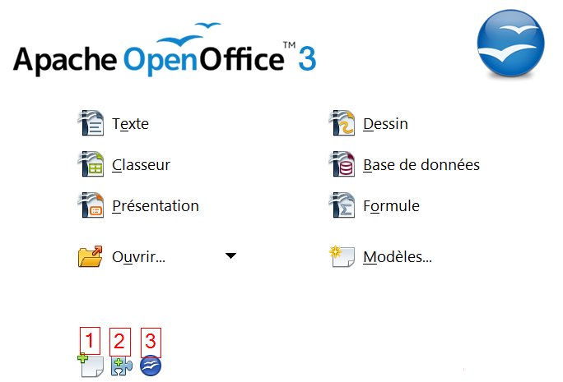
Le Centre de démarrage permet de démarrer, en cliquant sur leur icône, tous les modules intégrés, avec pour résultat la création d'un nouveau document vide basé sur les options par défaut du programme.
Le Centre de démarrage est l'écran d'accueil qui apparaît en premier si vous utilisez OOoLight ou Apache OpenOfficeTM comme application portable sur une clé USB.
- Bouton Ouvrir ... : permet de choisir un document à ouvrir, afin de le consulter ou de le modifier.
- Bouton Modèles : donne accès à la boîte de dialogue Modèles et documents, pour pouvoir démarrer la création d'un nouveau document basé sur un modèle existant.
Au bas du Centre de démarrage, trois boutons conduisent à des adresses Internet importantes vous permettant de :
- Télécharger des modèles supplémentaires.
- Ajouter de nouvelles fonctionnalités sous forme d'extensions
- Vous connecter au site officiel, par exemple pour télécharger une nouvelle version.

Centre de démarrage OOoLight
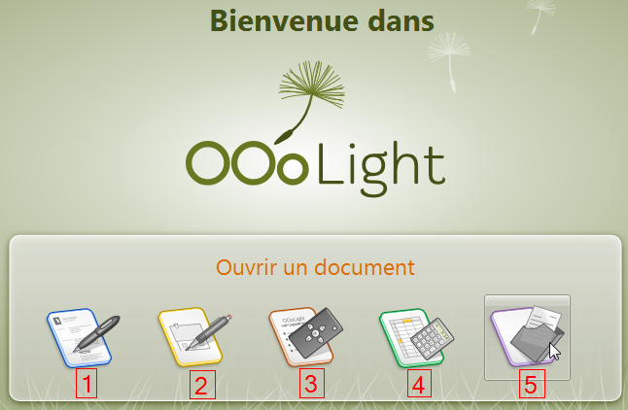
Plus simple que son homologue AOO, il présente les commandes suivantes :
- Créer un texte avec Writer : pour ouvrir un nouveau document vide basé sur le modèle par défaut du programme.
- Dessiner avec Draw : pour créer une nouvelle feuille de dessin vierge.
- Créer une présentation avec Impress : crée une nouvelle présentation vide avec les options par défaut du programme.
- Créer un tableau avec Calc : crée un nouveau classeur vide comprenant deux feuilles appelées Feuille 1 et Feuille 2.
- Ouvrir un document : affiche la boîte de dialogue Ouvrir pour charger un document existant.

Démarrer depuis le bureau
Pour démarrer directement AOO Calc ou OOoLight Calc depuis le bureau Windows, utilisez la commande : Démarrer > Tous les programmes > OpenOffice.org - OpenOffice.org Calc ou Démarrer > Tous les programmes > OOoLight - OOoLight Calc.
Vous pouvez également ajouter un raccourci direct pour Calc dans le menu Démarrer. Deux méthodes sont possibles :
- En cliquant, avec le bouton droit de votre souris, sur le lien conduisant au module Calc, puis en choisissant la commande contextuelle Ajouter au menu Démarrer. Un lien de démarrage direct apparaît alors dans le menu Démarrer de votre bureau.
- Vous pouvez également ajouter, sur votre bureau Windows, un raccourci de démarrage pour Calc en cliquant avec le bouton droit de votre souris sur le lien normalement utilisé pour lancer le module depuis le menu Démarrer puis en choisissant la commande contextuelle Envoyer vers - Bureau (créer un raccourci). Une autre alternative consiste à faire glisser le lien de démarrage directement sur le bureau en maintenant la touche Ctrl enfoncée.
Toutes les méthodes ci-dessus ouvrent un nouveau classeur vide comprenant :
- AOO Calc : 3 feuilles de calculs vierges appelées Feuille 1, Feuille 2, Feuille 3.
- OOoLight Calc : 2 feuilles de calculs vierges appelées Feuille 1, Feuille 2.

Éléments de l'interface
Il n'y a pas de grandes différences entre l'interface de AOO Calc et celle de OOoLight Calc si l'on rétablit les commandes masquées dans OOoLight Calc pour alléger l'interface.
Les principales différences entre les deux versions sont la taille des feuilles de calculs, réduites à 250 colonnes et 1 000 lignes dans OOoLight Calc, et la présence de la Barre latérale à onglets, apparue dans AOO depuis sa version 4.0, qui permet de regrouper en un seul endroit sur la droite de l'écran, les fenêtres du Navigateur, du Styliste, de la Gallery et les fonctionnalités des barres d'outils contextuelles dans des volets accessibles depuis une barre d'onglets.
La fenêtre de Calc se compose d'éléments qu'on retrouve souvent aussi dans les autres modules de la suite.
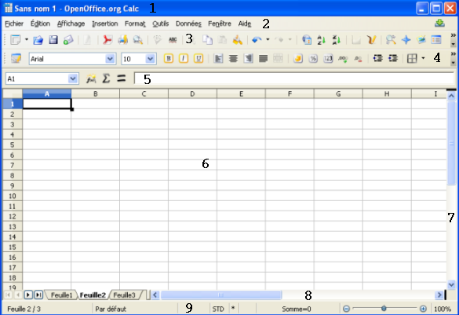
- Barre de titre : indique les noms du fichier et du programme actifs. Elle dispose également de boutons permettant la gestion de la fenêtre de l'application (réduction/restauration/fermeture).
- Barre de menus : regroupe l'ensemble des commandes disponibles réparties en catégories ou menus.
- Barre d'outil Standard : fournit un accès rapide à des commandes importantes qui sont communes à tous les modules de la suite OpenOffice.org.
- Barre d'outils de Formatage : permet d'accéder aux principaux outils de mise en forme proposés par le programme.
- Barre de calculs : présente le contenu de la cellule active, c'est à dire une valeur ou la syntaxe d'une formule.
- Feuille de calcul : se compose de lignes et colonnes définissant des cellules à leurs intersections.
- Barre de défilement verticale, avec son ascenseur et un outil permettant de fractionner verticalement la feuille de calcul.
- Barre de défilement horizontale, avec à sa gauche la zone des onglets de feuilles et un outil de navigation. La zone affichant les onglets se termine par une petite barre noire verticale permettant de fractionner verticalement l'affichage de la feuille de calcul à l'aide de la souris.
- Barre d'état : fournit un certain nombre d'informations importantes sur l'état du travail en cours en cours ainsi qu'un outil de zoom.

Barre de titre
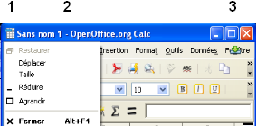
- Bouton affichant un menu de commandes de gestion de la fenêtre du programme : réduire l'application dans la barre des tâches de Windows, réduire/restaurer la taille de la fenêtre, fermer la fenêtre (autrement dit quitter l'application).
- Indication du nom du classeur actif et de l'application en cours (Calc dans notre cas).
- Dans sa partie droite, la barre de titre propose à nouveau, mais sous forme de boutons cette fois, les commandes de gestion de la fenêtre du programme (réduction de l'application dans la barre des tâches, réduction/restauration de la fenêtre de l'application, fermeture de l'application).

Zone des commandes
La zone de commandes du module Calc se situe sous la barre de titre et se compose, par défaut, d'une barre de menus et de barres d'outils.
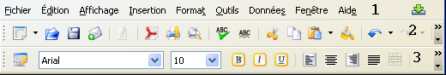
- Barre des menus : elle regroupe l'ensemble des commandes du programme en catégories ou menus. En cliquant sur un menu, on déroule l'ensemble de ses commandes connexes. Certaines sont des commandes simples, d'autres des commandes complexes proposant alors une liste de sous commandes ou conduisant à l'ouverture d'une boîte de dialogue pour permettre à l'utilisateur de choisir les options avec lesquelles elles doivent s'exécuter.
- Barre d'outils Standard : répète, sous forme de boutons, les commandes les plus fréquemment utilisées, à l'exception des commandes de mises en forme qui sont regroupées dans une barre dédiée. On y trouve les commandes d'ouverture, d'enregistrement, d'impression ou de sauvegarde, ainsi que les principales commandes d'édition ou encore des outils pour l'insertion de formules ou de création de graphiques. On y trouve également des commandes de tri, d'insertion d'objets, ainsi qu'une commande de Zoom.
- Barre d'outils Formatage : c'est là que se trouvent les commandes permettant de choisir police, taille, attributs et couleur des caractères, alignement du contenu des cellules, formatage des valeurs monétaires, définition du nombre de décimales, affichage en pourcentage, etc... Il s'agit d'une barre contextuelle, c'est à dire qu'elle ne met à disposition que les commandes de mises en forme applicables au contenu des cellules. Ainsi, par exemple, lorsqu'un dessin se trouve sélectionné, elle disparaît pour laisser la place à la barre d'outils Propriétés de l'objet de dessin, qui fournit les outils nécessaires pour la mise en forme de celui-ci.

Barre de calcul
Sous la zone de commande se trouve la barre de calcul composée comme suit :
- À gauche, la Zone de nom affiche en permanence l'adresse de la sélection courante, qui peut être une cellule unique ou un groupe de cellules ;
- La partie centrale se compose de 3 boutons : l'Assistant Fonctions ouvrant une boîte de dialogue permettant l'insertion d'une fonction dans la cellule sélectionnée, le bouton Somme et le bouton Fonction représenté par le signe = qui permet d'entamer la saisie d'une formule dans la cellule sélectionnée (dont l'adresse est affichée dans l'indicateur de la zone active).
- La partie droite, constituée par une zone de saisie, renferme le contenu de la cellule sélectionnée, une valeur ou une formule selon le cas. C'est dans cette zone qu'on peut saisir manuellement une formule de calcul.
Lorsqu'on clique sur le bouton Fonction, un signe "=" apparaît dans la zone de saisie de la barre et sa zone centrale se modifie comme suit :
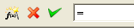
- Le bouton Assistant Fonctions permet d'insérer une fonction choisie dans la boîte de dialogue Assistant Fonctions.
- Le bouton d'annulation permet d'annuler l'édition effectuée dans la cellule et de revenir à l'état antérieur (un résultat analogue serait obtenu en appuyant sur la touche Escape) ; ;
- Le bouton de validation remplit le même rôle que la touche Entrée du clavier : il valide l'opération d'édition en cours.

L'espace de travail
L’espace de travail correspond à la zone centrale de la fenêtre, celle qui affiche la feuille du classeur sur lequel on travaille.
Il est encadré par les barres de défilement verticale et horizontale, ainsi que par les zones d'en-têtes de lignes et de colonnes de la feuille de calcul affichée.
Une barre de navigation située sur la gauche du système d'onglets du classeur actif, permet de parcourir les feuilles du classeur et d'atteindre sa première feuille, celle qui précède ou suit la feuille courante ou sa dernière feuille.
Au lancement du programme c'est un classeur vide qui s'affiche dans l'espace de travail.
Le classeur est le document produit lorsqu'on travaille avec un tableur. C'est un carnet de feuilles de calcul (3 par défaut, dans AOO Calc, 2 dans OOoLight Calc, 1 dans OOo4Kids). Un classeur peut renfermer un maximum de 256 feuilles.
Dans un classeur, chaque feuille de calcul possède un nom propre affiché sur un onglet intégré dans un système d'onglets attaché au classeur. Chaque feuille est constituée d'une grille dont les colonnes et lignes définissent à leurs intersections des cellules.
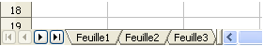
Pour accéder à une feuille spécifique, il suffit de cliquer sur son onglet : la feuille sélectionnée s'affiche alors dans l'espace de travail, en avant plan des autres feuilles qui composent le classeur.
Un classeur s'enregistre sous forme de fichier unique et permet ainsi de conserver en bloc les différentes feuilles de calcul relatives à un même projet.

La barre d'état
Située au bas de la fenêtre du programme, sous la barre de défilement horizontale, elle se compose de zones zones qui affichent des informations sur le travail en cours ou permettent d'accéder directement à certaines fonctionnalités du programme. On distingue les zones suivantes, (de gauche à droite) :
- Numéro de feuille : un double clic sur cette zone affiche le Navigateur
- Style de cellule ou style de page : indique le style actif. En double cliquant sur cette zone, la boîte d'édition de style s'ouvre et vous pouvez directement éditer le style de cellule ou de page actif.
- Mode Insertion : cliquez ici pour basculer entre le mode Insertion et le mode Refrappe lorsque vous saisissez du texte au clavier.
- Mode de Sélection : définit le comportement standard des flèches de navigation du clavier et permet de basculer entre les modes de sélection STD (Standard), EXT (Extension), AJT (Ajout) On peut basculer de STD à EXT par F8.
- État d'enregistrement : ce symbole signale que le classeur a subi des modifications et que celles-ci n'ont pas encore été enregistrées.
- Fonction : par défaut, lorsqu'on sélectionne un ensemble de cellules, cette zone affiche la somme des valeurs sélectionnées. En cliquant à droite sur ce champ, on peut changer cet affichage pour d'autres fonctions statistiques comme la moyenne, le maximum, le minimum, le nombre de données, etc.
- Zoom : pour changer la taille de l'affichage (facteur de Zoom), faites glisser le curseur de zoom ou cliquez sur les signes + et - . Vous pouvez aussi cliquer à droite sur le champ affichant la valeur actuelle du Zoom pour choisir dans une liste le facteur d'agrandissement souhaité. Un double clic sur ce même champ ouvre la boîte de dialogue Zoom et Disposition des pages.

Configurer Calc
Les paramètres de configuration propres à Calc sont accessibles par la commande : Outils > Options > OpenOffice Calc.
Ces paramètres se répartissent en 7 boîtes de dialogue et permettent à l'utilisateur de configurer son programme comme il le souhaite.
Les options choisies à ce niveau sont conservées d'une séance de travail à la suivante tant qu'on ne les modifie pas. Elles sont enregistrées dans le dossier de profil de l'utilisateur.
En principe, vous devriez pouvoir vous passer de faire des modifications dans ces boîtes, car les options prévues par défaut conviennent dans la majorité des cas.

Général
Cette boîte permet de définir l'unité de mesure à utiliser (cm) ainsi que la valeur des tabulations (1.25 cm). La boîte propose encore des options relatives à l'actualisation des liens lors du chargement d'un classeur ainsi que le choix de paramètres de saisie.

Afficher
Cette boîte permet de décider de l'affichage de toute une série d'éléments :
- relatifs à la fenêtre du programme : en-têtes de lignes et de colonnes, barres de défilement, onglets de feuilles, symboles du plan ;
- relatifs au contenu des cellules : afficher les formules à la place des valeurs retournées, afficher un indicateur de notes dans les cellules contenant une note pour mieux les repérer, afficher le débordement de texte, afficher les références en couleur, etc…
- concernant l'affichage des objets insérés tels qu'images, dessins, graphiques. Le programme permet de les afficher ou de les masquer.
- relatifs à la feuille de classeur : affichage ou non des lignes de la grille des feuilles de classeur, avec possibilité de leur choisir une couleur, etc.
L'option d'affichage Mise en évidence des valeurs permet d'afficher les données numériques en bleu et les résultats retournés par les formules et fonctions en vert clair. Les textes restent affichés en noir. Cette mise en forme est activable/désactivable localement au niveau de la feuille de calcul par la commande bascule Affichage > Mise en évidence des valeurs ou le raccourci Ctrl+F8.
L'option de Zoom Synchroniser les feuilles permet d'appliquer à toutes les feuilles d'un classeur le facteur d'agrandissement défini pour l'une d'entre elles.

Calculer
Cette boîte permet de choisir une date de départ pour le calendrier interne utilisé par le programme pour convertir les entrées de type date en numéros de série et pouvoir ainsi effectuer des calculs sur les dates.
La boîte permet encore de choisir le nombre de décimales à afficher par défaut pour les valeurs numériques.
L'option Rechercher automatiquement les étiquettes de colonnes et lignes est intéressante car elle permet au programme de reconnaître automatiquement des plages de cellules comprenant des intitulés de lignes et colonnes. Il faut toutefois que les noms utilisés comme arguments dans une formule/fonction commencent par une lettre et que ceux renfermant des espaces soient encadrés d'apostrophes '.
Si un intitulé contient lui-même une apostrophe, il faut alors, lorsqu'il intervient comme argument, saisir le caractère \ (barre oblique inversée) devant l'apostrophe pour que le nom soit valide dans la formule.
La capture d'écran ci-dessous illustre un exemple d'utilisation de cette fonctionnalité.
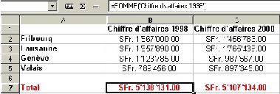
La fonction SOMME a été saisie dans la cellule B7 en utilisant comme référence l'intitulé de colonne "Chiffre d'affaires 1998" en respectant les règles d'écriture mentionnées ci-dessus. La fonction a ensuite été simplement recopiée vers la droite.

Listes de tri
Cette boîte permet d'afficher, de gérer et de créer les listes d'éléments dont vous pourrez ensuite vous servir dans vos feuilles de calculs. Il existe par défaut des listes prédéfinies pour les mois de l'année et les jours de la semaine qui vous facilitent l'insertion de ces informations dans vos feuilles de calcul.

Modifications
Cette boîte permet de choisir les couleurs qui permettront d'identifier plus facilement les modifications apportées aux feuilles par les relecteurs.

Grille
Cette boîte permet de déterminer la finesse de la grille à utiliser pour positionner des éléments graphiques dans les feuilles de calcul avec plus de précision. Vous pourrez régler la finesse de la trame :
- en donnant une valeur d'écart des points aux niveau des axes OX et OY (Options Résolution horizontale / verticale) dans l'unité de mesure que vous avez choisie.
- en décidant du nombre de points intermédiaires (graduations secondaires) que vous souhaitez entre les graduations principales des axes définies au point précédent (Option Subdivision horizontale / verticale).
L'activation de l'option Capturer à la grille confère à la grille un effet magnétique ne permettant plus le déplacement des objets graphiques qu'entre ses différents points. Vous pouvez désactiver temporairement cet effet magnétique en effectuant le déplacement d'un objet en maintenant la touche Ctrl enfoncée.
L'option Grille visible permet de visualiser la grille.
L'option Synchroniser les axes permet de répercuter symétriquement toutes les modifications des paramètres de la grille : résolution et subdivision des axes OX et OY resteront alors toujours identiques.

Imprimer
- Ignorer les pages vides pour l'impression : cette option permet d'éviter l'impression de pages sans contenu ou objet de dessin.
- Imprimer uniquement les feuilles sélectionnées : dans ce cas, seules les feuilles de calcul sélectionnées sont imprimées et ce, indépendamment de ce qui a été sélectionné dans la boîte de dialogue Impression.

Les macros
Une macro consiste à regrouper dans une commande unique la série de commandes nécessaires à l'exécution d'une tâche répétitive, afin de pouvoir l'exécuter de manière entièrement automatique.

Il n'est pas recommandé de recourir à des macros pour appliquer des styles, car il existe pour cela le Styliste, outil plus adapté pour ce genre de travail.
Ceci dit, rien n'interdit d'intégrer dans une macro un style chargé de mettre en forme automatiquement le résultat obtenu suite à l'exécution de la macro.
On peut ainsi, par exemple, créer une macro pour insérer la liste des mois de l'année dans une feuille de calcul, ou pour automatiser l'insertion dans du texte de caractères spéciaux utilisés fréquemment.
Ce qui suit concernant les macros s'applique à tous les modules de la suite : Calc, Impress, Draw, Math et Base.

Créer une macro
Pour créer une macro, lancez la commande Outils > Macros > Enregistrer une macro. Une petite fenêtre apparaît à l'écran et à partir de ce moment toutes les opérations que vous effectuez sont enregistrées dans la macro.
Dans le cas d'une macro destinée à l'intégration de caractères spéciaux, ces opérations consisteront à :
- Lancer la commande Insertion > Caractères spéciaux ...
- Sélectionner le symbole souhaité.
- Valider par OK.
Une fois la série de manipulations précédentes réalisée, cliquez sur Terminer l'enregistrement. Une boîte d'enregistrement s'ouvre alors pour permettre de définir où doit être enregistrée la macro.
Dans le volet gauche de la fenêtre, intitulé Enregistrer la macro dans sont listées deux catégories, Mes macros et Macros OpenOffice, ainsi que les différents documents OpenOffice actifs.
Chaque dossier comporte une bibliothèque nommée Standard dans laquelle il suffit d'enregistrer la macro pour la rendre disponible uniquement dans le document correspondant. Si au contraire on souhaite élargir la portée de la macro et la rendre utilisable dans tous les documents, il faut alors choisir de l'enregistrer dans la bibliothèque Standard de la catégorie Mes macros.
Une fois le module devant contenir votre macro sélectionné, attribuez à celle-ci un nom explicite dans le champ Nom de la macro puis cliquez sur Enregistrer.
Dans le gestionnaire de macros d'OpenOffice Basic se trouve un bouton Éditer qui ouvre une fenêtre dans laquelle s'affiche le code Basic de votre macro. Vous pouvez alors modifier directement votre macro en éditant son code.
Pour supprimer une macro, appuyez sur Supprimer après l'avoir sélectionnée dans le gestionnaire de macros.

Utiliser une macro
Placez le point d'insertion à l'endroit où doit s'exécuter la macro puis lancez la commande Outils > Macros > Exécuter la macro pour ouvrir le sélecteur de macro.
Dans la colonne intitulée Bibliothèque, dépliez la section Mes macros, puis la bibliothèque Standard, puis cliquez sur le module. Dans la colonne de droite vous voyez apparaître le nom de votre macro. Sélectionnez-la puis cliquez sur le bouton Exécuter.

Assigner un raccourci à une macro
Nous prendrons comme exemple l'assignation d'un raccourci clavier au caractère µ. La procédure s'effectue en deux étapes :
- Enregistrement d'une macro produisant l'insertion du caractère µ dans un document, au point d'insertion.
- Assignation du raccourci Alt+M à cette macro.

Enregistrer la macro
- Démarrer l'enregistrement de la macro par la commande Outils > Macros > Enregistrer une macro.
- Lancez la commande Insertion > Caractères spéciaux pour ouvrir la boîte de dialogue Caractères spéciaux, puis sélectionnez le caractère µ et cliquez sur OK.
- Cliquez sur le bouton Arrêter l'enregistrement pour arrêter l'enregistrement, enregistrer la macro et afficher la boîte de dialogue OpenOffice.org Macros Basic.
- Donnez un nom significatif à la macro dans le champ Nom de la macro dans la partie supérieure gauche de la boîte, puis enregistrez-la. Pour ce faire, ouvrez le conteneur de bibliothèque Mes macros, recherchez la bibliothèque nommée Standard sous Mes macros, puis sélectionnez Module1 et cliquez sur Enregistrer.

Assigner un raccourci à la macro
- Lancez la commande Outils > Personnaliser ...- Clavier.
- Cliquez sur le bouton radio OpenOffice pour mettre votre nouvelle assignation à disposition de tous les modules de la suite OpenOffice.
- Dans la liste Raccourcis clavier, sélectionnez la combinaison non utilisée Alt+M.
- Dans la liste Catégorie, faites défiler jusqu'à l'entrée Macros OpenOffice, cliquez sur le signe + puis cliquez sur le signe + près de la bibliothèque Standard et choisissez Module1.
- Dans la liste Fonction, choisissez micro puis cliquez sur le bouton Modifier dans la partie supérieure droite de la boîte. La combinaison de touches sélectionnée apparaît maintenant dans la liste des raccourcis clavier avec le nom de la macro qui lui est associée.
- Validez par OK.

Assigner un bouton à une macro
- Lancez la commande Outils > Macros - Gérer les macros - OpenOffice Basic, puis sélectionnez la macro désirée et cliquez sur le bouton Assigner ....
- La fenêtre Personnaliser qui apparaît renferme 3 onglets : Menus, Barres d'outils et Événements, pour permettre d'associer une macro à chacun de ces éléments.
- L'onglet Barres d'outils affiche une liste de barres d'outils dans une liste déroulante. Choisissez celle dans laquelle vous souhaitez intégrer une icône de démarrage pour votre macro, puis dans la section Contenu de la barre d'outils, cliquez sur le bouton Ajouter.
- Dans la liste Catégorie, sélectionnez votre macro puis cliquez sur Ajouter pour la faire apparaître dans la liste des boutons de la barre.
- Il reste à attribuer une icône à votre macro. Si vous ne trouvez pas votre bonheur dans la liste des icônes déjà disponibles, sélectionnez l'une d'entre elles puis cliquez sur le bouton Modifier et choisissez la commande Modifier l'icône. Une fenêtre apparaît dans laquelle vous pouvez choisir l'icône qui représentera votre macro.
- Cliquez sur OK pour valider.

Le classeur
2. Le classeur 12
2.1.Organisation 12
Naviguer entre les feuilles 12
Sélectionner plusieurs feuilles 13
Insérer des feuilles 13
Supprimer des feuilles 13
Renommer une feuille 13
Copier ou déplacer une feuille 13
Une autre fenêtre d'affichage 14
Masquer une feuille de calcul 14
2.2.Protéger un classeur 14
Protéger l'accès 14
Protéger l'organisation 15
Protéger les feuilles 15
2.3.Feuille de calcul 16
Lignes et colonnes 16
Sélectionner lignes et colonnes 16
Gérer les lignes et les colonnes 16
Se déplacer (naviguer) 17
Fixer des lignes et colonnes 18
Fractionner l'espace de travail 18
2.4.Les cellules 18
Sélectionner cellules et plages 19
Adresse des cellules et des plages 20
Contenu des cellules 20
Recopier des cellules 21
Déplacer des cellules 21
Supprimer des cellules entières 22
Protéger des cellules 22
2.5.Les fichiers texte CSV 22
Ouvrir un fichier CSV dans Calc 22
Enregistrer une feuille au format CSV 23
Calc est un tableur, c'est à dire une application destinée à effectuer toutes sortes de travaux sur des données organisées dans des feuilles quadrillées : calculs, opérations de tri et de filtrage, représentations graphiques, etc.
Le classeur est le type de document créé par un tableur. Par défaut, il se compose de 3 feuilles de calculs dans AOO Calc, de 2 feuilles dans OOoLight Calc et de 1 feuille dans OOo4Kids.

Organisation
Un classeur est dynamique, c'est à dire qu'on peut modifier la composition de ses feuilles : lui en ajouter de nouvelles, en supprimer, les renommer, ou encore réorganiser leur ordre de succession.
Le menu contextuel des onglets de feuilles renferme toutes les commandes permettant de gérer les feuilles du classeur.
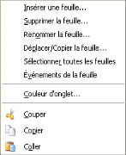

Naviguer entre les feuilles
Pour sélectionner une feuille, il suffit de cliquer sur son onglet dans la zone d'affichage des onglets de feuilles, au bas de l'espace de travail. La copie d'écran ci-dessous correspond à la sélection de la Feuille3.
Lorsque le classeur contient de nombreuses feuilles, cette zone n'est pas assez grande pour permettre un affichage complet des onglets de feuilles. Dans ce cas, des boutons fléchés deviennent actifs sur la gauche de la zone d'affichage des onglets pour permettre de faire défiler les feuilles :
- le dernier bouton fléché de droite, celui qui porte un triangle orienté vers la droite et un trait vertical, permet d'accéder à l'onglet de la dernière feuille ;
- le premier premier bouton fléché tout à gauche, permet d'accéder à l'onglet de la toute première feuille du classeur ;
- deux autres boutons fléchés permettent d'accéder à l'onglet précédent ou suivant celui qui correspond à la feuille affichée. La sélection de la feuille précédente/suivante peut également se faire au clavier en appuyant sur Ctrl+PgPréc/PgSuiv.
Il est possible d'augmenter l'espace réservé à l'affichage des onglets en élargissant à l'aide de la souris (par Cliquer glisser vers la droite) la ligne de séparation entre la zone d'affichage des onglets et la barre de défilement horizontale.

Sélectionner plusieurs feuilles
Chaque feuille de calcul peut être utilisée de manière indépendante des autres. Toutefois, lorsque des données sont à reproduire sur plusieurs feuilles, il est utile de pouvoir sélectionner le bloc de feuilles dans lesquelles elles doivent être répétées, de manière à n'effectuer le travail de saisie qu'une seule fois.
Pour sélectionner plusieurs feuilles simultanément, il suffit de cliquer sur leurs onglets respectifs tout en maintenant la touche Ctrl enfoncée. Les onglets des feuilles sélectionnées (Feuilles1, 3, 4) s'affichent alors en blanc, pour les distinguer des onglets non sélectionnés qui restent affichés en gris (Feuilles 2 et 5 dans la copie d'écran ci-dessous).
Pour sélectionner d'un seul coup un groupe d'onglets successifs, cliquez sur le premier, puis sur le dernier en maintenant la touche Maj enfoncée.
Pour désactiver la sélection d'une feuille à l'intérieur d'un groupe de feuilles sélectionnées, cliquer à nouveau sur son onglet tout en maintenant la touche Ctrl enfoncée.

Insérer des feuilles
La commande Insérer une feuille... située dans le menu contextuel des onglets de feuilles (ou la commande de menu Insertion > Feuille ...) ouvre la boîte Insérer une feuille regroupant toutes les options qui permettent de rajouter des nouvelles feuilles au classeur actif.
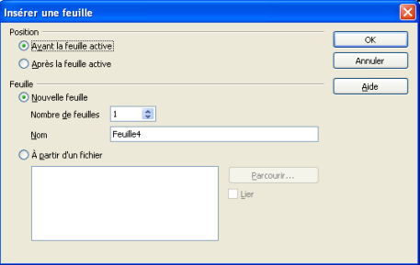
La rubrique Position permet de choisir l'endroit d'insertion dans le classeur : avant ou après la feuille active.
La rubrique Feuille offre deux possibilités :
- l'option Nouvelle feuille permet d'insérer des feuilles de calculs vierges à la position choisie dans la rubrique Position. Si on ne souhaite ajouter qu'une seule feuille, il est possible de lui attribuer un nom ;
- l'option À partir d'un fichier active le bouton Parcourir... qui permet de choisir le classeur externe à partir duquel les feuilles seront importées. Une fois le choix du classeur effectué, la liste de ses feuilles apparaît dans une zone de la boîte et on peut sélectionner à la souris celle(s) qu'on souhaite incorporer ou lier (si l'option Lier est cochée) au classeur actif.
La validation par OK réalise l'insertion.

Supprimer des feuilles
Pour supprimer une feuille, la sélectionner en cliquant sur son onglet, puis lancer la commande contextuelle Supprimer la feuille....La suppression ne devient effective qu'après confirmation par l'utilisateur.
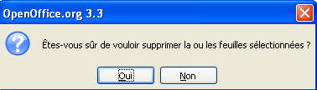

Renommer une feuille
On peut renommer une feuille à partir de la commande correspondante du menu contextuel de son onglet, ou en double cliquant sur celui-ci. Il suffit alors de saisir le nouveau nom dans la boîte Renommer la feuille puis de valider par OK.
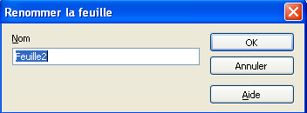
Un nom de feuille ne peut contenir que des lettres et des chiffres, éventuellement séparés par des espaces.

Copier ou déplacer une feuille
La procédure peut être réalisée à l'intérieur d'un même classeur ou entre 2 classeurs distincts.

À l'intérieur d'un même classeur
À l'intérieur d'un même classeur, la méthode la plus simple consiste à effectuer l'opération à l'aide de la souris.
- Pour recopier une feuille à un autre endroit du classeur actif, cliquer sur son onglet en maintenant la touche Ctrl enfoncée, puis le faire glisser jusqu'à son nouvel emplacement. Lorsqu'on relâche la souris l'onglet représentant la feuille dupliquée apparaît sous le même nom que la feuille originale, mais avec le suffixe "2" pour signaler qu'il s'agit d'une copie.
- Pour déplacer une feuille à un autre endroit du classeur, la faire simplement glisser jusqu'à son nouvel emplacement.

Entre deux classeurs
Pour copier / déplacer une feuille d'un classeur vers un autre :
- Appeler le menu contextuel de la feuille à copier/déplacer et sélectionner la commande Déplacer/copier la feuille... pour ouvrir la boîte de dialogue Déplacer/copier la feuille. Par défaut la boîte propose un déplacement. Pour effectuer une copie, il faut cocher l'option Copier.
- Dans la liste déroulante Vers le document, sélectionner le classeur de destination, puis la position d'insertion sous la rubrique Insérer avant.
- Valider la commande par OK.

Une autre fenêtre d'affichage
La commande Fenêtre > Nouvelle fenêtre fournit une copie du classeur actif dans une nouvelle fenêtre. A des fins d'identification, le nom de la copie est suivi, dans la barre de titre, du signe deux-points et du numéro "2".
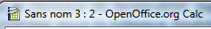
Il est alors possible de réduire la taille des deux fenêtres pour pouvoir les disposer côte à côte.

Masquer une feuille de calcul
Lorsque le classeur renferme un grand nombre de feuilles, il est possible de masquer certaines d'entre elles qui sont moins utilisées.
- Cliquez sur l'onglet de la feuille à masquer pour l'afficher dans l'espace de travail.
- Lancez la commande Format > Feuille > Masquer.
Les feuilles masquées ne s'affichent plus à l'écran et ne sont pas imprimées, mais on peut y faire référence dans des formules.
Pour réafficher une feuille masquée, lancer la commande Format > Feuille > Afficher ...
Une boîte s'ouvre et on peut alors sélectionner dans la liste des feuilles masquées celle qu'on souhaite réafficher.
Le masquage ou le réaffichage de feuilles ne peut se faire que feuille après feuille. Le masquage ou le réaffichage d'un groupe de feuilles n'est pas possible.

Protéger un classeur
Il est possible, lors de l'enregistrement d'un classeur, de prévoir plusieurs niveaux de protection.
Notez bien que ces commandes de protection ne fonctionnent sous OpenOffice que si vous enregistrez vos classeurs au format .odt qui est le format officiel de OpenOffice.org.
Elles ne sont pas fonctionnelles dans le cas de sauvegardes dans des formats externes comme .xls de Microsoft Excel, même si OpenOffice Calc est capable de travailler sur des fichiers de ce format.
La protection d'un classeur peut se faire à trois niveaux :
- on peut protéger l'accès au classeur en l'enregistrant avec un mot de passe qu'il faudra impérativement connaître pour pouvoir l'ouvrir par la suite ;
- on peut protéger l'organisation d'un classeur et dans ce cas, seules les personnes connaissant le mot de passe pourront procéder à des insertions, suppressions ou renommages de ses feuilles ;
- on peut protéger une ou plusieurs feuille(s) de classeur contre toute modification.

Protéger l'accès
Lancer la commande Fichier > Enregistrer sous... . Dans la boîte de dialogue qui s'ouvre, cocher l'option Enregistrer avec mot de passe, puis valider après avoir donné un nom au fichier et lui avoir choisi un dossier de sauvegarde.
Une boîte s'ouvre vous invitant à définir le mot de passe qui protégera le classeur.
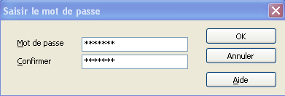
Saisissez un mot de passe comportant au moins cinq caractères dans les deux champs Mots de passe et Confirmer. Les mots de passe respectent la casse (A234Z est différent de a234z).
Par la suite, il faudra indiquer le mot de passe pour ouvrir le classeur.
Pour désactiver la protection d'un classeur, vous ne pouvez que créer une nouvelle version non protégée de votre classeur.
Pour ce faire, commencez par l'ouvrir en fournissant le mot de passe qui le protège, puis enregistrez-le une nouvelle fois par la commande Fichier > Enregistrer sous... en veillant bien à décocher l'option Enregistrer avec mot de passe et à lui attribuer un nouveau nom avant de valider.
Vous disposez alors de deux versions identiques, une version protégée et une qui ne l'est pas. Vous pouvez alors supprimer la version protégée.

Protéger l'organisation
Ce type de protection n'interdit pas l'accès au classeur mais empêche simplement toute modification dans son organisation interne et la composition de ses feuilles (suppression, déplacement, masquage, affichage, insertion ou attribution d'un nouveau nom aux feuilles deviennent impossibles), si on ne connaît pas le mot de passe qui permet d'ôter la protection.
La commande de protection est la suivante : Outils > Protéger le document – Document... Elle ouvre une boîte permettant la définition du mot de passe de protection.
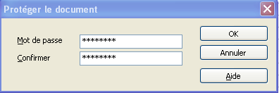
Par la suite, vous pouvez enregistrer tout à fait votre document et le rouvrir normalement. Par contre, vous constatez que toutes les commandes d'insertion, de suppression, de renommage, ou de copie déplacement de feuilles ne sont plus disponibles pour ce classeur.
Pour retrouver ces fonctionnalités et ainsi annuler la protection de l'organisation de votre classeur, il suffit de rappeler une nouvelle fois la commande Outils > Protéger le document – Document... puis de saisir le mot de passe qui avait été défini précédemment pour la protection de l'organisation du classeur.
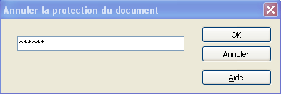
La validation désactive alors la commande de protection de l'organisation du classeur.

Protéger les feuilles
La commande Outils > Protéger le document – Feuille... permet d'activer la protection intégrale de la feuille de calcul active. Elle ouvre une boîte permettant la définition du mot de passe de protection.
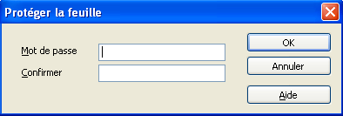
- Par défaut, les cellules d'une feuille de calcul possèdent l'attribut "Protégé" qui les protègent en écriture, mais cette protection ne devient effective que sur demande explicite de l'utilisateur en lançant la commande Outils > Protéger le document – Feuille....
- Si on n'entre pas de mot de passe dans la boîte ci-dessus, la feuille sera quand même protégée en écriture, mais un simple rappel de la commande Outils > Protéger le document – Feuille... suffira à annuler sa protection.
Par la suite vous pouvez enregistrer tout à fait votre document et le rouvrir normalement. Par contre, vous constatez que toute intervention dans la feuille protégée vous est interdite.
Pour annuler la protection de la feuille, relancez simplement la commande Outils > Protéger le document – Feuille...
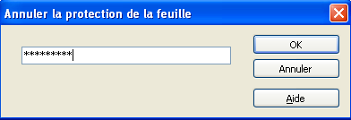
Ensuite, dans la boîte de dialogue Déprotéger la feuille, saisissez le mot de passe de protection.

Feuille de calcul
La feuille de calcul constitue le document de base sur lequel on travaille avec un tableur. Nous avons vu que cette feuille fait partie d'un classeur qui s'enregistre et s'ouvre comme un tout et correspond au fichier qui sera enregistré à la fin de la session de travail avec Calc.
Chaque feuille est représentée, au bas de la zone de travail par un onglet portant son nom. C'est en cliquant sur lui qu'on rend la feuille active et accessible à l'édition. L'accès aux parties non visibles de la feuille est rendu possible par la présence de barres de défilement.
Toute action dans une feuille de calcul nécessite de réaliser successivement les 3 opérations suivantes :
- Naviguer, c'est à dire se rendre à l'endroit (cellule ou plage de cellules) où l'action doit être exécutée, à l'aide du clavier ou de la souris.
- Sélectionner la cellule /plage de cellules où l'action doit se faire, ce qui revient à positionner le curseur du programme dessus.
- Réaliser l'action souhaitée en lançant une commande ou une procédure d'édition.

Lignes et colonnes
Structurellement, une feuille de calcul se présente comme une grille organisée en une suite de 65 536 lignes et de 1 024 colonnes, dont les intersections définissent des cases ou cellules.
- Les colonnes sont désignées par des lettres de l'alphabet (A, B, C,...), la colonne suivant la colonne Z étant appelée AA, elle-même suivie de AB, AC, AD, etc., jusqu'à AZ. Au delà de AZ, les colonnes sont nommées BA, BB,BC, etc.
- Les lignes sont numérotées de 1 à 65 536.
Les feuilles de calcul de OOoLight sont réduites à 1000 lignes et 256 colonnes, mais cette taille est suffisante dans la majorité des cas.

Sélectionner lignes et colonnes
La sélection d'une ligne ou d'une colonne se fait simplement en cliquant sur son en-tête à l'aide de la souris. La sélection de plusieurs lignes ou colonnes ensembles appelle à la distinction des deux cas suivants :
- On peut sélectionner plusieurs lignes ou colonnes contiguës en cliquant sur l'en-tête de la première puis sur celle de la dernière en maintenant la touche Maj enfoncée. Le même résultat peut être obtenu par un simple Cliquer-glisser sur les en-têtes des lignes ou colonnes à sélectionner.
- Si on doit réaliser la sélection de plusieurs lignes ou colonnes non contiguës, il suffit de cliquer sur leurs différentes en-têtes en maintenant la touche Ctrl enfoncée pendant le processus.
Pour désélectionner une ligne ou une colonne faisant partie d'un bloc de lignes ou de colonnes sélectionnés, il suffit de cliquer sur la ligne ou colonne à désélectionner en maintenant la touche Ctrl enfoncée.

Gérer les lignes et les colonnes
Les commandes de gestion des lignes et des colonnes sont accessibles :
- depuis la barre des menus ;
- à l'aide de raccourcis clavier ;
- dans les menus contextuels attachés aux en-têtes de lignes et colonnes.

Insertion de lignes et de colonnes
La commande Insertion > lignes / colonnes ... permet l'insertion de lignes/colonnes dans un tableau.
Lors d'une procédure d'insertion, la ligne ou colonne insérée prend toujours la place de la ligne ou colonne sélectionnée qui se trouve repoussée d'une ligne vers le bas (insertion de ligne) ou d'une colonne vers la droite (insertion de colonne).
À la suite d'une insertion, le programme réorganise automatiquement la numérotation des lignes et des colonnes de la feuille et actualise les références utilisées par les formules qui s'y trouvent pour tenir compte de sa nouvelle organisation.

Suppression de lignes ou de colonnes
La commande contextuelle Supprimer des lignes/colonnes réalise la suppression de lignes et colonnes sélectionnées.
Suppression diffère d'effacement.
- Lors d'une suppression, on détruit une partie du support de la feuille de calcul, ce qui nécessite une actualisation de la numérotation de la grille.
- Lors de l'effacement d'une ligne ou d'une
colonne, on supprime simplement son contenu mais pas la ligne ou la colonne en tant que telle. La structure de la feuille reste inchangée.
En supprimant une ligne ou une colonne qui contient des données, on perd celles-ci et on rend incohérentes les formules y faisant référence, ce que le programme signale en affichant dans les cases de ces formules le signe # REF !. Il propage également cet affichage aux cellules devenues incohérentes indirectement du fait qu'elles utilisent des résultats devenus incohérents.

Modifier hauteur et largeur de lignes et colonnes
La commande Format > Ligne/colonne déroule un sous-menu permettant de modifier manuellement la hauteur de la ligne en cours, ou de lui choisir une hauteur optimale (après avoir défini l'espacement supplémentaire à ménager entre le plus grand caractère de la ligne et les bords supérieurs de la cellule qui le contient).
À noter que la hauteur/largeur d'une ligne/colonne peut être également modifiée à l'aide de la souris par un Cliquer – glisser sur la ligne de séparation entre les en-têtes de lignes/colonnes.
Un double clic sur la ligne de séparation permet de définir rapidement une largeur optimale de colonne ou une hauteur optimale de ligne.
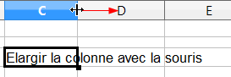
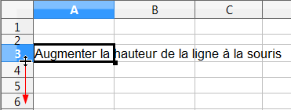
La commande Format > colonne permet également de choisir une largeur optimale (après avoir défini l'espacement supplémentaire à ménager entre l'entrée la plus longue de la colonne et les bords latéraux de la cellule qui la contient).
Les raccourcis clavier Alt + flèche gauche / droite et Alt + haut / bas permettent également d'agir sur la largeur de la colonne ou la hauteur de la ligne qui contient la cellule sélectionnée.

Masquer lignes/colonnes
Les commandes Format > Ligne et Format > Colonne permettent également le masquage de lignes/colonnes sélectionnées ou leur réaffichage si elles étaient masquées. Le contenu d'une ligne/colonne masquée n'est plus visible et n’est pas imprimé, mais il reste accessible aux formules qui y font référence.
Le masquage d'une ligne / colonne peut également se faire en réglant sa hauteur / largeur à 0 à l'aide de la souris.
Pour récupérer l'affichage de lignes / colonnes masquées, créer une sélection encadrant la ligne / colonne masquée, puis lancer la commande Format > Ligne / colonne – Afficher.

Se déplacer (naviguer)
Se déplacer dans une feuille de calcul (on dit aussi parfois naviguer) consiste à atteindre la partie de la feuille où on souhaite travailler. Ce déplacement peut s'effectuer à l'aide du clavier ou de la souris.

À l'aide du clavier
Lorsqu'on se déplace dans une feuille de calcul à l'aide de touches de navigation du clavier, la cellule atteinte se trouve toujours automatiquement sélectionnée et donc prête à recevoir un contenu.
- On peut se déplacer d'une cellule de haut en bas et de droite à gauche par rapport à la position courante à l'aide des quatre flèches directionnelles du clavier.
- On peut se déplacer d'un écran vers le haut ou le bas à l'aide des touches PgPréc (PgUp) et PgSuiv (PgDn).
- On peut se déplacer d'une page écran vers la gauche ou la droite par ALT+ PgPréc ou ALT+PgSuiv.
- Début (Home) positionne le curseur dans la première cellule de la ligne active.
- Fin (End) positionne le curseur dans la dernière cellule non vide de la ligne active.
- Ctrl+Début sélectionne la cellule A1.
- Ctrl+Fin positionne le curseur sur la dernière cellule non vide de la feuille.
- Tab et Maj+Tab produisent respectivement un déplacement d'une cellule vers la droite ou vers la gauche.

À l'aide de la souris et des barres de défilement
On peut se déplacer : :
- D'une ou de plusieurs lignes vers le bas ou le haut. Un clic sur les flèches de la barre de défilement verticale décale l'affichage de la feuille d'une ligne vers le haut ou le bas.
- D'une ou de plusieurs colonnes vers la gauche ou la droite. Un clic sur les flèches de la barre de défilement horizontale décale l'affichage de la feuille d'une colonne vers la droite ou la gauche.
- D'un écran vers le haut, le bas, la droite ou la gauche en cliquant de part et d'autre de l'ascenseur des barres de défilement horizontale et verticale.

Fixer des lignes et colonnes
Lorsqu'on travaille avec une grande feuille de calcul, il est souvent utile de figer les lignes et colonnes de titre pour les garder visibles en permanence pendant le défilement du contenu.

Fixer les en-têtes de colonnes
- Sélectionner complètement la ligne située juste sous la ligne des en-têtes de colonnes qu'on souhaite conserver visible en permanence.
- Lancer la commande bascule Fenêtre > Fixer.

Figer les intitulés de ligne
- Sélectionner la colonne située juste à droite de celle qu'on souhaite conserver visible en permanence.
- Lancer la commande bascule Fenêtre > Fixer.
Une ligne renforcée sépare une ligne ou une colonne fixée du reste de la feuille de calcul.
Si une cellule de la feuille se trouve sélectionnée au moment de lancer la commande Fenêtre > Fixer, on obtient à la fois la fixation des intitulés de lignes situés dans la colonne à gauche de la cellule sélectionnée, et la fixation des intitulés de colonnes situés dans la ligne au-dessus de la cellule en question.
Pour annuler la fixation d'une ligne ou d'une colonne, rappeler simplement la commande
Fenêtre > Fixer pour la désactiver.

Fractionner l'espace de travail
Dans les feuilles de calcul de grande taille, cette fonctionnalité permet de fractionner la fenêtre active horizontalement et verticalement en deux à quatre volets pour pouvoir afficher différents parties de la feuille de calcul éloignées les unes des autres.
2 méthodes sont possibles : :
- la commande bascule Fenêtre > Scinder ;
- utiliser les curseurs de fractionnement présents en haut de la barre de défilement verticale et à l'extrémité droite de la barre de défilement horizontale.

Commande Fenêtre > Scinder
La commande bascule Fenêtre > Scinder permet de fractionner l'affichage au niveau du coin supérieur gauche de la cellule sélectionnée. L'espace de travail se trouve alors partagé verticalement et horizontalement en deux fenêtres indépendantes (volets) disposant chacune de leurs propres barres de défilement, ce qui permet un affichage simultané à l'écran de deux régions éloignées dans la feuille.
Le retour à un affichage normal s'obtient en relançant la commande Fenêtre > Scinder pour la désactiver.
Si on sélectionne au préalable une ligne ou une colonne entière, l'affichage sera scindé, selon le cas, en deux fenêtres superposées ou juxtaposées.

Les curseurs de fractionnement
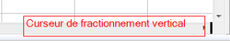
Faire glisser vers la gauche le curseur de fractionnement ci-dessus pour obtenir un fractionnement vertical en deux volets.
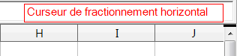
Faire glisser vers le bas le curseur de fractionnement ci-dessus pour obtenir un fractionnement horizontal en deux volets.
Pour annuler le fractionnement, double cliquez sur la ligne de séparation à supprimer ou utilisez la commande bascule Fenêtre > Scinder.

Les cellules
Les cellules sont les éléments de base d'une feuille de calcul. Elles sont caractérisées par leur Adresse composée de l'indication de la colonne et de la ligne à l'intersection desquelles elles se trouvent. Ces deux éléments (coordonnées) définissent de manière univoque leur position dans la feuille.
Les cellules peuvent contenir : :
- des valeurs : : numériques (nombres, dates, heures, valeurs monétaires), du texte (étiquette/commentaire)
- des formules de calcul et des fonctions accompagnées du résultat des calculs qu'elles effectuent.
- des attributs de mise en forme déterminant l'apparence que prendront leurs contenus.
Une cellule vide ne renferme aucune valeur, mais elle possède un format, c'est à dire qu'elle renferme toujours les attributs de mise en forme hérités du modèle de classeur sur lequel le classeur actif est basé, ou ceux qu'on lui a attribué par la suite.

Sélectionner cellules et plages
Une sélection correspond à une cellule ou un groupe de cellules adjacentes ou non (plage monobloc ou multiple), sur lesquels le pointeur de programme se trouve positionné.

Sélectionner une cellule
On peut utiliser le clavier ou la souris pour sélectionner une cellule.
- Positionner le pointeur de la souris sur la cellule puis effectuer un clic gauche : : la cellule est sélectionnée et apparaît avec un contour renforcé et une poignée de recopie dans son coin inférieur droit (petit carré noir sur lequel le pointeur de la souris prend la forme d'une croix).
- Déplacer, à l'aide des flèches de navigation du clavier, le pointeur du programme jusqu'à la cellule à sélectionner. On voit ici que "Navigation" et "Sélection" sont simultanées.
Lorsqu'une cellule est sélectionnée, son contenu s'affiche dans la partie droite de la barre de calcul tandis que son adresse apparaît dans la partie gauche de la barre.
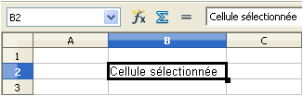

Sélectionner plusieurs cellules
Lorsque c'est une plage de cellules qui est sélectionnée, la barre de calcul affiche toujours le contenu de la cellule qui porte le focus. Dans sa zone intitulée Zone de nom, elle affichera l'adresse de la plage ou seulement l'adresse de la cellule portant le focus, selon que la plage sélectionnée est monobloc ou non.
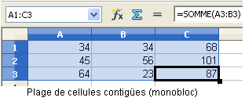
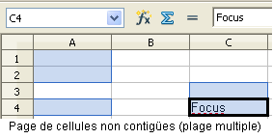
Un clic gauche dans le coin supérieur gauche de la feuille (à l'intersection des en-têtes de colonnes et de lignes) sélectionne toute la feuille.

Sélectionner une plage "monobloc"
L'opération peut être réalisée à l'aide de la souris ou du clavier.
A l'aide de la souris
Deux méthodes sont possibles
Première méthode
- Sélectionner à l'aide de la souris la cellule marquant le coin supérieur gauche de la zone à sélectionner (première cellule de la zone).
- En maintenant le bouton gauche de la souris enfoncé, étendre la sélection à toute la zone désirée par glissement de la souris (Cliquer-glisser). La plage sélectionnée apparaît en vidéo inversée.
- Une fois la sélection terminée, relâcher le bouton gauche de la souris : : l'adresse de la plage apparaît dans la Zone de nom (partie gauche de la barre de calcul). Remarquez que dans l'écriture de l'adresse d'une plage, le double-point est utilisé comme séparateur pour la délimiter : : B5:D8 signifie "de la cellule B5 à la cellule D8".
Deuxième méthode
Sélectionner une ligne ou une colonne entière en cliquant simplement sur leur en-tête respective.
Sélectionner une plage en cliquant d'abord sur sa première cellule puis, après avoir appuyé sur la touche Maj et en la conservant enfoncée, simplement positionner le pointeur de la souris sur la dernière cellule et effectuer un clic gauche.
A l'aide du clavier
Sélectionner au clavier (flèches de navigation) la première cellule de la zone à sélectionner.
Appuyer sur la touche Maj et, tout en la maintenant enfoncée, étendre la sélection à toute la zone choisie à l'aide des flèches de navigation du clavier.
Il est possible de déplacer le focus sur une cellule dans une plage sélectionnée sans perdre la sélection en cliquant sur la cellule en combinaison avec la touche Ctrl.

Sélectionner une plage multiple
La sélection d'une plage multiple se fait à la souris en maintenant la touche Ctrl enfoncée pendant toute la procédure. Une fois l'opération terminée, relâcher la touche Ctrl.

Adresse des cellules et des plages
Chaque cellule de la feuille de calcul active est référencée de manière unique par son adresse (ses coordonnées). Celle-ci se compose d'un couple de valeurs : la lettre de la colonne dans laquelle elle se trouve, suivie du numéro de la ligne qui la contient. Avec un tel système de repérage, une cellule à l'intersection de la colonne G et de la ligne 12 aura pour adresse G12.
Lorsqu'une cellule est sélectionnée, son adresse s'affiche dans la partie gauche de la barre de calcul, intitulée Zone de nom.

Adresse complète d'une cellule
L'adresse complète d'une cellule comprend le chemin d'accès au classeur qui la contient, suivi du nom de la feuille dans laquelle elle se trouve et de son adresse dans cette feuille, le tout s'écrivant en respectant une syntaxe comme le montre l'exemple qui suit.
Ainsi, la référence à la cellule G5 dans la Feuille2 du classeur.sxc "Toto" sur le lecteur F s'écrira comme suit : "='file:///F|/Toto.swc'#$Feuille2.G5". Ne pas oublier les guillemets simples qui entourent le nom du fichier et le signe # qui indique l'emplacement à l'intérieur du fichier.

L'écriture d'une telle adresse permet de récupérer dans la feuille active le contenu d'une cellule d'un classeur externe, mais il est bien plus simple de procéder par pointage, après avoir préalablement ouvert le classeur renfermant la cellule externe à référencer.

Adresse d'une plage
Un groupe de cellules adjacentes s'appelle un bloc de cellules ou plage et un tel bloc est référencé par les adresses de ses cellules supérieure gauche et inférieure droite, séparées par deux points (A5:E9, par exemple).
La notion de plage de cellules est toutefois plus générale et peut se composer également d'éléments non adjacents. Dans ce dernier cas, la plage sera référencée par la suite des adresses des différentes cellules et blocs qui la composent, séparés les uns des autres par le caractère point-virgule. Exemple : plage B3:B5;D6;F8:G10

Contenu des cellules
Les cellules d'une feuille de calcul peuvent recevoir les différents types de contenus suivants :
- données : textes, nombres, dates et heures ;
- formules (fonctions) : le résultat retourné par leur calcul s'affiche dans la cellule contenant la formule (fonction) ;
- formats : un contenu format correspond à l'ensemble des propriétés d'affichage de la cellule. Dans le cas des formats, seules les modifications par rapport aux attributs du format standard sont supprimés lors d'une procédure d'effacement. Effacer le formatage d'une cellule revient donc à lui restituer le format standard d'origine ;
- notes : bulles de commentaires qu'on peut attachés aux cellules ;
- objets : son, vidéo, image, etc...
L'effacement du contenu d'une cellule peut être différencié, et c'est ce que permet la boîte de dialogue qui s'ouvre automatiquement lorsqu'on tape la touche Suppr sur une sélection.
La boîte permet l'effacement complet du contenu, avec retour à une cellule vide avec le format prévu par défaut par le programme (format de base), ou au contraire, un effacement partiel affectant seulement certains de ses contenus.
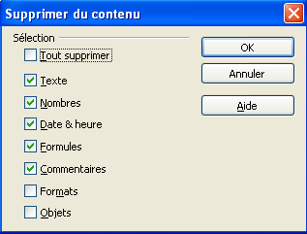
Il résulte de ce qui précède que lorsqu'on souhaite recopier le contenu d'une cellule ou d'une plage à un autre endroit de la feuille il faut d'abord commencer par copier l'intégralité du contenu dans le presse-papiers par la commande Édition > Copier. Ensuite, on a deux possibilités :
- soit on transfère l'intégralité du contenu c'est à dire valeurs, formats et formules éventuelles en lançant la commande Édition > Coller dans la cellule destinataire sélectionnée ;
- soit on opte pour un transfert partiel du contenu en lançant la commande Édition > Collage spécial... et on effectue le choix du contenu à transférer dans la boîte de dialogue qui s'ouvre. Si la copie à effectuer renferme des valeurs numériques, les options de la rubrique Opérations permettent de définir une opération arithmétique à appliquer aux valeurs copiées. Celles-ci peuvent ainsi être, si on le souhaite, ajoutées ou soustraites au contenu de la cellule de destination, ou encore multipliées ou divisées dans la cellule de destination.

Recopier des cellules
Cette procédure consiste à reproduire intégralement les contenus d'une cellule ou d'une plage à un autre endroit de la feuille de calcul. Si les cellules de la plage cible contiennent des données, celles-ci sont écrasées par celles contenues dans les cellules recopiées.
Le cas des cellules renfermant des formules sera abordé dans le chapitre consacré aux formules et fonctions.
On peut procéder à l'aide du presse-papiers ou directement à la souris.
Si la plage cible renferme des données et que vous procédez à l'aide du presse-papiers, un message d'avertissement vous indique que les contenus de la plage cibles seront écrasés.

A l'aide du presse-papiers
- Sélectionner la cellule/plage dont le contenu est à copier.
- Appeler la commande Édition > Copier... : les contenus sont copiés dans le presse-papiers.
- Sélectionner la cellule de destination puis lancer la commande Édition > Coller.

A l'aide de la souris
- Sélectionner la plage à copier, puis cliquer dessus sans relâcher la souris.
- Appuyer sur la touche Ctrl et la maintenir enfoncée tandis qu'on traîne la sélection jusqu'à destination. Lorsqu'il s'agit de copier une seule cellule, la procédure est différente (voir l'illustration concernant les déplacements de cellules ci-dessous). Cette procédure recopie les contenus intégralement.

Déplacer des cellules
L'opération consiste à déplacer une ou plusieurs cellules, avec leur contenu, à un autre endroit de la feuille. Si les cellules de la plage cible contiennent des données, celles-ci sont écrasées par celles contenues dans les cellules déplacées.
On peut procéder à l'aide du presse-papiers ou directement à la souris.
Si la plage cible renferme des données et que vous procédez à l'aide du presse-papiers, un message d'avertissement vous indique que les contenus de la plage cibles seront écrasés.

A l'aide du presse-papiers
- Sélectionner la cellule/plage à déplacer, puis appeler la commande Édition > Couper.
- Sélectionner une cellule de destination. S'il s'agit d'un déplacement de plage, la cellule de destination sélectionnée sera la cellule supérieure gauche de la page de destination du déplacement.
- Appeler la commande Édition > Coller : le déplacement s'effectue.

A l'aide de la souris
La procédure est identique à celle utilisée pour la copie à l'aide de la souris. Seule différence, ici la procédure est effectuée sans faire appel à la touche Ctrl.
Le déplacement d'une cellule individuelle est un peu particulier dans Calc et est illustré ci-dessous.
1. Sélectionner la cellule à déplacer.
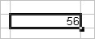
2. Appuyer sur Maj pendant que vous cliquez une seconde fois sur la cellule. Ensuite, relâchez la touche Maj.
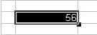
3. Par un Cliquer-Déposer, déplacez la cellule jusqu'à sa destination avant de relâcher le bouton de la souris. Si vous procédez en maintenant la touche Ctrl enfoncée, vous effectuez une copie et non un déplacement.

Supprimer des cellules entières
Dans ce cas, on ne supprime pas seulement le contenu des cellules, mais vraiment les cellules, ce qui provoque une réorganisation de la feuille de calcul qui se traduit par un décalage des cellules de droite ou du bas.
On procède comme suit :
- On sélectionne la cellule à supprimer.
- On lance la commande de suppression Édition > Supprimer des cellules ... ou la commande contextuelle équivalente.
- Une boîte de dialogue apparaît pour demander de spécifier la direction de déplacement des cellules restantes pour combler le trou créé dans la feuille.
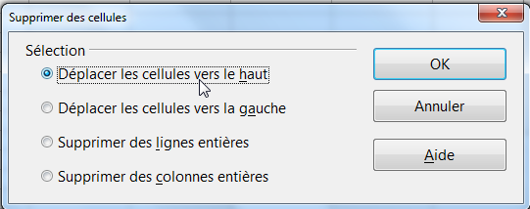

Protéger des cellules
On peut protéger certaines plages d'une feuille de calcul tout en laissant d'autres parties librement modifiables.
La méthode se base sur le fait que les cellules peuvent posséder ou non l'attribut Protégé dans l'onglet Protection de la boîte de dialogue Formatage des cellules (commande Format > Cellules...).

Par défaut, toute cellule possède l'attribut Protégé, mais la protection ne devient effective que lorsque l'utilisateur le demande explicitement par la commande Outils > Protéger le document > Feuille....

Activer la protection de certaines cellules
- Commencer par s'assurer que les plages à protéger possèdent bien l'attribut Protégé au départ (ce qui est le cas par défaut) et ne pas oublier de modifier la valeur de cet attribut dans les zones qui doivent rester accessibles en écriture après la demande de protection de la feuille.
- Une fois ces précautions prises, lancer la commande Outils > Protéger le document > Feuille... pour ouvrir la boîte Protéger la feuille qui permet de définir le mot de passe à utiliser par la suite lorsqu'on voudra déprotéger la feuille si on est amené à apporter des modifications dans ses zones protégées.

Retirer la protection de cellules
Pour supprimer la protection de cellules protégées :
- Enlever la protection de la feuille, puis sélectionnez les plages à déprotéger.
- Lancer la commande Format > Cellules – Protection pour pouvoir enlever l'attribut Protégé aux seules cellules qu'on souhaite rendre accessibles.
- Rétablir la protection de la feuille en exécutant la commande Outils > Protéger le document – Feuille...

Les fichiers texte CSV
Le format CSV (Comma Separated Values) est un format de fichier texte qui permet l'échange de données provenant d'une feuille de calcul entre différentes applications.
Dans un fichier de ce format, chaque ligne représente une ligne de la feuille de calcul et les différentes colonnes sont souvent séparées par une virgule, mais il est possible d'utiliser d'autres caractères pour délimiter une zone, comme le caractère de tabulation.
Si une zone ou une cellule contient une virgule, le contenu de cette zone ou cellule doit être placé entre guillemets simples (') ou doubles (").

Ouvrir un fichier CSV dans Calc
1. Lancez la commande d'ouverture de fichiers
Fichier > Ouvrir (Ctrl+O).
2. Cliquez sur la pointe de flèche située à droite du bouton Tous les fichiers *.* et choisissez Texte CSV (*.csv ;*.txt) comme type de fichier.
3. Sélectionnez le fichier à ouvrir, puis cliquez sur le bouton Ouvrir.
4. La boîte Import de texte apparaît avec une zone qui permet de spécifier les caractères utilisés pour la séparation du texte en colonnes.
Si le fichier CSV utilise un caractère séparateur de texte non répertorié dans la zone Options de séparateur, activez la case à cocher Autres puis entrez le caractère en question.
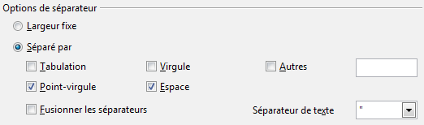
Dans la partie inférieure de la boîte, une zone de prévisualisation permet de contrôler que la disposition des données importées est correcte. Vous pouvez cliquer avec le bouton droit de la souris dans une colonne de la zone d'aperçu pour définir son format ou la masquer.
5. Cliquez sur OK.

Enregistrer une feuille au format CSV
1. Affichez la feuille de classeur à enregistrer sous forme de fichier CSV.
2. Lancez la commande Fichier > Enregistrer sous.
3. Dans la boîte qui s'ouvre, entrez un nom de fichier, puis choisissez Texte CSV dans la zone Type de fichier.
4. Désignez le dossier de sauvegarde puis cliquez sur le bouton Enregistrer.
5. Confirmez l'enregistrement au format CSV dans la boîte d'avertissement qui apparaît.
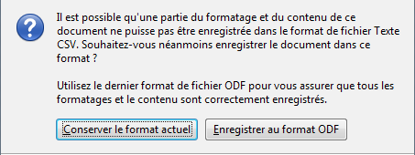
Dans la boîte de dialogue Exportation de fichiers texte, sélectionnez les options voulues, puis validez par OK.
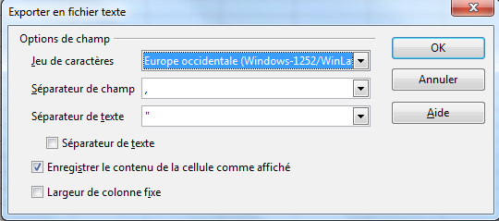
L'exportation d'une feuille de calcul au format CSV ne conserve que les données de la feuille active, sans ses formules et sa mise en forme.
Si vous voulez exporter les formules en tant que formules, sous la forme =SOMME(A2:C4), il faut cocher l'option Formules dans la boîte ouverte par la commande Outils > Options > OpenOffice Calc > Affichage.

Saisir les données
3. Saisir les données 24
3.1.Les paramètres régionaux 24
Nombres 24
Symbole monétaire 25
Dates 25
Heures 25
3.2.Procédures générales 25
Contenu dans une cellule 25
Contenu dans une plage monobloc 25
Effacer le contenu d'une sélection 26
Inverser un tableau 26
3.3.Les textes 26
Fonction d'auto-complétion 26
Un texte long 26
Un contenu chiffré 27
Les notes 27
3.4.Les valeurs 27
Les nombres 27
Dates et heures 28
Valeurs monétaires 29
3.5.Rechercher/remplacer des données 30
3.6.Importer des données 30
Insertion > Données externes 30
Utiliser le Navigateur 31
3.7.Recopier des données 31
A l'aide de la souris 31
Commande Édition > Remplir 32
Commande Édition > Remplir > Série 32
Les listes prédéfinies 32
3.8.Contrôler la saisie de données 33
Onglet "Critères" 33
Onglet "Aide à la saisie" 34
Onglet "Message d'erreur" 34
Exemple 34
Ce chapitre traite des différents types de données que peuvent contenir les cellules d'une feuille de calcul. Ces données (informations) sont essentiellement de deux types : les textes (ou intitulés) et les valeurs (nombres, dates, heures, valeurs monétaires avec lesquelles on effectuera des calculs).
Si l'entrée de textes ne pose généralement pas de problèmes, il n'en est pas de même avec la saisie des valeurs. Celles-ci doivent être entrées en respectant certaines règles pour éviter que le programme ne les interprète comme du texte.
À la base de ces règles de saisie se trouvent notamment certaines options choisies pour les Paramètres régionaux, dans le Panneau de configuration de Windows.

Les paramètres régionaux
Avant de se mettre à utiliser un tableur, il est bon de commencer par définir les formats et séparateurs (séparateur des milliers et séparateur décimal) à appliquer par défaut lors de la saisie de valeurs numériques.
Par la suite, il sera toujours possible de reformater localement les valeurs autrement, si on le souhaite.
L'accès à la boîte permettant la définition des Paramètres régionaux se fait en double cliquant sur l'icône correspondante dans la fenêtre du Panneau de configuration de Windows.
La boîte qui s'ouvre propose, sous différents onglets, des options permettant de préciser ses choix pour les valeurs numériques de type date et heure, nombres, valeurs monétaires, etc.
Les réglages ci-dessous correspondent à ma configuration personnelle. À vous de définir la vôtre.
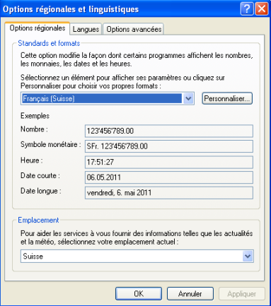

Nombres
Le point est choisi comme séparateur décimal et l'apostrophe comme séparateur des milliers. Le trait d'union juste devant une valeur numérique est utilisé pour l'entrée de valeurs négatives. Le nombre de décimales significatives est 2. Le système métrique est adopté.

Symbole monétaire
Le symbole Sfr. est choisi comme symbole monétaire et il doit s'afficher à gauche des valeurs monétaires. Le programme adoptera alors ces définitions comme format par défaut pour l'affichage des valeurs monétaires et c'est ce format qui sera appliqué lorsqu'on formatera des valeurs dans une feuille avec le bouton Format numérique : monétaire situé dans la barre d'outils Formatage.

Dates
Le point est choisi comme séparateur des éléments d'une date courte. Exemple : 12.05.97.

Heures
Le double point est utilisé pour séparer les heures, les minutes et les secondes dans l'écriture d'une valeur de type heure. Exemple : 12:23:42.

Procédures générales
Ci-dessous, les procédures pour insérer un contenu dans une cellule ou une plage monobloc.

Contenu dans une cellule
La procédure générale de saisie de données dans une cellule est la suivante :
- Commencer par sélectionner la cellule destinataire.
- Taper l'information au clavier directement dans la cellule sélectionnée ou dans la partie droite de la barre de formule. Les différents caractères frappés s'affichent alors à la fois dans la cellule cible et dans la barre de formule. À ce stade, on peut toujours annuler l'édition en cours en appuyant sur Échap ou sur le bouton Annuler dans la barre de formule ;
- Valider l'entrée par Enter, le bouton de validation dans la barre de formule, la touche Tab ou l'une des touches de navigation du clavier (valable uniquement si vous avez effectué votre saisie dans une cellule et non dans la barre de formule).
Lorsque le contenu est plus grand que la cellule, la feuille de calcul se comporte comme suit :
- si le contenu est un libellé (texte), il peut déborder sur les cellules situées sur sa droite, à condition qu'elles soient vides. Si ce n'est pas le cas, l'affichage est tronqué dans la cellule lors de la validation et une petite flèche rouge pointant vers la droite le signale, mais le contenu apparaît intégralement dans la partie droite de la barre de formule ;
- si le contenu est de type valeur (donnée ou résultat d'un calcul), il ne sera affiché que s'il tient effectivement dans la cellule. Dans le cas contraire, le programme affiche une série de caractères dièse "#" dans la cellule, signalant par là qu'une valeur s'y trouve, mais que la largeur de la cellule ne permet pas son affichage complet. La valeur apparaît intégralement dans la barre de calcul et apparaîtra dans la cellule lorsqu'on élargira la colonne dans laquelle elle se trouve.

Remarques
- Pour corriger des fautes de frappe en cours de saisie, utilisez la touche Retour arrière pour effacer les caractères erronés, puis corrigez votre entrée.
- Pour interrompre la saisie, appuyez sur la touche Échap, Cette procédure restitue le contenu d'origine de la cellule si la saisie se faisait par dessus-celui-ci.
- Pour modifier un contenu déjà validé, double-cliquez sur la cellule qui le contient pour basculer en mode édition puis procédez à la correction voulue. On peut aussi sélectionner la cellule et écraser son ancien contenu en entrant directement le nouveau par dessus.
- Pour supprimer le contenu d'une cellule ou d'une plage, la sélectionner puis appuyer sur Suppr. Une boîte apparaît permettant d'effacer complètement le contenu ou de procéder à un effacement différencié : Textes, Nombres, Dates et heures, Formules, Commentaires, Formats, Objets.
- Les contenus de type texte sont automatiquement alignés à gauche dans la cellule, contrairement aux contenus de type valeurs (nombres, dates, heures et valeurs monétaires) qui sont alignés à droite.

Contenu dans une plage monobloc
- Entrer la donnée à reproduire (elle s'inscrit dans la cellule portant le focus).
- Appuyer sur la combinaison de touches Alt+Entrée : l'entrée est recopiée dans toute les cellules de la sélection.

Cette technique ne fonctionne pas dans une plage de cellules disjointes.

Effacer le contenu d'une sélection
L'effacement est demandé par la commande Édition > Effacer... ou la touche Suppr au clavier. La boîte de dialogue qui s'ouvre permet de préciser le type de contenu à effacer : effacement total, seulement les valeurs, les formules, les commentaires ou la mise en forme des cellules sélectionnées.

Inverser un tableau
Si vous avez commencé à saisir un tableau et que vous constatez que vous auriez mieux fait de mettre en lignes ce que vous avez défini en colonnes, vous pouvez corriger comme suit :
- Sélectionnez votre tableau avec la souris.
- Cliquez du bouton droit de la souris et sélectionnez Couper (ou appuyez sur Ctrl+X).
- Cliquez sur la cellule de départ du tableau.
- Lancez la commande Edition > Collage spécial.
- Cochez la case Transposer et cliquez sur OK.
Les lignes de votre tableau d'origine sont devenues les colonnes du nouveau tableau, et les colonnes du tableau d'origine forment désormais les lignes du nouveau tableau.

Les textes
Le programme interprète une entrée comme du texte après s'être assuré qu'il ne s'agissait pas d'une formule ou d'une valeur (numérique, date, heure…), qui doivent respecter une syntaxe précise. Tout ce qui n'est pas valeur ou formule est donc automatiquement considéré comme texte et aligné à gauche dans la cellule.

Fonction d'auto-complétion
Cette fonctionnalité permet de reproduire rapidement dans une cellule un texte (jamais une valeur numérique) déjà saisi précédemment dans une autre cellule de la même colonne.
Lors de la saisie suivante, il suffit simplement d'entrer les premières lettres du texte pour voir le programme le proposer en entier :
- s'il s'agit bien du texte souhaité, on peut alors accepter en validant l'entrée par Enter ;
- si ce n'est pas le cas, il suffit simplement de poursuivre la saisie du contenu souhaité.
Cette fonctionnalité est active par défaut. Pour la désactiver, désélectionnez la commande bascule Outils > Contenu des cellules > AutoSaisie.

Un texte long
Si la cellule s'avère trop étroite pour afficher entièrement une entrée de type texte et si les cellules situées juste à droite sont vides, le texte excédentaire déborde sur celles-ci et reste complètement affiché au niveau de la feuille de calcul après validation de l'entrée.
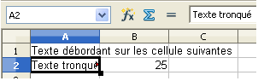
Si le texte excédentaire ne peut déborder sur les cellules situées à sa droite, parce qu'elles ne sont pas vides, alors le programme le "tronque" au moment de la validation, mais le conserve intégralement en mémoire et l'affiche complètement dans la barre de formule lorsque la cellule est sélectionnée.
Dans ce cas, une pointe de flèche rouge apparaît sur la droite de la cellule concernée, indiquant que celle-ci contient plus de texte que celui affiché à l'écran. En double-cliquant sur cette flèche rouge, on accède l'affichage complet du contenu de la cellule. Cette option de marquage peut être supprimée si on le désire par la commande Outils > Options > OpenOffice Calc > Affichage en désactivant l'option Débordement de texte.
Si on souhaite que le texte saisi dans une cellule soit toujours affiché, on a deux possibilités :
- on peut élargir la colonne qui contient la cellule pour permettre au texte de s'y afficher complètement. Cette option n'est toutefois réalisable que si le texte n'est pas trop long ;
- si le texte est vraiment trop long, il reste la possibilité de le répartir sur plusieurs lignes à l'intérieur de la cellule en appliquant l'une des procédures suivantes : soit utiliser le raccourci clavier Ctrl+Entrée pour produire un saut de ligne forcé à l'approche de la bordure droite de la cellule, soit activer la commande Format > Cellule…- Alignement et cocher l'option Renvoi à la ligne automatique. Dans ce cas, le texte saisi dans la cellule passera automatiquement à la ligne suivante à l'approche du bord droit de la cellule, comme cela se passerait dans un document texte lorsque le texte approche de la marge droite de la page.
Pour éviter que sur la nouvelle ligne créée par un saut de page avec Ctrl+Enter le texte ne commence par une majuscule, il faut désactiver l'option Majuscule en début de phrase dans l'onglet Options de la commande Outils > Options d'AutoCorrection.

Un contenu chiffré
Lorsqu'un contenu chiffré, comme un numéro de téléphone ou un code postal, doit être considéré comme du texte et non comme un nombre, il faut le saisir précédé du caractère apostrophe' ou formater la cellule destinataire au format texte avant de procéder à la saisie du numéro.
En effet, lorsqu'une cellule ne renferme que des chiffres, Calc interprète le contenu comme un nombre.
Lorsque le contenu d'une cellule renferme des chiffres et des lettres, il est interprété comme texte.

Les notes
Il est possible d'ajouter à toute cellule une note (commentaire) par la commande Insertion > Commentaire, ce qui a pour effet de faire apparaître un cadre permettant l'édition de la note.
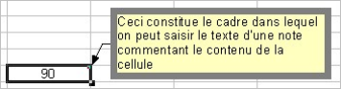
Un simple clic dans la feuille de calcul valide le texte entré et crée la note. Dans ce cas, la cellule affiche un petit carré rouge, dans son coin supérieur droit, et le contenu de la note apparaît dans une bulle lorsque le pointeur de la souris se trouve simplement positionné sur la cellule (voir copie d'écran ci-dessous).
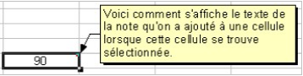
Il faut toutefois avoir activé l'option Outils > Options > OpenOffice > Général > Aide - Infobulles pour pouvoir bénéficier de cette fonctionnalité d'affichage.
Pour modifier le texte d'une note, sélectionner la cellule qui la contient puis relancer la commande Insertion > Commentaire pour retrouver la cadre permettant l'édition de la note et pouvoir la modifier ou la supprimer en effaçant la totalité de son texte.

Les valeurs
Les valeurs correspondent aux nombres, dates et heures, ou encore valeurs monétaires utilisés pour calculer des résultats à l'aide de formules.
Contrairement aux libellés (textes), les valeurs s'alignent à droite dans les cellules.
Lorsqu'une valeur ne peut s'afficher en totalité dans une cellule, le signe "###" s'affiche à sa place. Pour récupérer l'affichage correct de la valeur, il faut augmenter la largeur de la colonne correspondante, par la commande Format > Colonne – Largeur... ou encore par un double clic sur le séparateur droit dans l'en-tête de la colonne concernée.
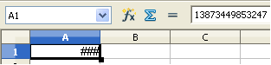

Les nombres
Les nombres s'écrivent à l'aide de chiffres et sans espaces, sous peine de voir le programme considérer la valeur entrée comme du texte et d'affecter les formules qui y feraient référence (du texte dans une formule a une valeur de zéro).
Par défaut, Calc admet la série de caractères suivants pour l'écriture des nombres :
0 1 2 3 4 5 6 7 8 9 + - ( ) , / %. E e. Toute autre combinaison de chiffres et de caractères non numériques sera considérée comme du texte.

Si on souhaite utiliser d'autres caractères pour écrire des valeurs numériques, par exemple l'apostrophe comme séparateur des milliers ou un autre caractère comme séparateur décimal, il faut d'abord les spécifier sous Windows, au niveau des Paramètres régionaux.

Format numérique standard
Le format numérique appliqué à une cellule détermine la forme sous laquelle la valeur entrée sera affichée dans la cellule.
Par défaut (cellule au format "Standard"), les nombres s'affichent sous forme d'entiers, de fractions décimales (5.45) ou encore de manière exponentielle (5.45E+05), et automatiquement sous cette dernière forme si leur partie entière comprend plus de 11 chiffres, comme montré ci-dessous.
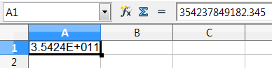
Calc arrondit la dernière décimale affichée, mais calcule sur la base du contenu initial non arrondi de la cellule, indépendamment de l'affichage, comme montré ci-dessous.
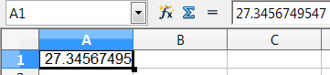

Règles de saisie des nombres
La saisie des grands nombres, sans aucun espacement et sans séparateur des milliers, est toujours admise quel que soit le séparateur des milliers adopté au niveau des Paramètres régionaux de Windows. Il est toutefois possible de définir, dans ces Paramètres régionaux, l'espace ou un autre caractère (apostrophe, par exemple) comme séparateur des milliers).
Pour entrer un nombre négatif, il faut le faire précéder du signe "-" ou le saisir entre parenthèses.
Les nombres décimaux sont entrés en utilisant le séparateur décimal choisi au niveau des Paramètres régionaux de Windows. Si on se trompe de séparateur, le nombre est considéré comme du texte et se retrouve aligné à gauche dans la cellule. Par défaut, les nombres décimaux sont affichés avec deux chiffres après la virgule, mais le programme utilise toute la partie décimale du nombre dans ses calculs.
Les nombres en notation fractionnaire doivent être entrés en ménageant un espace entre la partie entière et fractionnaire, afin d'éviter que le programme ne confonde l'entrée avec une date. Après validation, le nombre fractionnaire est automatiquement converti en son équivalent décimal, qui s'affiche sous cette forme dans la barre de calcul. Par contre, l'affichage sous forme fractionnaire est maintenu au niveau de la cellule, qui reçoit automatiquement le format de nombre "Fraction".
- Pour afficher des fractions à deux chiffres, comme par exemple "2 3/16", il faut modifier le format de cellule après validation de l'entrée, en choisissant dans la catégorie Fraction, le format d'affichage des fractions à deux chiffres.
- Les valeurs fractionnaires inférieures à l'unité, comme "1/5" doivent être entrées précédées du chiffre "0" (entrer 0 1/5).
L'entrée d'un pourcentage se fait en saisissant la valeur du pourcentage suivie du signe "%". La cellule reçoit automatiquement le format de nombre "Pourcentage" lors de la validation.

Dates et heures

Écriture des dates
Calc reconnaît toujours les entrées de type date lorsqu'on les écrit avec des / , des - , ou encore des points comme séparateurs entre les jours, mois et années. Ainsi, les formats de saisies suivants sont systématiquement reconnus comme dates :
- 25/10/02 ou 25/10 (dans ce dernier cas, l'année considérée par le programme sera l'année correspondant à la date système).
- 17-01-99
- 11.03.02 (dans ce dernier cas, ne pas oublier d'indiquer l'année, sous peine de voir le programme confondre la date entrée avec un nombre comportant une partie décimale si on a choisi le point comme séparateur décimal).
Après validation, le programme attribue automatiquement à la cellule le format de date défini au niveau des Paramètres régionaux sous Windows. Le format de la date après validation peut donc différer de son format lors de la saisie.
- Comme toute entrée de type numérique, une date se trouve alignée à droite.
- Il est possible de saisir une date et une heure dans la même cellule, en séparant simplement les 2 entrées par un espace.

Conversion des dates en numéros de série
En interne, Calc convertit les entrées de type date en numéros de série. Ceux-ci correspondent au nombre de jours et fraction de jour écoulés depuis une date de référence donnée. Trois dates de référence sont proposées sous Outils > Options > OpenOffice Calc – Calculer - Date :
- 30.12.1899 (Par défaut) : le choix de ce calendrier interne attribue le numéro de série 0 à la date 30.12.1899.
- 01.01.1900 : le numéro de série 0 est attribué à la date 1 janvier 1900.
- 01.01.1904 : le 1 janvier 1904 correspond à la valeur 0.
Si l'on copie une date basée sur l'un des calendriers vers un classeur basé sur un autre, la date est automatiquement transposée en fonction du calendrier interne utilisé par le classeur de destination.
En résumé, lorsqu'on saisit dans Calc une date, celle-ci reçoit automatiquement un format de date (ceci afin que ce soit bien une date qui s'affiche dans la cellule et non un numéro de série), mais en interne, le programme établit la correspondance entre la date entrée et le nombre (numéro de série) qui lui correspond dans son calendrier interne.
Ce sont ces numéros de série que le programme utilise pour effectuer ses calculs.
Pour retrouver le numéro de série sous-jacent à une date entrée, il suffit de redonner à la cellule le format numérique standard.
Il résulte de ce qui précède que :
- Lorsqu'on effectue la différence entre deux dates, le programme effectue simplement la différence entre les numéros de série correspondants et retourne le nombre de jours écoulés entre les deux dates.
- Lorsqu'on ajoute un nombre à une date, le programme le rajoute au numéro de série correspondant à la date entrée, puis il applique un format de date au résultat du calcul.

Écriture des heures
Calc enregistre en interne les heures sous forme de fractions décimales. Ici également, par défaut, le format d'affichage de l'heure entrée est celui défini dans les Paramètres régionaux de Windows.
Lors de la saisie des heures, seul le caractère ":" est autorisé comme séparateur entre les heures, les minutes et les secondes. Des formats de saisie systématiquement reconnus comme des entrées d'heures sont listés ci-dessous :
- 4:19 AM ; 4:19:13 PM
- 13:57 ; 15:45:03
Pour saisir une heure exprimée à l'aide d'une valeur comprise entre 0 et 12 (format 12 heures ou format américain), ajoutez un espace puis AM ou PM à la suite de l'heure. Sans cette information supplémentaire, le programme considère qu'il s'agit d'une heure exprimée à l'aide d'une valeur comprise entre 0 et 24 (format 24 heures). Par exemple, si on tape 3:00 au lieu de 3:00 PM, l'heure est enregistrée sous la forme 3:00 AM.

Valeurs monétaires
Pour entrer une valeur monétaire, sélectionner d'abord la cellule destinataire, puis appuyer sur le bouton Format numérique : Monétaire dans la barre Formatage : le format monétaire préconfiguré dans les Paramètres régionaux de Windows se trouve alors automatiquement appliqué et il suffit de saisir la valeur sans espaces ni séparateurs des milliers.
L'application d'une telle préconfiguration héritée des paramètres régionaux définis sous Windows peut toutefois s'avérer dangereuse en cas de transmission de documents à des tiers originaires d'autres pays. Pour éviter que, lors d'un tel échange, l'OS du destinataire n'inscrive dans le document original ses propres paramètres régionaux, en particulier un symbole monétaire et des séparateurs de décimales et de milliers différents, on a intérêt à bloquer le format monétaire des feuilles de calcul en procédant comme suit :
- Lancer la commande Format > Cellule… – Nombres puis sélectionner la catégorie Monétaire.
- Dans la zone de liste Langue, sélectionnez une configuration de base pour le format monétaire et les séparateurs de décimales et de milliers. L'option Par défaut vous renvoie au format monétaire défini au niveau de votre OS.
Dans la zone de liste Format, vous pourrez retoucher le format monétaire correspondant à la langue que vous avez sélectionnée.

Rechercher/remplacer des données
La commande Édition > Rechercher & Remplacer... (Ctrl+F) ou encore le bouton de même nom dans la barre d'outils Standard ouvrent la boîte Rechercher & Remplacer.
Le champ éditable Rechercher permet de saisir la donnée recherchée et le champ éditable Remplacer celle de remplacement.
Les boutons commande Rechercher/Rechercher tout et Remplacer/Remplacer tout permettent respectivement de lancer la Recherche et le Remplacement au coup par coup, c'est à dire jusqu'à la prochaine occurrence trouvée ou, au contraire, de l'appliquer directement à toute la sélection courante ou à l'ensemble de la feuille.
Si on coche l'option Cellules entières, la recherche retourne alors uniquement les cellules dont le contenu correspond exactement au texte recherché.
L'option Respecter la casse impose de tenir compte de la composition en majuscules et minuscules du texte recherché.
Le bouton Plus d'options agrandit la boîte vers le bas pour afficher des possibilités supplémentaires avec des options qui permettent de limiter la recherche à certains contenus (Formules, Valeurs, Notes), de lui spécifier un sens (Ligne par ligne ou Colonne par colonne), ou encore de demander l'extension de la recherche à toutes les feuilles du classeur actif et pas seulement à la feuille active.
Parmi les options supplémentaires on trouve aussi :
- Sélection active seulement : permet de limiter la recherche à une zone sélectionnée avant le lancement de la commande.
- Vers le haut : la recherche s'effectue depuis la position courante du curseur jusqu'au début de la feuille.
- Expressions régulières : cette option doit être activée si le texte entré dans le champ Rechercher renferme des caractères de substitution (caractères joker comme ? ou *).
- Rechercher des styles : permet d'effectuer la recherche de cellules dotées d'un certain format. Sélectionnez alors le style de cellule dans Rechercher, puis sélectionner un style de substitution dans Remplacer par.
- Recherche des similarités : permet d'effectuer une recherche de similarités après avoir paramétré les options de recherche à l'aide du bouton marqué de trois points de suspension situé juste à droite.
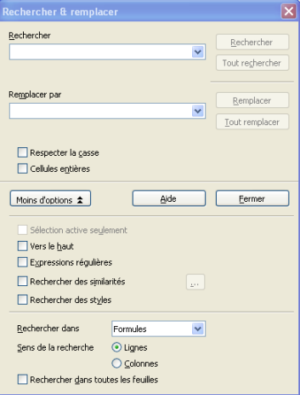

Importer des données
Il est possible de récupérer dans une feuille des données provenant d'un fichier extérieur, situé sur le disque dur ou sur Internet, sans passer par une copie de transit dans le presse-papiers de Windows.
Si les données à importer proviennent d'un classeur local, elles doivent avoir été définies et nommées au préalable.
Deux méthodes sont possibles pour réaliser l'importation :
- Faire appel à la commande Insertion > Lien vers des données externes...qui ouvre la boîte Données externes.
- Utiliser le Navigateur d'objets d'OpenOffice.

Insertion > Données externes
Marquez le début de la plage d'insertion en sélectionnant une cellule dans la feuille destinataire de l'importation.
- Lancez la commande Insertion > Lien vers des données externes... puis indiquez dans le champ éditable URL de la source de données externe, le chemin d'accès complet au fichier source en vous aidant éventuellement du bouton situé à droite du champ éditable.
- A la validation de la commande, le fichier source se charge en arrière-plan et ses plages définies s'affichent dans la zone Feuilles/plages disponibles depuis laquelle il suffit de choisir les éléments à importer avant de valider.

Utiliser le Navigateur
Vérifiez d'abord que les documents source et cible sont bien ouverts.
- Depuis le document cible (dans lequel l'insertion doit se faire), ouvrez le Navigateur et sélectionnez dans sa partie inférieure le document source dont il doit afficher les éléments dans sa zone centrale.
- Spécifiez le mode d'insertion souhaité depuis le bouton Mode Glisser situé dans la partie supérieure droite du Navigateur. Vous avez le choix de mener l'insertion en tant que hyperlien, lien ou copie.
- Faites alors glisser les éléments qui vous intéressent depuis le Navigateur dans votre feuille de calcul.

Recopier des données
La recopie de données dans des cellules adjacentes peut se faire vers le haut, le bas, la droite ou la gauche, mais jamais en diagonale. La procédure peut s'effectuer à l'aide de la souris ou en faisant appel à la commande Édition > Remplir.
Il est également possible d'insérer des listes prédéfinies (jours de la semaine, mois, etc.) ou encore d'associer à certaines cellules des listes d'entrées prédéfinies parmi lesquelles l'utilisateur pourra choisir l'entrée à insérer.

A l'aide de la souris

Méthode générale
La procédure générale est la suivante :
- on commence par sélectionner la plage à recopier ;
- on procède à la recopie dans la direction souhaitée, par un Cliquer-glisser sur la poignée de recopie de la sélection.
Cette poignée se présente comme un petit carré noir situé dans le coin inférieur droit de la sélection, comme montré dans la copie d'écran ci-dessous.
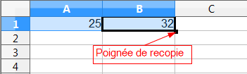
Lorsqu'on pointe dessus avec la souris, le pointeur prend la forme d'une croix.
S'il s'agit de recopier des valeurs numériques, on évitera une incrémentation ou une décrémentation en procédant avec la touche Ctrl enfoncée.
Si on ne procède pas avec la touche Ctrl enfoncée, on obtient une recopie incrémentée, comme montré ci-dessous.
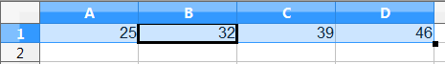

Recopie incrémentée
Cette fonctionnalité permet la création de séries de valeurs qui peuvent s'incrémenter ou se décrémenter de cellule en cellule dans un ordre donné.
La liste "Pierre, Jacques, Paul, Firmin, Eustache, Isidore, Cunégonde" ne constitue pas une liste incrémentée, c'est une simple liste de noms.
Par contre, les séries "1, 3, 5, 7, 9" ou "article1, article2, article3, article4", ou encore "23.04.02, 24.04.02, 25.04.02, 26.04.02" etc. en constituent des exemples concrets.
Trois types de données sont fréquemment rencontrées dans des listes incrémentées ou décrémentées :
- les valeurs numériques, ainsi que les valeurs de type dates et heures ;
- les textes incluant des nombres (précédés ou suivis d'un nombre) comme Article 1, Article 2, etc. En effet, lorsqu'un nombre est présent au début ou à la fin d'un texte, il est possible de créer une série où les nombres s'incrémentent ou se décrémentent ;
- des listes prédéfinies comme les jours de la semaine ou les mois de l'année.
Création directe à l'aide de la poignée de recopie :
- entrer la première valeur de la série dans une cellule (tête de série) ;
- valider l'entrée ;
- poursuivre la saisie de la suite des valeurs de la série en étirant simplement la poignée de recopie dans la direction souhaitée. Lorsqu'on relâche le bouton de la souris, le programme crée la série dans les cellules sélectionnées.
La fonction de recopie incrémentée utilise la valeur de départ de la première cellule de la sélection pour créer la série en utilisant par défaut une incrémentation d'une unité à chaque fois.
Pour appliquer une incrémentation personnalisée à une série, il faut entrer les deux premières valeurs de la série avant d'étirer la poignée de recopie pour permettre au programme de déterminer le pas à adopter entre les différentes valeurs de la série. L'amplitude du saut à introduire (valeur de l'incrément) est libre. Ainsi, la copie d'écran ci-dessous montre la recopie incrémentée d'une plage contenant comme premières valeurs 24 et 29, ce qui fournit au programme une valeur d'incrémentation de 5.
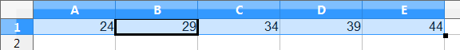
Pour les séries de types date, heures, mois, jour, la première valeur doit d'être introduite avec le format adéquat. À titre d'exemple, créez une série allant de A1 à A7, qui commence avec une heure égale à 12:15, avec un incrément de 50 minutes. Il suffit de saisir simplement les deux premières valeurs de la série, puis de sélectionner les deux cellules qui les contiennent (1) et d'étirer la poignée de recopie jusqu'à la cellule A7 (2).
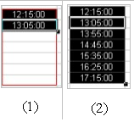

Commande Édition > Remplir
- Sélectionner à la fois la plage à recopier et la zone adjacente dans laquelle la recopie doit se faire.
- Lancer la commande Édition > Remplir et choisir dans son sous menu la direction de recopie souhaitée.
Il n'est pas possible de créer une liste incrémentée par cette méthode. Seule la recopie est possible. Pour une liste incrémentée, il faut utiliser la variante Édition > Remplir > Série ...

Commande Édition > Remplir > Série
Englobez dans une même sélection la tête de la série à construire et les cellules dans lesquelles la suite de la série doit être construite, puis lancez la commande Édition > Remplir – Série... pour ouvrir la boîte de dialogue Remplir la série.
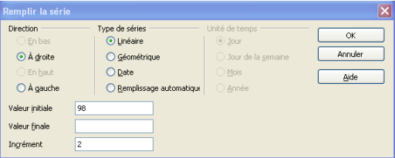
Choisissez d'abord une direction de remplissage, puis le type de série à construire, avant de spécifier la valeur finale de la série et l'incrément.
Le choix du type Date activera les options de la rubrique Unité de temps, dans laquelle il faudra choisir l'unité de temps utilisée pour l'incrément.
Les 3 autres types permettent de construire des séries numériques, incrémentées ou décrémentées, moyennant la définition d'un pas d'incrémentation/décrémentation et de limites pour la série (valeurs initiale et finale).

Les listes prédéfinies
Le programme dispose par défaut de 2 listes prédéfinies, sous deux formats : l'une concerne les jours de la semaine et l'autre les mois de l'année.
L'insertion d'une liste prédéfinie est très simple : on commence par entrer le contenu de la première cellule de la liste, par exemple janvier, puis on utilise la poignée de recopie pour insérer la liste dans la feuille de calcul.

Créer une liste personnalisée
Lancer la commande Outils > Options > OpenOffice Calc – Listes de tri. La boîte qui s'ouvre se compose de deux panneaux :
- Le panneau de gauche, intitulé Listes, affiche les listes déjà existantes.
- Le panneau de droite, intitulé Entrées, permet de saisir ou de modifier les éléments d'une liste.
Il est possible de créer une nouvelle liste en cliquant sur le bouton Nouveau puis en tapant directement les éléments de la liste dans le volet Entrées en utilisant la virgule comme séparateur, avant de cliquer sur le bouton Ajouter pour la faire apparaître dans le volet Listes.
Vous pouvez également utiliser la frappe sur la touche Enter pour séparer les éléments de votre liste en construction.
On peut également créer une liste en l'important directement depuis une feuille de calcul. Pour cela il faut que la plage de cellules contenant ses éléments ait été sélectionnée avant le lancement de la commande Outils > Options > OpenOffice Calc – Listes de tri.
Dans la fenêtre qui s'ouvre, l'adresse de la plage sélectionnée dans le champ Copier la liste depuis et un simple clic sur le bouton Copier suffisent à la créer et à la rajouter aux listes déjà existantes.
Pour supprimer une liste, la sélectionner le panneau Listes, puis cliquer sur le bouton Supprimer.
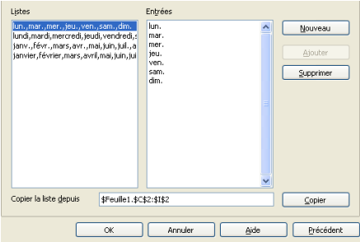

Créer une liste de choix prédéterminée
Quand on crée des tableaux de saisie, il est possible d'interdire à l'utilisateur la saisie de certaines valeurs dans une case ou lui permettre de choisir son entrée parmi une liste de valeurs prédéfinies.
Ce contrôle de validité des entrées dans une cellule se fait simplement en appliquant à celle-ci des règles de validité.
Ces règles de validité peuvent indiquer, par exemple, que la saisie doit impérativement correspondre à des nombres entiers compris entre telle et telle valeur, des nombres décimaux, des dates, une plage de cellule, un texte d'une longueur fixée, ou encore une liste de choix présentée sous forme de menu déroulant.
Procédez comme suit :
- Cliquez sur la cellule à contrôler, puis lancez la commande Données > Validité...
- Dans la boîte de dialogue Validité, sélectionnez Liste dans le menu déroulant Autoriser (onglet Critères). Activez l'option Tri des entrées dans l'ordre croissant si vous voulez que la liste soit automatiquement triée.
- Saisissez ensuite vos différents choix dans le champ Entrées, en allant à la ligne pour chaque choix. Cliquez sur OK pour valider.
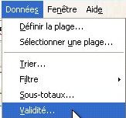 | 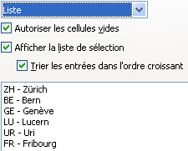
Si tout a bien été défini, une petite flèche apparaît sur la droite de la cellule pour permettre d'accéder aux choix proposés dans la liste déroulante.
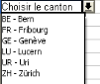
Pour affecter cette fonctionnalité aux cellules de la colonne, recopiez la cellule vers le bas à l'aide de la souris, puis effacez le contenu texte des cellules.
Par la suite, lors de la saisie dans cette colonne il vous suffira à chaque fois de choisir votre valeur dans la liste déroulante affectée à chaque cellule.
Pour supprimer complètement cette fonctionnalité d'une cellule effacez-la par Supprimer en choisissant l'option Tout supprimer.

Contrôler la saisie de données
La commande Données > Validité ... ouvre une boîte de dialogue qui permet de spécifier des critères de validité pour la saisie de valeurs dans une cellule ou une plage de cellules afin d'éviter à l'utilisateur des erreurs lors de saisie.
Lorsque vous supprimer complètement le contenu d'une cellule à laquelle des critères de validité sont associés, ceux-ci sont également supprimés.

Onglet "Critères"
Cet onglet permet de définir la catégorie de valeurs acceptées lors de la saisie et de définir, dans le bas de la boîte, le sous ensemble de valeurs de la catégorie choisie qui sont acceptées.

Choisir le type de valeur acceptée
L'option Autoriser les cellules vides permet d'accepter ou de refuser la présence de cellules vides.
La liste Autoriser permet de choisir l'une des catégories de données suivantes :
- Toutes les valeurs : aucune restriction pour les données entrées.
- Nombres entiers : seuls les nombres entiers sont autorisés, mais pas tous, seulement ceux satisfaisant au critère défini dans la partie inférieure de la boîte.
- Nombre décimal : seuls les nombres décimaux satisfaisant au critère défini sont acceptés.
- Date : seules les entrés de type date satisfaisant au critère défini sont acceptées.
- Heure : seules les entrées de type heure satisfaisant au critère défini sont acceptées.
- Plage de cellules : les valeurs permises sont celles figurant dans une plage de cellules qui peut être directement définie dans la feuille à l'aide de la souris. Une option permet de trier ou non les valeurs de la plage et de filtrer d'éventuels doublons.
- Liste : option permettant de composer la liste des entrées autorisées et même de la trier. Au final on obtient une liste déroulante lorsqu'on sélectionne une cellule pour laquelle on a défini une liste d'entrées possibles et il est alors possible de choisir simplement dans la liste la valeur à insérer .
- Longueur du texte : permet de limiter les entrées aux seuls chaînes de caractères satisfaisant au nombre de caractères spécifié.

Définir un critère d'acceptation pour le type de valeur choisie
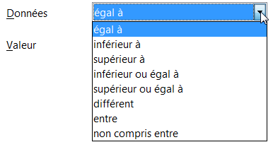
Dans la partie inférieure de la boîte, une liste déroulante Données permet de choisir un opérateur de comparaison valide pour composer un critère restrictif pour les valeurs du type choisi. Le champ éditable Valeur permet de saisir la valeur ou les valeurs nécessaires à la définition du critère.
Si on a choisi la catégorie Liste, la partie inférieure de la boîte affiche un cadre éditable Entrées permettant de saisir les éléments de la liste qui constitueront des entrées valides.

Onglet "Aide à la saisie"
Cet onglet permet de composer un message d'aide qui pourra s'afficher lorsque la cellule ou plage de cellules est sélectionnée dans la feuille pour informer l'utilisateur sur les entrées qui sont autorisées dans ces cellules.
Ce message se compose d'un titre et d'un contenu.
C'est l'option Afficher l'aide à la saisie lors de la sélection d'une cellule qui permet de décider d'afficher ou non le message d'aide.

Onglet "Message d'erreur"
Vous pouvez composer ici le message d'erreur qui apparaîtra en cas de saisie de valeur incorrecte et décider de l'action à exécuter dans ce cas.
La liste Action propose les choix suivants :
- Arrêter : la saisie erronée n'est pas prise en compte et la cellule est de nouveau prête pour l'entrée d'un contenu correct.
- Avertissement : la saisie erronée est prise en compte mais le message d'erreur signale à l'utilisateur qu'elle n'est pas correcte.
- Information : la saisie erronée est prise en compte mais le message d'erreur signale à l'utilisateur qu'elle n'est pas correcte.
- Macro : le bouton Parcourir ... s'active pour vous permettre de choisir la macro à exécuter pour avertir l'utilisateur de son erreur.

Exemple
Nous allons créer un exemple qui n'accepte, dans une plage de cellules, que la saisie de valeurs entières inférieures à 100 et qui refuse les cellules vides.
L'onglet Critères se présente alors comme suit.
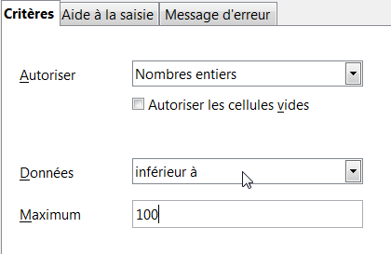
Dans l'onglet Aide à la saisie, nous créons le message d'avertissement qui apparaîtra lorsque nous sélectionnons une cellule de la plage pour y entrer une valeur.
Le message ne s'affichera que si l'option d'affichage du message est cochée,
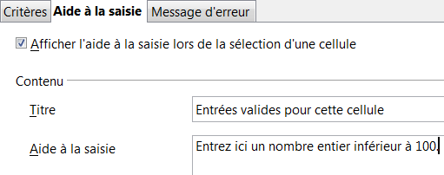
Dans l'onglet Message d'erreur, nous créons le message qui s'affichera en cas de saisie incorrecte, ainsi que l'action que le programme devra exécuter dans ce cas.
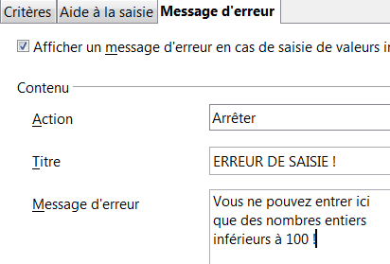

Formules et fonctions
4. Formules et fonctions 36
4.1.Les formules 36
Syntaxe générale 36
Opérateurs et opérandes 36
Écrire une formule 37
Afficher ou masquer les formules 38
Calculer avec des dates 38
Exercice 38
4.2.Les fonctions 39
Syntaxe 39
Insérer une fonction 39
Fonctions imbriquées 40
4.3.Copie de formules et de fonctions 41
Adressage relatif 41
Adressage absolu 41
Références mixtes 42
Conversion relatif/absolu 42
4.4.Fonctions usuelles 43
Fonction SI 43
MAX, MIN, MOYENNE, NB 43
Fonction NB.SI 43
Fonctions NB.VIDE et NBVAL 44
Fonction SOMME 44
Fonction ARRONDI 44
RECHERCHEV et RECHERCHEH 44
Fonctions DATE et HEURE 45
Fonctions dans la barre d'état 46
4.5.Rechercher les erreurs 46
Types d'erreurs 46
Signalisation des erreurs 47
Audit des formules/fonctions 47
4.6.Nommer les cellules et les plages 49
Depuis la barre de formule 49
Boîte "Définir des noms" 49
Création automatique de noms 49
Insérer des noms dans une formule 50
Attribuer un nom à une constante 50
Ce chapitre traite de l'insertion de formules et fonctions dans les feuilles de calcul. Cette insertion doit se faire en respectant une syntaxe précise et peut être réalisée manuellement ou à l'aide d'un assistant.

Les formules
Les formules permettent d'effectuer des calculs à partir de valeurs contenues dans les cellules d'une feuille de calcul. Ces valeurs peuvent être de simples données numériques ou des résultats retournés par d'autres formules ou fonctions.
Les formules n'intègrent généralement pas dans leur syntaxe des valeurs elles-mêmes, mais plutôt les adresses des cellules qui les contiennent. Cette façon de poser les formules permet de recalculer automatiquement les résultats lorsqu'on modifie des données dans la feuille.
Les formules peuvent être entrées directement dans la cellule où doit apparaître le résultat du calcul ou dans la partie droite de la barre de formule lorsque la cellule destinataire est sélectionnée.

Syntaxe générale
Toute formule commence obligatoirement par le signe égal "=" suivi d'une expression détaillant le calcul à effectuer, avec utilisation éventuelle de parenthèses pour préciser l'ordre dans lequel le calcul doit être effectué.
La présence du signe "=" est indispensable pour déclarer au programme que le contenu entré correspond bien à une formule et non à une entrée de type texte.
Exemple : =A1+10 : affiche la valeur contenue dans la cellule A1 augmentée de 10 dans la cellule sélectionnée (ici C1), qui correspond à celle devant recevoir le résultat du calcul.
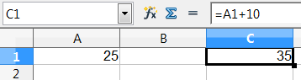
Après validation, comme dans l'exemple ci-dessus, le résultat du calcul s'affiche dans la cellule où a été introduite la formule. La formule sous-jacente s'affiche dans la barre de formule lorsque la cellule est sélectionnée.
Pour afficher dans la feuille les formules et non les résultats, utiliser la commande :
Outils > Options > OpenOffice Calc - Afficher puis cochez l'option "Formules".
Lorsqu'une cellule renfermant une formule/fonction est sélectionnée et qu'on clique, dans la ligne de saisie de la barre de formule, la formule apparaît dans la cellule et affiche les adresses des cellules concernées en couleurs différentes pour faciliter sa lisibilité

Opérateurs et opérandes
Une formule se présente comme une combinaison d'opérandes et d'opérateurs respectant une certaine syntaxe d'écriture et s'écrivant toujours dans la cellule où doit apparaître le résultat du calcul.

Opérateurs
Il y a trois types d'opérateurs possibles pour l'écriture de formules :
- Opérateurs arithmétiques : * ; + ; / , %, ^ (élévation à la puissance).
- Opérateurs de comparaison : =, <, >, < >, <=, >=. Ces opérateurs permettent la création d'expressions retournant l'une des deux valeurs VRAI ou FAUX.
- Opérateur de texte $ : opérateur de concaténation de chaînes de caractères. Le résultat retourné est une chaîne de caractères.

Règles de priorité des opérateurs
Le programme évalue une formule de gauche à droite, en respectant les règles de priorité des opérateurs énoncées ci-dessous.
- Les multiplications et les divisions ont priorité sur les additions et les soustractions. Attention également aux parenthèses : la formule =1+2*3 donnera un autre résultat que =(1+2)*3.
- Les opérateurs unaires "^" et "%" qui s'appliquent à un opérande sont prioritaires par rapport à tous les autres.
- La modification de l'ordre de priorité des opérateurs se fait en posant des parenthèses. Ainsi, l'expression 7 + 2 * 4 est normalement évaluée comme 7 + (2 * 4) dont la valeur est 56 et non comme (7 + 2) * 4 dont la valeur est 36. Il est souvent prudent d'entourer les sous-expressions de parenthèses pour éviter toute ambiguïté dans l'ordre des calculs, le contenu des parenthèses étant évalué en premier.

Opérandes
Les opérandes peuvent correspondre directement à des valeurs, mais on les fait correspondre le plus souvent aux adresses des cellules ou des plages qui les contiennent.
Un opérande peut être lui-même une formule ou une fonction, ce qui conduit à des expressions imbriquées.
La saisie d'une formule impose :
- soit d'écrire directement les adresses des cellules contenant les valeurs qu'elle va utiliser,
- soit de pointer les cellules concernées à l'aide de la souris, ce qui est de loin plus confortable.
Pour indiquer les opérations à effectuer, on tape l'opérateur au clavier. Après validation, le résultat s'affiche dans la cellule hébergeant la formule et la formule s'affiche dans la barre de formule lorsque la cellule est sélectionnée.

Écrire une formule
Pour saisir une formule dans une cellule :
- cliquez sur la cellule dans laquelle vous voulez entrer la formule (cellule qui retournera le résultat) ;
- tapez = (un signe égal) dans la zone d'édition de la barre de calcul ou directement dans la cellule sélectionnée. Vous pouvez également cliquer sur le bouton Fonction dans la partie centrale de la barre de formule pour laisser le programme se charger lui-même d'insérer ce signe "=". La barre de formule bascule en mode édition et affiche alors les boutons de validation ou d'invalidation ;
- saisissez la formule, en tapant l'adresse des opérandes au clavier ou en les désignant par pointage avec la souris directement dans la feuille de calcul. La saisie des opérateurs se fait au clavier. Vous pouvez annuler à tout moment l'édition en cours par la touche Échap ;
- appuyez sur Entrée pour valider votre formule et quitter le mode d'édition de la barre de formule. Si votre formule est définie correctement le résultat de son calcul apparaît dans la cellule.
- Vous pouvez entrer la même formule dans une plage de cellules en sélectionnant d'abord la plage, puis, après avoir écrit la formule dans la cellule portant le focus , en validant par la combinaison de touches Alt+Entrée une fois la saisie terminée.
- En double cliquant sur une cellule contenant une formule, la barre de formule bascule en mode édition et vous pouvez modifier votre formule.

Formule contenant des fonctions
Une formule peut intégrer une ou plusieurs fonctions comme opérandes. Procédez comme suit :
- cliquez sur la cellule dans laquelle vous voulez entrer la formule ;
- pour débuter la formule par la fonction, cliquez sur le bouton Fonction dans la barre de calcul ;
- lancez la commande Insertion > Liste des fonctions pour afficher dans une fenêtre la liste des fonctions disponibles, puis double-cliquez sur la fonction à insérer dans la formule ;
- entrez les arguments de la fonction ou pointez leurs adresses directement dans la feuille ;
- continuez l'édition de votre formule, en veillant éventuellement à utiliser des parenthèses pour éviter toute équivoque dans le calcul de la formule, puis validez par Entrée.

Formules utilisant des données externes
Il est possible de définir des formules (ou des fonctions) utilisant des données extérieures à la feuille ou au classeur actif. De telles données sont appelées références externes ou encore informations liées lorsqu'elles sont intégrées comme arguments d'une fonction ou formule située dans une autre feuille du même classeur ou d'un autre classeur.
Sélectionner la cellule destinataire de la formule, taper le signe "=", puis, après avoir tapé l'opérateur ou la fonction qui doit précéder l'insertion des données liées, effectuez l'une des procédures suivantes :
- si vous souhaitez créer une liaison avec une autre feuille du même classeur, cliquez sur l'onglet de celle-ci, puis sélectionner dedans les cellules ou la plage à lier ;
- si vous souhaitez créer une liaison avec une feuille de calcul située dans un autre classeur, commencez par l'ouvrir, puis sélectionnez dans ce classeur la cellule ou la plage de cellules à lier.
Il ne reste alors qu'à terminer l'édition de la formule dans la feuille de départ, avant de valider par Entrée.
Les informations liées seront automatiquement actualisées lors de l'ouverture du fichier de destination ou lorsque des modifications sont apportées au fichier source lorsque le fichier de destination est ouvert.

Afficher ou masquer les formules
Par défaut, les formules et fonctions sont masquées dans les cellules qui les contiennent, et seuls leurs résultats sont affichés. Elles n'apparaissent que dans la barre de formule lorsque la cellule qui les contient est sélectionnée.
Pour des raisons de documentation, on peut souhaiter imprimer une feuille de calcul avec les formules contenues dans ses cellules.
Si c'est le cas, il faut le demander par la commande Outils > Options > OpenOffice Calc > Afficher (avant de lancer la commande d'impression) et activer la case à cocher Formules.
Pour retrouver l'affichage des résultats après l'impression, il suffit de relancer une nouvelle fois la commande et de désactiver l'option Formules.

Calculer avec des dates
Les dates (comme les heures d'ailleurs) peuvent être ajoutées, soustraites et incluses dans des calculs.

Calculer un moment
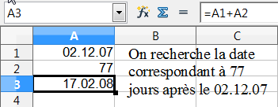
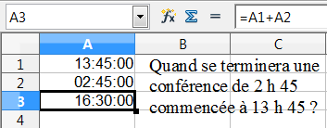

Calculer une période
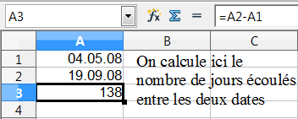

Exercice
1. Créez la feuille de calcul reproduite ci-dessous sans indiquer les valeurs de la colonne C et de la cellule B8 car ce sont les valeurs qu'on va vous demander de calculer.
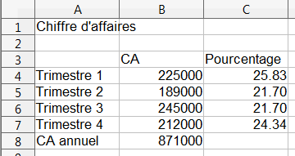
2. Calculez le chiffre d'affaire annuel (CA) dans la cellule B8.
3. Calculez les valeurs de la colonne C en divisant le CA de chaque trimestre par le CA annuel calculé à l'étape précédente, puis en multipliant par 100 le résultat obtenu.
4. Sélectionnez la plage C4:C7 et réduisez le nombre de décimales à 2 par la commande Format > Cellules > Nombre.

Les fonctions
Les fonctions sont des formules prédéfinies qui effectuent des calculs standards portant sur des valeurs particulières appelées arguments. Le recours à des fonctions vous évite de devoir créer vous-même des formules longues et complexes.
Ainsi, par exemple, la fonction SOMME additionne des valeurs contenues dans des plages de cellules tandis que la fonction VPM permet de calculer des remboursements de prêts en fonction de leurs taux d'intérêt, la durée du prêt et son montant principal (3 valeurs qui correspondent en fait aux arguments qui lui sont nécessaires pour effectuer son calcul).
- Toutes les fonctions ne peuvent toutefois se décomposer en calculs élémentaires. Ainsi, par exemple, les fonctions logiques ou de recherche n'ont pas d'équivalent sous forme de formules.
- Une fonction peut constituer une partie quelconque d'une formule.
Exemples de fonctions simples :
=ARRONDI(A1;1) : arrondit le contenu de A1 à une décimale.
=B8-SOMME(B10:B14) : additionne les cellules B10 à B14 et en soustrait la valeur de B8.
=SOMME(B8;SOMME(B10:B14)) : calcule la somme des cellules B10 à B14 et l'ajoute à la valeur de B8.

Syntaxe
Une fonction se compose d'un nom évoquant la plupart du temps le résultat qu'elle retourne, suivi d'une liste d'arguments mis entre parenthèses.
- Aucun espace ne peut être inséré entre le nom de la fonction, les parenthèses et les arguments.
- Le nombre et le type d'arguments sont précisément définis par la syntaxe de chaque fonction.
- Certaines fonctions n'ont pas d'arguments, mais leur nom doit néanmoins être suivi des deux parenthèses, ex. la fonction AUJOURD'HUI().
La description générale d'une fonction est donc la suivante :
Nom_fonction(Argument1;Argument2;...).
Les fonctions ont donc une syntaxe légèrement différente de celle des formules, bien qu'elles commencent aussi par le signe "=" : elles ne nécessitent que la définition des arguments, la saisie d'opérateurs n'est plus nécessaire car la fonction connaît la formule à appliquer.
La syntaxe des fonctions se compose donc essentiellement de deux éléments :
- le signe "=" suivi du nom de la fonction ;
- les arguments de la fonction (ses références), qu'on peut saisir directement au clavier ou définir par pointage dans la feuille de calcul à l'aide de la souris. Les arguments sont enfermés dans des parenthèses et séparés les uns des autres par des points-virgules. Ces arguments peuvent correspondre à des nombres, du texte, des valeurs logiques telles que VRAI ou FAUX, des matrices, des références (adresses des cellules contenant les valeurs utilisées par la fonction), des constantes, des formules ou d'autres fonctions, conduisant alors à des fonctions imbriquées.

Insérer une fonction
Il existe deux façons de procéder pour insérer une fonction dans une cellule :
- on peut procéder manuellement ;
- on peut recourir à un assistant.

Insertion manuelle
La méthode consiste à écrire le nom de la fonction dans la cellule destinataire, ou après sélection de celle-ci, directement dans la zone d'édition de la barre de formule, à la suite d'un signe "=", puis à entrer ses arguments directement au clavier, ou par pointage à l'aide de la souris. Procédez comme suit :
- sélectionnez la cellule qui doit retourner le résultat de la fonction ;
- tapez le signe "=" (sans les guillemets) puis le nom de la fonction à insérer. Si on ne le connaît pas de mémoire, on peut appeler la commande Insertion > Liste des fonctions pour afficher dans une fenêtre la liste des fonctions disponibles, réparties en catégories, avec pour chaque fonction sélectionnée dans la liste un bref descriptif de son utilité et de sa syntaxe. Pour insérer la fonction choisie dans la cellule sélectionnée, double cliquer sur son nom dans la liste ou cliquer sur le bouton fx en haut à gauche de la fenêtre après l'avoir simplement sélectionnée ;
- entrez ensuite les arguments entre parenthèses (directement au clavier ou par pointage avec la souris). Lorsque plusieurs arguments sont requis, ils doivent être séparés les uns des autres par le caractère ";"
- validez par Entrée : le résultat retourné par la fonction s'affiche dans la cellule.
Pour refermer la fenêtre listant les fonctions disponibles, relancer la commande Insertion > Liste des fonctions (commande bascule).
Cette fenêtre est également accessible comme volet de la barre latérale si vous utilisez AOO 4.xx.

L'Assistant Fonction
L'Assistant Fonctions est une boîte à deux onglets qui offre une aide à l'insertion de fonctions. On peut l'appeler depuis son icône dans la barre de formule , le raccourci Ctrl+F2, ou la commande Insertion > Fonction..., après avoir sélectionné la cellule destinataire de la fonction à insérer.
Onglet Fonctions
L'onglet Fonctions est organisé en deux volets :
- le volet gauche affiche la liste des fonctions disponibles réparties en catégories dans une liste déroulante. Le choix d'une catégorie affiche la liste des fonctions qu'elle contient ;
- le volet droit de la boîte se décompose lui-même en deux zones. La zone supérieure affiche un court descriptif (nom, syntaxe d'écriture et signification) de la fonction sélectionnée dans le volet gauche. Un double clic sur une fonction affichée dans le volet gauche fait apparaître des zones de saisie pour ses arguments et active en même temps la zone inférieure où s'affiche la syntaxe de la fonction en cours d'édition. La zone Résultat fournit à tout moment les résultats intermédiaires du calcul en cours d'édition et indique si celui-ci peut être effectué avec les arguments saisis. Si ces derniers entraînent une erreur, ce champ affiche alors le code de l'erreur.
La définition des arguments peut se faire :
- directement dans la feuille à l'aide de la souris. Cette manière de faire est facilitée par les boutons Sélectionner, qui se trouvent sur la droite des différents champs de saisie des arguments. Ces boutons permettent de réduire la boîte pour faciliter la sélection des arguments dans la feuille de calcul elle-même. Lorsque la boîte est réduite, le bouton Agrandir, permet de retourner à son affichage normal une fois la sélection terminée. La réduction de la boîte s'obtient également automatiquement dès qu'on sélectionne par Cliquer-glisser une plage de cellules dans la feuille de calcul. Le relâchement de la souris s'accompagne d'un retour à l'affichage normal ;
- en insérant directement les arguments dans les différents champs de la boîte, par saisie de valeurs numériques ou de références.
Si l'un des arguments de la fonction à définir est lui-même une fonction, on le définira en cliquant sur le bouton f(x). Il suffira alors de choisir la fonction à utiliser et de définir ses propres arguments avant de valider pour retourner à la définition de la fonction initiale. On construira ainsi une fonction imbriquée.
Lorsque l'édition de la fonction est terminée, cliquez sur OK pour produire son insertion dans la feuille.
Onglet Structure
Cet onglet permet de visualiser la structure d'une fonction. L'affichage se fait de manière hiérarchique : les signes + et - permettent d'ouvrir ou de fermer les entrées des formules afin d'afficher ou de masquer les arguments.
Les arguments corrects sont représentés par un point bleu et les incorrects par un point rouge. Ainsi, par exemple, un texte introduit comme argument d'une fonction statistique apparaîtra en rouge puisqu'une telle fonction n'autorise que des arguments de type nombre.

Fonctions imbriquées
Vous pouvez utiliser le résultat d'une fonction comme argument d'une autre fonction et construire ainsi une fonction imbriquée. Dans ce cas, vous devez commencer par la fonction qui doit être calculée en dernier.
Dans l'exemple ci-dessous, nous calculons la moyenne de la plage B2:B5 et l'utilisons comme argument pour la fonction ARRONDI, afin de pouvoir par la suite n'utiliser que la valeur arrondie du calcul de la moyenne.
La fonction MOYENNE est alors imbriquée dans la fonction ARRONDI.
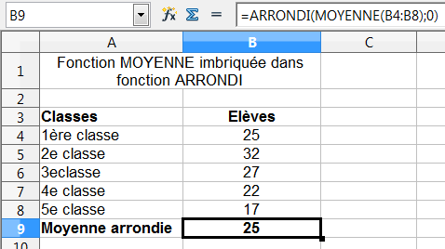

Copie de formules et de fonctions
Lorsque le contenu de la cellule à copier est une formule ou une fonction, le programme le recopie en considérant la position des opérandes comme relative à la position de la formule.
Lorsque la recopie d'une formule doit se faire dans des cellules adjacentes, on utilise la poignée de recopie pour la réaliser à l'aide de la souris.
L'adaptation des références de cellules lors de la copie d'une formule est identique, que la formule ait été copiée à l'aide de la souris (avec la touche Ctrl enfoncée), du presse-papiers ou de la poignée de recopie.

Adressage relatif
Lorsqu'on recopie une formule une ou deux cases vers la droite, les adresses des cellules référencées se trouvent automatiquement décalées de une ou deux cases vers la droite, comme le montre l'exemple ci-dessous.
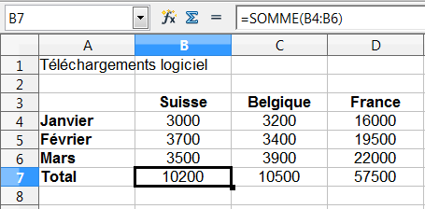
Ce comportement par défaut utilisé par Calc pour la recopie des formules et fonctions est appelé adressage relatif. Ainsi, A1 désigne dans une formule une référence relative à la cellule A1.
L'exemple ci-dessus montre l'utilité de la fonction de recopie de formule dans un tableau. On insère la fonction SOMME en B7, puis on la recopie deux cases vers la droite à l'aide de la souris et de la poignée de recopie. Dans ce cas, pas de problème avec l'adressage, il est relatif.
Lors du déplacement d'une formule, les références de cellules relatives ne sont pas adaptées à la nouvelle position de la formule.
Lors du déplacement d'une plage calculée, la formule reste liée à la plage (puisqu'elle en fait partie) et les références relatives sont automatiquement adaptées à la nouvelle position de la plage

Adressage absolu
Il peut arriver que lors de la recopie d'une formule ou d'une fonction, l'un des opérandes corresponde à une cellule "fixe" de la feuille de calcul.
Dans ce cas, afin d'éviter que l'adresse de la cellule pointée ne soit décalée relativement à la nouvelle position occupée par la formule/fonction recopiée, il faut fixer sa position par un adressage absolu dans la formule. Pour ce faire, on note l'adresse de cette cellule avec des signes dollars $, un devant le numéro de ligne et un devant la lettre identifiant la colonne. Ainsi, un adressage absolu de la cellule A1 s'écrira: $A$1. On écrira de même :
- $A$3 : pour une référence absolue à la cellule A3.
- $A$1:$B$2 : pour référencer la plage A1:B2 de manière absolue.
Dans l'exemple ci-dessous, des résultats erronés s'affichent dans la plage C5:C7 car tous les adressages sont relatifs. Or ici, les formules recopiées dans les cellules de la plage C5:C7 doivent toutes pouvoir accéder au contenu de la cellule B8. La référence à la cellule B8 ne doit donc pas changer lors de la recopie de la formule C4 dans la plage C5:C7, elle doit être absolue (fixe).
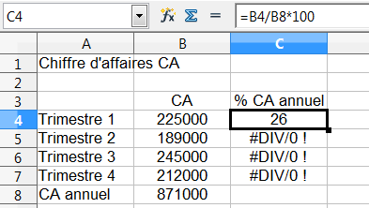
Ci-dessous la correction à apporter dans la formule en C4. La cellule B8 est rendue référence absolue dans la formule.
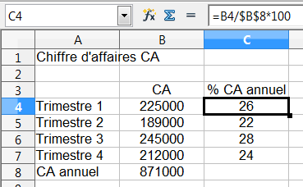

Références mixtes
Les références peuvent combiner les caractères relatif et absolu. On parle alors de références mixtes. Ainsi, $A1 représente une référence absolue à la colonne, mais relative à la ligne, pointant sur A1.
Le tableau ci-dessous calcule les suppléments de salaire perçus lors de l'exécution d'heures supplémentaires de différents tarifs. On voit que :
- Les références aux différents tarifs sont mixtes (colonne relative, ligne fixe).
- Les références aux nombres d'heures supplémentaires prestées sont également mixtes (colonne fixe, ligne relative).
On commence par poser la formule en B4, ensuite on la recopie jusqu'en B8, puis on recopie vers la droite la plage B4:B8.
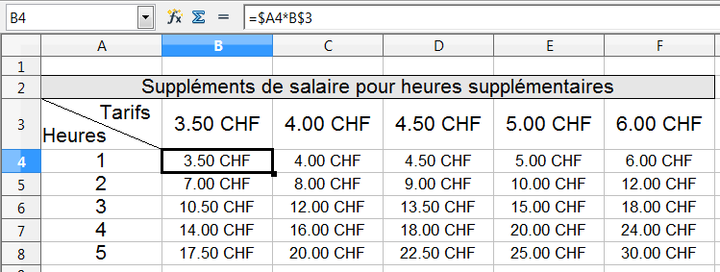

Conversion relatif/absolu
Lors de l'édition d'une formule/fonction, ses références peuvent être aisément converties de relatives en absolues, après y avoir placé le curseur, à l'aide du raccourci Maj+F4.
Ainsi, si la cellule A1 est pointée comme référence :
- Un premier appel au raccourci la transformera en référence absolue $A$1
- Un second appel en fera A$1
- Un troisième appel aboutira à $A1
- Un quatrième appel restituera la référence relative A1 d'origine.

Exemple 1
L'exemple ci-dessous illustre la différence de comportement au cours de la recopie entre une formule utilisant des adresses relatives et la même formule faisant appel à un adressage absolu.
- Formule en B5 : =B2-B3 (adressage relatif)
- Formule en C5 : =$B$2-$B$3 (adressage absolu)
Recopions B5 en B6 : le résultat est faux car l'adressage de la formule étant relatif, le programme a adapté les références en fonction du déplacement de la formule une ligne vers le bas. Il en résulte qu'en B6 on trouve la formule suivante : =B3-B4, dont l'un des opérandes, B4 se trouve être une cellule contenant du texte, ce qui génère un message d'erreur dans la cellule B6.
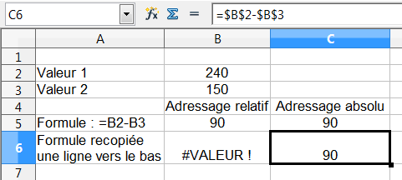
La recopie de C5 en C6 ne pose par contre pas problème : l'adressage étant absolu, les références de la formule recopiée n'ont pas changé.

Exemple 2 (références mixtes)
Partons de l'exemple d'une table de multiplication. Dans la ligne 1 on crée une série 1 à 5 et on la reproduit dans la colonne A.
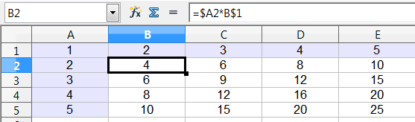
En B2, nous devons introduire la formule "=A2*B1" et la recopier vers la droite jusqu'à la cellule E2. Pour éviter qu'au cours de la recopie vers la droite il y ait incrémentation des références de colonnes, devenant successivement B2, C2, D2, on va figer la référence de colonne A en introduisant le signe $ devant le A dans l'écriture de la référence A2. Notre formule s'écrira donc " =$A2*B1" (sans les guillemets).
Pour recopier la formule de B2 vers le bas, ce sera cette fois la référence de ligne du terme B1 qu'il faudra fixer (B$1). La formule correcte à insérer dans la cellule B2 sera donc finalement : "=$A2*B$1" (sans les guillemets) et cette formule pourra alors être recopiée dans l'ensemble du tableau pour nous fournir notre table de multiplication.

Fonctions usuelles
Ci-dessous une liste non exhaustive de quelques fonctions courantes.

Fonction SI
La fonction SI permet de soumettre l'exécution d'une formule à la satisfaction d'une condition. Si celle-ci est vraie, la formule est exécutée, dans le cas contraire, elle ne l'est pas ou c'est une autre fonction qui est exécutée en cas de fonctions imbriquées.
Partons d'un exemple concret. Votre système qualité vous impose d'effectuer tous les mois un certain nombre de contrôles sur divers instruments. Vous pouvez dans ce cas, pour ne pas les oublier, créer une feuille de calcul listant :
- dans la colonne A intitulée Instruments, les différents appareils à contrôler mensuellement, Appareil 1, 2, 3,..., n ;
- dans la colonne B, intitulée Dernier contrôle, les dates des derniers contrôles effectués ;
- dans la colonne C, intitulée Prochain contrôle, vous posez une formule qui calculera, pour chaque instrument, la date du prochain service à effectuer, en se basant sur la date du précédent contrôle. Cette date s'obtiendra en ajoutant simplement 30 jours à la date du dernier contrôle effectué.
- dans la colonne D, intitulée Status, on affiche en permanence l'état des travaux de contrôle des instruments : "OK" s'affichant si la date du prochain entretien n'est pas atteinte, "LATE" si celle-ci est atteinte, voire dépassée.
Notre feuille aura l'aspect général suivant, avec en A1 la date du jour de cette copie d'écran.
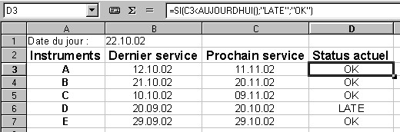
Posons maintenant en C3 et D3 les formules et fonctions adéquates, puis recopions les vers le bas de notre feuille.

Formule en C3
= B3+30

Fonction en D3
= SI(C3<AUJOURDHUI();"LATE";"OK"), ce que nous traduirons par : "Si la date affichée en C3 est inférieure à la date d'aujourd'hui (22.10.02 dans notre exemple), écris en D3 LATE, sinon écris OK".

MAX, MIN, MOYENNE, NB
Ces fonctions permettent de déterminer la valeur maximale, minimale et la moyenne d'une série de valeurs.
La fonction NB retourne le nombre de cellules renfermant une valeur numérique, et son résultat est utilisée comme argument dans le calcul de la moyenne des valeurs.
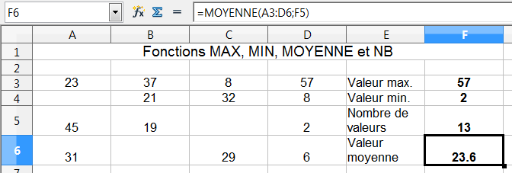

Fonction NB.SI
La fonction NB.SI détermine le nombre de cellules non vides d'une plage, répondant à un critère.
Syntaxe : =NB.SI(Plage;Critères)
Dans l'exemple ci-dessous, on recherche le nombre de valeurs dans une plage qui sont strictement inférieures à 40. La valeur retournée en A5 est 5.
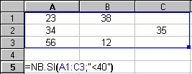
La fonction NB compte le nombre de valeurs représentées dans une plage.

Fonctions NB.VIDE et NBVAL
La fonction NB.VIDE permet de calculer le nombre de cellules vides dans une plage de cellules. Par exemple, pour afficher le nombre de cellules vides présentes dans une sélection allant de B2 à E13, on insère la fonction : = NB.VIDE(B2:E13).
Dans certains calculs complexes de moyennes par exemple, il est nécessaire que toutes les cellules soient remplies. On peut alors utiliser la fonction NB.VIDE dans une formule "SI".
La formule ci-dessous teste la présence de cellules vides. Elle affiche un message d'erreur si il existe des cellules vides. Sinon, elle affiche la moyenne:
= SI(NB.VIDE(B2:E13)>0;"Calcul impossible, il y a des cellules vides";MOYENNE(B2:E13)))
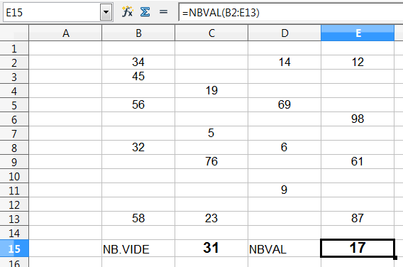
La fonction NBVAL renvoie le nombre total d'entrées (chiffres, textes, etc.) dans la plage de cellules sélectionnée.

Fonction SOMME
Cette fonction permet d'additionner, par exemple en C4, les valeurs contenues dans une plage sélectionnée, par exemple, la plage (A1:C3). La fonction pourra être posée de diverses façons, après avoir sélectionné la cellule C4 :
- Manuellement, en tapant dans la barre de calcul =SOMME(A1:C3). Vous pouvez également sélectionner la plage à la souris, ce qui vous évitera de devoir taper son adresse dans la barre de formule.
- En cliquant directement sur le bouton SOMME dans la barre de formule, la fonction est automatiquement introduite et le calcul est généralement proposé pour la plage de cellules situées au dessus de la cellule dans laquelle la fonction SOMME est introduite. Cette plage se trouve entourée d'un cadre bleu dans la feuille de calcul. Si la zone proposée correspond au calcul à effectuer, il suffit de valider par Enter. Si au contraire, la proposition faite par le programme ne convient pas, vous devez lors sélectionner la plage correcte directement dans la feuille avant de valider la fonction.
- Une troisième solution consisterait à insérer la fonction à l'aide de l'Assistant Fonction.

Fonction ARRONDI
Syntaxe : ARRONDI(nombre;nombre)
La fonction arrondit la valeur nombre à la valeur indiquée dans le deuxième argument nombre, selon les règles suivantes :
- Les chiffres inférieurs à 5 sont arrondis à l'unité inférieure et ceux supérieurs à 5 à l'unité supérieure.
- Une valeur négative dans le second argument nombre produit l'arrondissement à une position correspondante avant le séparateur décimal.
Exemple | Résultat
=ARRONDI(8.1412;1) | 8.1
=ARRONDI(-27.446;2) | -27.45
=ARRONDI(27.446;2) | 27.45
=ARRONDI(28.342;0) | 28
=ARRONDI(1183;-2) | 1200
- Les fonctions ARRONDI.INF et ARRONDI.SUP utilisent les mêmes arguments que la fonction ARRONDI. Elles permettent de définir si un chiffre à la position donnée doit être arrondi à l'unité supérieure ou inférieure.
- Pour arrondir un nombre décimal à l'entier immédiatement inférieur, on peut utiliser la fonction ENT(nombre). Ainsi, la fonction =ENT(76.88) retourne le résultat 76.

RECHERCHEV et RECHERCHEH
La fonction RECHERCHEV recherche une valeur dans la première colonne d'un tableau, puis renvoie, une valeur située dans la même ligne, mais à partir d'une colonne que vous indiquez. Cette fonction s' utilise donc pour rechercher une valeur dans un tableau disposé en colonnes, lorsque les critères de recherche se trouvent dans une colonne située à gauche des données recherchées et qu'on veut récupérer une valeur située dans la même ligne, mais n colonnes à droite.
Syntaxe : =RECHERCHEV(critère de recherche;matrice;Indice;ordre de tri)
La fonction RECHERCHEH recherche une valeur dans la ligne supérieure d'un tableau, puis retourne le contenu de la cellule située dans la même colonne, mais à partir de la ligne que vous indiquez. Cette fonction s'utilise pour rechercher une valeur dans un tableau disposé en lignes, lorsque les critères de recherche sont situées dans une ligne en haut de la table de données et qu'on veut récupérer une valeur située dans la même colonne, mais n lignes plus bas.
Syntaxe : =RECHERCHEH(critère de recherche;matrice;Indice;trié)
Il est nécessaire de déclarer le tableau en références absolues pour éviter tout problème lors de la recopie des formules. On peut aussi nommer le tableau des références.
RECHERCHEV
Si la valeur du quatrième argument "ordre de tri" est 0, la première colonne sur la gauche du tableau exploité ne doit pas être triée (comme dans notre exemple). Si on ne renseigne pas de valeur ou qu'on met la valeur à 1, la première colonne doit être triée (tri ascendant).
RECHERCHEH
Si la valeur du quatrième argument "trié" est 0, la première ligne du tableau exploité ne doit pas être triée (comme dans notre exemple). Si on ne renseigne pas de valeur ou qu'on met la valeur à 1, la première ligne doit être triée (tri ascendant).
Dans les deux cas, la récupération de la valeur recherchée se fait dans une cellule d'un autre tableau, qui peut correspondre à une facture, par exemple.

Exemple d'utilisation
Pour mieux comprendre l'utilité de ces deux fonctions, nous allons partir d'un exemple.
On suppose qu'on se trouve au rayon fruits et légumes d'un supermarché. Les différents produits y sont disposés dans des caisses portant un numéro de Référence et un Prix unitaire (100 g). Les tableaux RECHERCHEV et RECHERCHEH montrent les deux dispositions possibles pour un tableau répertoriant les fruits et légumes mis en vente avec leur numéro de référence et leur prix unitaire.
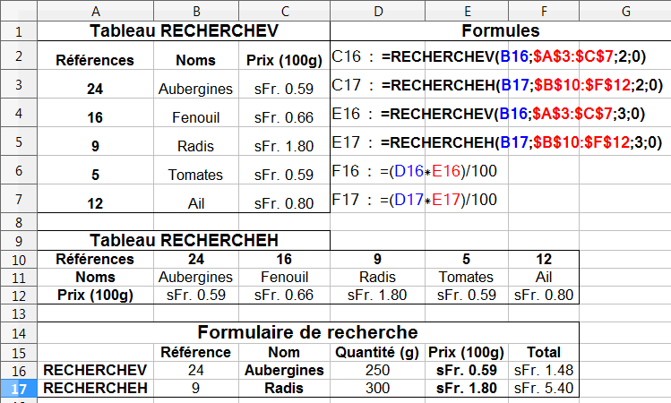
Nous choisissons, par exemple quelques tomates et les posons sur le plateau de la balance. Nous indiquons le numéro de Référence de notre produit et la balance nous recherche le Nom du produit correspondant, mesure la Quantité (g) de marchandise et calcule le Total à payer.
Pour ce faire, elle établit la correspondance entre la Référence (numéro qu'on a entré) et le Nom du produit (recherche1) et récupère son Prix unitaire (recherche2) en exploitant les données figurant dans l'un des deux tableaux source selon le type de fonction de recherche qu'elle utilise. Elle calcule alors le Total à payer, en fonction de la Quantité qu'elle a pesée et du Prix unitaire du produit, qu'elle a récupéré par la seconde fonction de recherche. Le travail effectué au niveau de la balance est représenté par le formulaire de recherche de notre exemple.

Utilisation de deux feuilles de calcul
Les fonctions RECHERCHEV et RECHERCHEH sont beaucoup utilisées dans les factures.
Dans ce genre d'utilisation, il est tout à fait possible d'utiliser deux feuilles de calcul distinctes, la première comportant la facture proprement dite, avec des fonctions de recherche exploitant une seconde feuille de tarifs contenant les références, les désignations et les tarifs unitaires disposés en lignes ou colonnes selon le type de formule de recherche utilisé dans la facture.

Fonctions DATE et HEURE

Conversion en numéro de série
- DATE(Année;Mois;Jour) : renvoie le numéro de série correspondant à une date donnée.
- DATEVAL(Date_texte) : numéro de série correspondant à une date donnée en format texte.
- TEMPS(Heure;Minute;Seconde) : numéro de série pour une heure exprimée en heures, minutes et secondes.
- TEMPSVAL(Heure_texte) : convertit une heure représentée sous forme de texte en numéro de série.

Extraction d'une composante date/heure
- ANNEE(Numéro_de_série) : retourne l'année correspondant au numéro de série entré comme argument.
- MOIS(Numéro_de_série) : renvoie le mois de l'année (compris entre 1 et 12) correspondant au numéro de série entré comme argument.
- JOUR(Numéro_de_série) : renvoie le jour du mois correspondant au numéro de série entré comme argument.
- HEURE(Numéro_de_série) : renvoie l'heure (comprise entre 0 et 23) correspondant au numéro de série passé comme argument.
- MINUTE(Numéro_de_série) : renvoie la minute (comprise entre 0 et 59) correspondant à l'argument numéro_de_série.
- SECONDE(Numéro_de_série) : renvoie la seconde (entre 0 et 59) correspondant à l'argument numéro_de_série.
- JOURSEM(Numéro_de_série;Type_retour) : renvoie le jour de la semaine (de 1 à 7) correspondant à l'argument numéro_de_série

Date ou heure actuelle
- AUJOURDHUI() : retourne la date courante.
- MAINTENANT() : retourne la date du jour avec l'heure courante.

Autres fonctions
- JOURS360(Date_début;Date_fin;Méthode) : retourne le nombre de jours compris entre deux dates sur la base d'une année de 360 jours.
- NB.JOURS.OUVRES(Date_départ;Date_fin;Jours_fériés) : renvoie le nombre de jours ouvrés compris entre deux dates.

Fonctions dans la barre d'état
La barre d'état propose dans un menu accessible d'un clic droit de souris, une liste de fonctions simples permettant d'effectuer rapidement un calcul sur une plage sélectionnée.
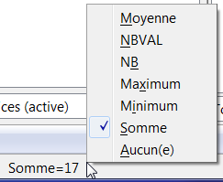
Dans ce cas, le résultat ne s'affiche que dans la barre d'état et ne modifie aucunement la feuille de calcul. Par défaut, c'est la fonction SOMME qui est active.

Rechercher les erreurs
Calc dispose de fonctionnalités qui facilitent la détection d'erreurs dans les formules et les fonctions.

Types d'erreurs
La saisie de formules et fonctions et leur modification peuvent s'accompagner d'erreurs : références circulaires, fautes de syntaxe ou logiques.

Références circulaires
Elles surviennent lorsque des formules ou des fonctions font référence à elles-mêmes.
Elles apparaissent généralement à la suite de modifications de la structure de la feuille (insertion ou suppression de cellules, lignes et colonnes et de leurs contenus). L'exemple ci-dessous montre ce qui peut arriver lorsqu'on effectue des modifications dans une feuille de calcul.
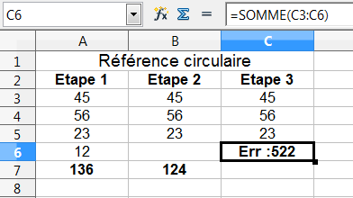
Étape 1 : on calcule en A7, la somme de la plage A3:A6.
Étape 2 : on recopie la plage A3:A7 vers la droite, puis on supprime la valeur contenue en B6, le recalcul se fait automatiquement et on obtient un résultat correct en B7.
Étape 3 : on recopie la plage B3:B7 vers la droite, puis on déplace la cellule C7 d'une case vers le haut, dans la cellule C6. On crée ainsi une référence circulaire, car la fonction SOMME se trouve maintenant dans une cellule dont la référence fait partie de ses arguments. On obtient donc un message d'erreur dans la cellule concernée ainsi que l'affichage du message "Erreur : référence circulaire" dans la barre d'état lorsque la cellule est sélectionnée. Pour corriger, il faut redéfinir la plage calculée par la fonction SOMME en C6.

Erreurs de syntaxe
Elles sont immédiatement détectées après la saisie et signalées par différents messages, selon la formule. Elles résultent de fautes de frappe ou d'espaces introduits par erreur après une parenthèse ouvrante ou avant une parenthèse fermante, par exemple.
En double cliquant sur la cellule incriminée, la syntaxe de la fonction apparaît et on peut la corriger manuellement avant de valider la version corrigée par Enter.

Fautes logiques
Elles surviennent lorsque les références de cellules utilisées ne sont pas adaptées pour l'obtention des résultats escomptés.
Un double clic sur la cellule incriminée affichera la syntaxe de sa formule et permettra la correction.

Signalisation des erreurs
Calc affiche des messages aux endroits où des formules incorrectes sont insérées pour vous permettre de les corriger plus facilement.
- ##### : le contenu ne peut s'afficher en entier dans la cellule, il faut régler la largeur de la colonne.
- #REF! : problèmes avec les références de cellules.
- #DIV/0! : tentative de diviser par 0. Vérifier les références.
- #NOM? : noms de cellules ou de plages de cellules référencées incorrects.
- #NUL! : références de cellules introuvables. Vérifier les références.
- #N/A : références possibles à des cellules vides. Vérifier la formule.
- #VALEUR! : le type d'argument ne correspond pas à la syntaxe de la formule. Vérifier les arguments de la formule ou fonction.
- #NOMBRE! : vérifier si les arguments se trouvent dans les plages numériques correctes.
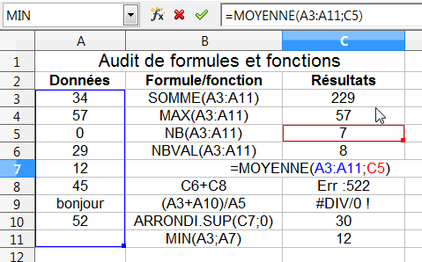
En double cliquant sur une formule/fonction, les cellules ou plages des antécédents s'entourent d'un cadre et la syntaxe de la formule s'affiche à l'intérieur de la cellule pour permettre de la modifier, comme montré dans la copie d'écran ci-dessus avec une fonction MOYENNE. Pour annuler cet affichage, appuyer sur Échap.

Audit des formules/fonctions
Cette fonctionnalité permet de vérifier à tout moment les références de cellules utilisées dans les formules et fonctions en affichant les relations entre les différentes cellules.
Cette fonctionnalité est particulièrement utile pour vérifier des feuilles de calculs de taille importante, dépassant les capacités d'affichage de l'écran.
L'activation de cet outil permet de relier, à l'aide de flèches de couleurs, une cellule contenant une formule ou fonction à celles contenant ses références ou à celles qui utilisent le résultat de son calcul.
Le principe d'utilisation est simple. On sélectionne une cellule renfermant une formule/fonction puis on active la commande souhaitée.
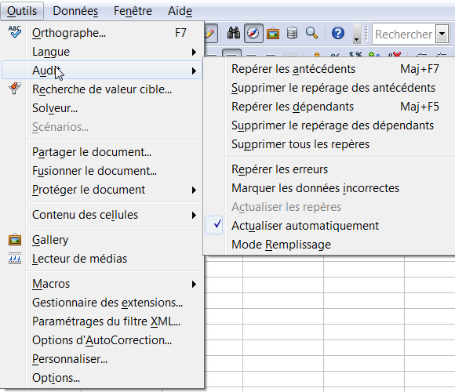
La copie d'écran ci-dessous montre ce qu'il se passe lorsqu'on active la commande Repérer les erreurs après avoir sélectionné une cellule qui en renferme. Ainsi la cellule C8 contient une référence circulaire qui est alors marquée d'un symbole rouge et la cellule C9 renferme une division par 0. Dans ce dernier cas, le programme trace des flèches en bleu depuis les références (antécédents) vers la formule pour aider l'utilisateur à mieux voir le problème et le corriger.
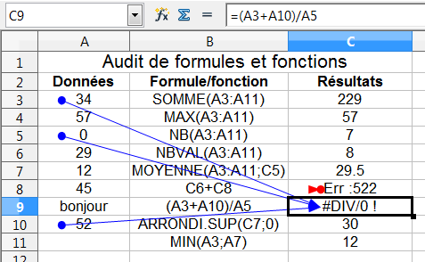
Pour supprimer tous les marquages, utilisez simplement la commande Supprimer tous les repères.
L'audit vous permet également de pointer :
- vers les antécédents, c'est à dire les cellules auxquelles fait référence la formule/fonction) ;
- vers les dépendants, c'est à dire vers les cellules qui se réfèrent au résultat de la formule/fonction que vous avez sélectionnée, comme montré dans la copie d'écran ci-dessous.
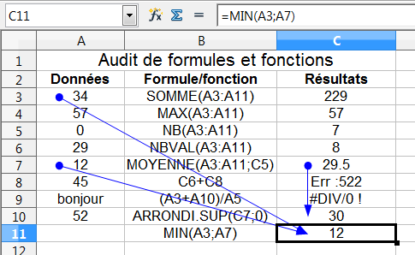
La formule C11 a pour antécédents A3 et A7.
Le résultat retourné en C7 est utilisé par la fonction ARRONDI.SUP en C10.
Les commandes Supprimer le repérage des antécédents/dépendants permettent de supprimer sélectivement les repères.
En double-cliquant sur les flèches, vous pouvez accéder directement aux antécédents ou dépendants, ce qui s'avère particulièrement pratique si ces cellules ne sont pas visibles dans la partie de la feuille affichée.
Marquer les données incorrectes : entoure en rouge toutes les cellules de la feuille contenant des données non conformes aux règles de validité définies dans la commande Données > Validité ....
Dans l'exemple ci-dessous, nous avions demandé que la plage A3:A11 ne contiennent que des entiers positifs. Nous obtenons donc ce qui suit en lançant la commande d'Audit Marquer les données incorrectes.
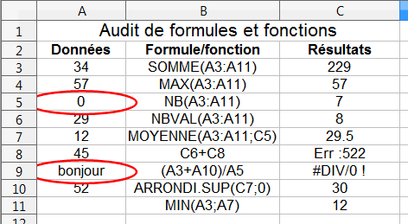
Actualiser les repères : redessine tous les repères de la feuille. Les formules modifiées pendant que les repères sont redessinés sont prises en compte.
Actualisation automatique : actualise automatiquement tous les repères de la feuille chaque fois qu'on modifie une formule.
Mode Remplissage : lorsque ce mode est activé, le pointeur de la souris change de forme et en cliquant sur n'importe quelle cellule on affiche une flèche de repère jusqu'à la cellule antécédente. Pour quitter ce mode, appuyez sur Échap ou, dans le menu contextuel, sur la commande Quitter le mode Remplissage.

Nommer les cellules et les plages
Il est possible de référencer une cellule ou une plage de cellules par un nom. Un tel référencement améliore la lisibilité des formules en rendant les adresses utilisées dans leur définition moins abstraites.

Depuis la barre de formule
- Sélectionner la cellule ou la plage à nommer.
- Cliquer dans la Zone de nom de la barre de formule et remplacer l'adresse de la sélection par un nom.
- Valider par Enter.
Il est alors possible d'accéder d'un simple clic aux plages nommées car elles sont listées dans la Zone de nom de la barre de formule
- Pour renommer une plage, la sélectionner et lui donner un autre nom.
- Pour supprimer un nom existant vous devez obligatoirement passer par la commande Insertion > Noms > Définir ... et le supprimer de la liste dans la boîte de dialogue.

Boîte "Définir des noms"
- Sélectionner la cellule ou la plage (monobloc) à nommer.
- Lancer la commande Insertion > Noms – Définir...
- Dans la boîte qui s'ouvre, saisir le nom à attribuer à la plage/cellule dans le champ éditable Nom. Un nom de plage doit débuter par une lettre de l'alphabet et ne peut contenir d'espaces. Le caractère "trait bas" sera utilisé pour relier les différentes parties d'un nom.
- Dans le champ Assigné à, sélectionner la cellule ou la plage à nommer, si on ne l'a pas fait avant de lancer la commande. Un bouton permet de réduire la boîte pour permettre de définir la plage à nommer directement dans la feuille par pointage à l'aide de la souris.
- Cliquer sur le bouton Ajouter pour ajouter le nouveau nom à la liste.
- Valider la commande par OK.
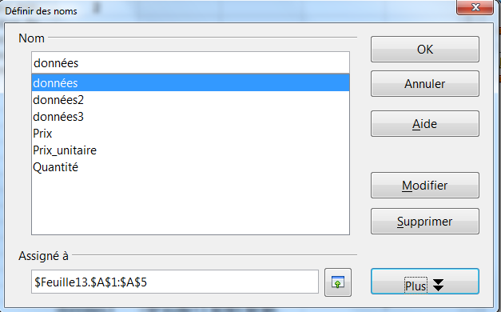
La boîte de dialogue permet également de :
- Supprimer un nom défini antérieurement en le sélectionnant dans la liste puis en cliquant sur Supprimer avant de valider par OK.
- Redéfinir, dans le champ Assigné à, une plage associée à un nom. On peut la redéfinir par pointage dans la feuille après avoir cliqué sur le bouton
- Les noms de plages ou de cellules définis dans le classeur actif apparaissent dans la liste déroulante Zone de nom située sur la gauche de la barre de formule.
- On les retrouve également listés dans la rubrique Noms de plage dans le Navigateur d'objets.

Création automatique de noms
La commande Insertion > Noms > Créer ... ouvre une boîte de dialogue permettant d'utiliser les titres de colonnes ou de lignes de la FC comme noms pour les cellules correspondantes. La méthode est la suivante :
1. On sélectionne les cellules à nommer, en incluant dans la sélection les titres de lignes ou de colonnes, puis on lance la commande Insertion > Noms > Créer ...
2. Dans la boîte qui s'ouvre, on coche l'option correspondant à la ligne ou la colonne contenant les noms à utiliser.
3. On valide la commande.
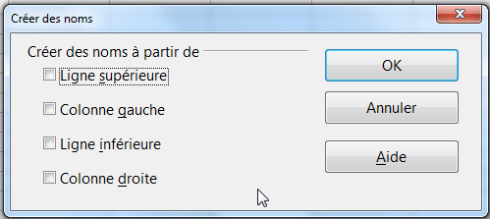
La copie d'écran ci-dessous illustre la méthode.
- On sélectionne la plage B3:C6 puis on lance la commande Insertion > Noms > Créer ....
- Dans la boîte on coche l'option Ligne supérieure pour récupérer les noms à partir de cette ligne. A la validation de la commande, la plage B4:B6 reçoit le nom Prix unitaire et la plage C4:C6 reçoit le nom Quantité.
- On effectue ensuite en D4 le calcul :
=Prix_unitaire*Quantité et on recopie vers le bas.
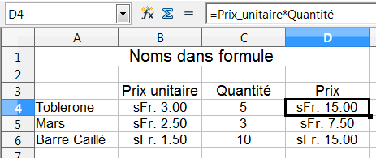
Si vous saisissez votre formule manuellement, attention à bien écrire Prix_unitaire avec le trait bas pour éviter une erreur de syntaxe !
Si vous utilisez la commande Insertion > Noms > Insérer ... pour insérer les arguments nommés dans vos fonctions, vous n'aurez pas ce problème. En effet, la boîte qui s'ouvre affiche les plages nommées définies pour le classeur et leurs noms obéissent bien à la syntaxe requise.

Insérer des noms dans une formule
La commande Insertion > Noms > Insérer ... ouvre une boîte listant les noms définis dans le classeur pour pouvoir les insérer dans une formule ou une fonction en cours d'édition. La commande permet encore de créer une liste des noms utilisés dans le classeur actif.
- Sélectionner une cellule vide dans la feuille.
- Lancer la commande Insertion > Noms > Insérer ...pour ouvrir la boîte Insérer un nom.
- Cliquer sur le bouton Insérer tout. L'insertion de la liste se fait dans la feuille comme dans l'exemple ci-dessous.
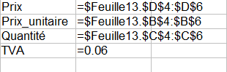

Attribuer un nom à une constante
Il est également possible d'attribuer des noms à des valeurs constantes sans devoir les entrer dans une cellule de la feuille de calcul. Ci-dessous un exemple, avec la TVA (6%).
- Lancez la commande Insertion > Noms > Définir ...
- Dans la boîte de dialogue Insérer des noms, entrez le nom de la constante dans le champ éditable Nom.
- Dans le champ éditable Assigner à, introduisez la valeur de la constante (ex. =6%), puis cliquez sur le bouton Ajouter et validez par le bouton OK pour refermer la boîte.
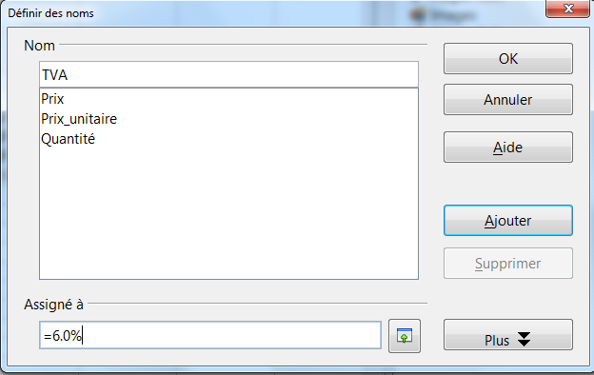

Mettre en forme et imprimer
5. Mettre en forme et imprimer 51
5.1.Les propriétés des cellules 51
Formats numériques 51
Propriétés de caractères 53
Options d'alignement 53
Contours et fond des cellules 54
Options de protection 54
Fusion de cellules 54
5.2.Les AutoFormats de tableaux 54
Appliquer un AutoFormat 54
Créer un AutoFormat 55
5.3.Le formatage conditionnel 55
Créer un formatage conditionnel 55
Modifier un formatage conditionnel 56
Exemple d'application 56
5.4.Les propriétés de feuilles 56
Onglet Gérer 56
Onglet Page 56
Onglets Bordures et Arrière-plan 56
Onglets En-tête et Pied de page 57
Onglet Classeur 57
5.5.Formater à l'aide de styles 58
Le Styliste 58
Créer un nouveau style 59
Modifier un style 59
Appliquer un style 59
Copier et déplacer des styles 59
5.6.Les modèles de classeur 60
Le modèle de classeur par défaut 60
Choisir le modèle à utiliser 60
Créer un modèle de classeur 61
Éditer un modèle existant 61
Actualiser un classeur 61
Changer le modèle d'un classeur 61
Organiser les modèles 62
5.7.L'aperçu avant impression 63
5.8.Corriger les sauts de page 64
Affichage > Aperçu des sauts de page 64
Insertion > Saut manuel 64
5.9.Imprimer 64
Le bouton Impression rapide 64
La boîte d'impression 64
Les options de mise en forme à disposition dans Calc permettent essentiellement de formater deux types d'éléments :
- les cellules (et leur contenu) ;
- les feuilles de calcul elles-mêmes, dans le but de pouvoir obtenir des sorties imprimées sur des pages d'impression de format donné.

Les propriétés des cellules
Les différentes options de mise en forme de cellules sont regroupées dans la boîte de dialogue Formatage des cellules qui s'ouvre à l'appel de la commande Format > Cellule... ou depuis le menu contextuel d'une sélection. Cette boîte regroupe dans 7 onglets les différentes options de mise en valeur applicables aux cellules et à leur contenu.
Les principales options de mise en forme sont également disponibles sous forme de boutons dans la barre d'outils Formatage, permettant une réalisation plus simple et plus rapide des travaux courants de mise en forme.

Formats numériques
L'application d'un format numérique ne change en rien la valeur réelle du nombre auquel il est appliqué, c'est seulement son affichage qui se trouve modifié. Ainsi, par exemple, quel que soit le nombre de décimales affichées à l'écran, Calc travaillera toujours sur 14 décimales.

La barre d'outils Formatage
La barre d'outils Formatage dispose de 5 boutons dédiés à la mise en forme rapide de valeurs numériques :
- Les deux premiers permettent d'attribuer à une valeur numérique l'un des formats Monétaire, Pourcentage ou Standard tels qu'ils sont prévus par défaut par le programme, c'est à dire tels qu'ils ont été définis dans les Paramètres régionaux de Windows.
- Les deux derniers boutons de la série permettent d'ajouter/supprimer une décimale aux valeurs sélectionnées.

La commande Format > Cellule... – Nombres
L'onglet Nombres de la boîte de dialogue Formatages des cellules, regroupe la totalité des options de mise en forme applicables aux valeurs numériques. Les formats numériques disponibles sont regroupés en catégories dans la partie gauche de la boîte. Pour chaque catégorie choisie, une série de formats prédéfinis, avec un aperçu, s'affiche sous la rubrique Format.
Lorsqu'on sélectionne un format, la zone de texte Description de format, située au bas de la boîte affiche le code du format sélectionné.
Le format Standard de la catégorie Nombre, représente le format de cellule automatiquement appliqué par défaut par le programme lorsqu'une entrée de type numérique est reconnue. Ce format utilise la police Albany en taille 10 et affiche systématiquement en notation scientifique les très grands nombres dont le nombre de chiffres dépasse 15.
Dans la liste des catégories, celle appelée Défini par l'utilisateur affiche les formats personnalisés créés par l'utilisateur. Lorsque de tels formats sont sélectionnés, les boutons Modifier le commentaire et Supprimer, situés juste à droite de la zone Description de format deviennent actifs, permettant de modifier le commentaire associé au format sélectionné ou encore de carrément supprimer le format de la liste.
Seuls les formats définis par l'utilisateur peuvent être supprimés et non ceux proposés par défaut par le programme.
Lorsqu'un format personnalisé est supprimé, toutes les cellules auxquelles il était appliqué retrouvent automatiquement le format Standard.
La liste déroulante Langue permet de sélectionner une langue pour remplacer les formats monétaires et date par défaut (ceux définis dans les Paramètres régionaux sous Windows) par ceux propres au pays choisi dans la liste.
La rubrique Options permet d'appliquer un format numérique avec des options supplémentaires : nombre de décimales différent, affichage en rouge des nombres négatifs, utilisation d'un séparateur des milliers, définition du nombre de zéro non significatifs.

Les formats %
Lorsqu'on tape un nombre en % dans une cellule, Calc affiche la valeur en % et attribue à la cellule le format Pourcentage.
Dans les calculs, le programme utilisera bien sûr le centième de la valeur pourcentage affichée.
À l'inverse, lorsqu'on souhaite afficher un contenu numérique sous forme de pourcentage, il faut le demander explicitement à l'aide du bouton de Pourcentage, dans la barre d'outils Formatage, ou en appelant la commande Format > Cellule - Nombre.., puis sélectionner la catégorie Pourcentage et ensuite la variante de format à appliquer.
Voici ce qui se produit lorsqu'on applique un format de pourcentage à un nombre :
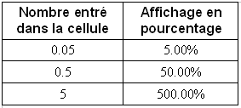

Les formats de dates
Pour être reconnues comme telles, les entrées de type date peuvent être faites dans l'un des formats suivants, par exemple pour le 29 Septembre 1954 : 29.09.54 ou 29/09/54 ou 29-09-54.
Lorsqu'une date est saisie sous l'une des formes précédentes, Calc la reconnaît comme date mais l'affiche au format de date défini dans les Paramètres régionaux sous Windows. Ce format par défaut peut être alors modifié pour un autre choisi dans la boîte de dialogue.
Les formats de date comportent des indications d'affichage pour les jours, les mois et les années. Entre ces indications, le choix du caractère séparateur est libre. Pour créer un format personnalisé, on combine les lettres j, m et a jusqu'à obtention du format désiré.
Par exemple, la date 14-7-1998 peut se voir personnalisée par les différents codages suivants :
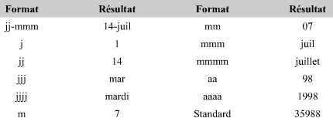
Ainsi, le format jjjj mmmm aaaa affichera la date sous la forme mardi 14 juillet 1998.

Les formats heures
L'heure se formate à la manière d'une date, mais avec des heures, des minutes et des secondes. Lorsque le programme reconnaît une entrée de type heure, il lui associe automatiquement une valeur décimale car il considère toute heure comme une fraction de 24 h, le chiffre 1 étant attribué à 24 h. Ainsi, la valeur décimale 0.83 correspond à 19:55:12 lorsque la cellule reçoit un format d'heure.

Les formats monétaires
Le formatage d'une valeur monétaire peut se faire aisément à l'aide de l'outil Monétaire intégré à la barre d'outils Formatage. Le format appliqué dans ce cas est celui défini dans le Panneau de configuration de Windows.
Si ce format ne convient pas, on peut en appliquer un autre choisi dans la liste de ceux proposés dans la catégorie Monétaire ou encore créer un format personnalisé.
L'application d'un format monétaire peut provoquer l'affichage de ###### dans les cellules trop étroites pour contenir la valeur en entier. Il suffira d'élargir la colonne correspondante pour retrouver un affichage complet de la valeur.

Définir un format numérique personnalisé
Les formats numériques fournis par défaut conviennent dans la plupart des cas, mais rien ne vous empêche de définir vos propres formats.
Pour créer un format personnalisé, sélectionner d'abord la catégorie Défini par l'utilisateur dans l'onglet Nombre de la boîte Formatage des cellules, puis éditer le format souhaité dans le champ Description de format avant de valider la création en cliquant sur le bouton Ajouter. Le format créé se rajoute alors à la liste des formats définis par l'utilisateur ainsi qu'à la liste correspondant à la catégorie de nombre pour laquelle il a été défini.
On peut ainsi créer, par exemple, le format personnalisé 00-000-0, pour automatiquement ajouter des tirets lorsqu'on tape des numéros à 6 chiffres dans les cellules où il est appliqué.
Les codes des formats numériques utilisent des caractères de substitution pour définir les unités, dizaines, centaines…et décimales, caractères à partir desquels on peut construire ses propres formats.
- 0 : ce caractère générique est particulièrement utilisé pour représenter le nombre de chiffres à afficher dans la partie décimale du nombre.
- # : la position indiquée par ce caractère ne sera effectivement prise en compte que si un chiffre figure réellement à cet endroit. Le dièse double est généralement utilisé dans les formats faisant intervenir un espace comme séparateur de milliers. Ainsi le code # 000 invite le programme à séparer les milliers par un espace si le nombre est suffisamment grand. Dans un tel cas, la valeur 10000 s'affichera 10 000 alors que la valeur 100 restera inchangée.
Le tableau ci-dessous illustre quelques exemples d'affichage de nombres en fonction du format choisi.
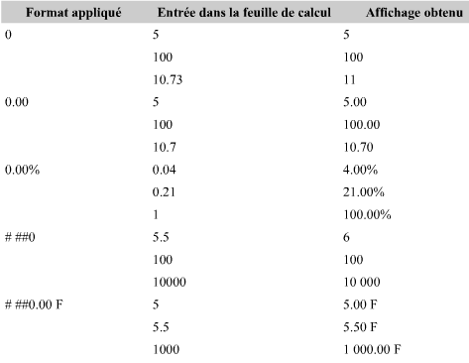

Propriétés de caractères
Les commandes disponibles se trouvent dans la barre d'outils Formatage ou au niveau des onglets Police et Effets de caractères de la boîte Formatage des cellules (commande Format > Cellule...).
Ces commandes correspondent essentiellement à des options de police, taille, style, couleur, soulignement ou de mise en relief des caractères.

Options d'alignement
Un autre groupe de commandes, dans l'onglet Alignement de la boîte Formatage de cellules, permet de gérer la disposition des contenus à l'intérieur des cellules.
- Commandes d'alignement horizontal et vertical.
- Commandes permettant d'accentuer ou de diminuer un retrait gauche.
- Possibilité de faire pivoter le contenu d'un certain angle, celui-ci pouvant être directement édité ou atteint en actionnant le point jaune figurant sur la roue notée ABCD.
- La rubrique Enchaînements permet de demander un retour à la ligne à l'approche du bord droit de la cellule lorsqu'on a à saisir un contenu qu'on souhaite voir disposé sur plusieurs lignes.
- Lorsque l'option Renvoi à la ligne est active, il est encore possible de demander que le programme le fasse avec coupures de mots.

Contours et fond des cellules
Les boutons Bordure et Couleur d'arrière-plan, situés sur la barre d'outils Formatage, ouvrent les fenêtres déplaçables Bordure et Arrière-plan qui permettent d'appliquer différents types de bordures et de couleurs de fond aux cellules sélectionnées.
Au niveau de la boîte Formatage des cellules, ce sont les onglets Bordure et Arrière-plan, qui renferment ces options de mise en forme.
L'onglet Bordure offre des possibilités supplémentaires à celles offertes par le bouton Bordure :
- On peut choisir sous la rubrique Ligne, un style de bordure et lui appliquer une couleur.
- La rubrique Ombre permet d'associer une ombre à une bordure, et de lui choisir une couleur et une orientation.
- Enfin, la rubrique Espacement avec le contenu permet de gérer la distance entre le contenu d'une cellule et les bords de celle-ci.

Options de protection
L'onglet Protection permet de définir des options de protection applicables à des cellules sélectionnées.
- Tout masquer : masque les formules et le contenu des cellules sélectionnées.
- Verrouiller : empêche toute modification des cellules sélectionnées. Cette protection des cellules ne deviendra toutefois active que si vous protégez également la feuille de calcul par la commande Outils > Protéger le document > Feuille.
- Masquer la formule : masque les formules dans les cellules sélectionnées.
- Masquer pour l'impression : empêche l'impression des cellules sélectionnées.

Fusion de cellules
Pour indiquer un titre de feuille de calcul ou définir un titre sur plusieurs lignes ou colonnes, vous pouvez fusionner des cellules, comme c'est le cas pour le titre du tableau ci-dessous.
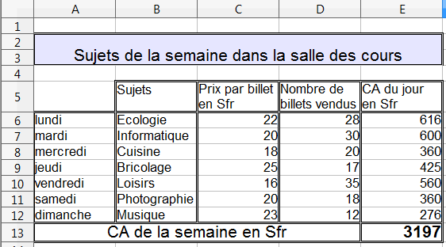
Procédez comme suit :
- Sélectionnez la plage de cellules à fusionner.
- Cliquez sur le bouton de fusion de cellules dans la barre d'outils Formatage.
A titre d'exemple, reproduisez le tableau ci-dessous, sans les valeurs de la plage E6:E13 qui sont à calculer en insérant les formules ad hoc.

Les AutoFormats de tableaux
La commande Format > AutoFormat ouvre une boîte de dialogue contenant une liste de styles de tableau prédéfinis applicables (AutoFormats) globalement à un tableau sélectionné dans une feuille de calcul (la sélection doit recouvrir l'intégralité du tableau).
Cette commande ne fonctionne correctement que pour des tableaux construits de manière standard et dans lesquelles on n'a pas effectué de retouches spéciales comme des fusions de cellules, etc.

Appliquer un AutoFormat
Le principe de la mise en forme automatique est le suivant : le programme analyse le tableau en y recherchant les titres de lignes et de colonnes, et les formules représentant un calcul de synthèse ou de totaux. Ensuite, il applique le modèle choisi.
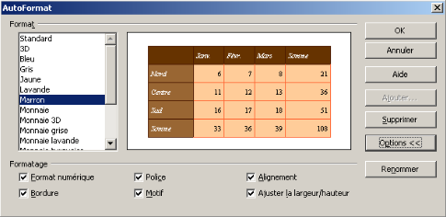
Les différents modèles proposés comprennent des options de mise en forme s'appliquant aux nombres, à la police et à la taille des caractères, à l'alignement, à la largeur des colonnes, aux bordures, etc.
Le bouton Options >> ajoute un nouveau volet au bas de la boîte, pour permettre d'appliquer de manière sélective les attributs contenus dans le modèle choisi. On n'est donc pas obligé d'appliquer en bloc la totalité des mises en forme contenues dans le modèle choisi.
Pour annuler l'application d'un AutoFormat, sélectionner complètement le tableau, puis choisir dans le menu contextuel de la sélection la commande Formatage par défaut.

Créer un AutoFormat
Procéder comme suit :
- Dans une nouvelle feuille de calcul, créez un tableau et procédez à sa mise en forme.
- Sélectionnez complètement la feuille en cliquant sur la case grise à l'intersection des en-têtes de lignes et colonnes.
- Lancez la commande Format > Autoformat... puis cliquez sur le bouton Ajouter... et saisissez le nom de votre nouvel AutoFormat avant de valider la commande.
- Votre nouvel AutoFormat se rajoute à la liste.

Le formatage conditionnel
Le formatage conditionnel consiste à appliquer une mise en forme particulière aux seules cellules d'un tableau satisfaisant à un certain critère, comme par exemple, celles renfermant une valeur supérieure ou inférieure à une valeur de comparaison donnée au départ.
La commande Affichage > Mise en évidence des valeurs (Ctrl+F8) affiche en bleu les données et en vert les valeurs calculées pour mieux les distinguer. Les textes restent affichés en noir.
L'appel de cette commande n'est valable que pour les feuilles du classeur actif. Si on souhaite appliquer systématiquement cette option pour tous les classeurs, il faut activer l'option Mise en évidence des valeurs sous Outils > Options > OpenOffice Calc – Afficher.

Créer un formatage conditionnel
La procédure générale est la suivante :
- On commence par sélectionner la plage de cellules à mettre en forme de manière conditionnelle.
- On lance ensuite la commande Format > Formatage conditionnel pour définir les différents critères auxquels les cellules doivent satisfaire pour se voir appliquer le formatage correspondant.
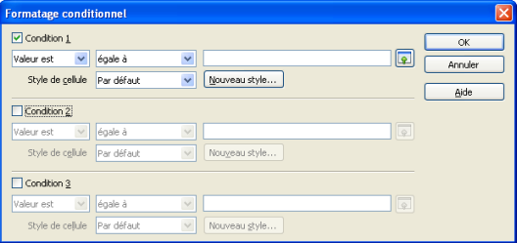
On peut spécifier jusqu'à trois conditions. Pour définir une condition (critère), procéder comme suit :
- Pour utiliser une valeur dans l'écriture d'une condition, sélectionner l'option Valeur est, puis dans la liste déroulante immédiatement à droite, l'opérateur de comparaison à utiliser pour écrire la condition. Dans le dernier champ à droite éditer directement la valeur à prendre en considération, ou éventuellement sa référence absolue dans la feuille. Le bouton situé à droite du champ d'édition permet d'effectuer cette dernière opération par pointage direct dans la feuille.
- Pour définir une condition faisant intervenir non plus une valeur, mais une formule, sélectionner l'option Formule est, puis éditer directement la formule dans la zone située à droite. Pour être valide, celle-ci doit retourner comme résultat l'une des valeurs logiques VRAI ou FAUX.
- Définir le style à appliquer aux cellules satisfaisant la condition. Au niveau de chaque rubrique Condition, on trouve dans la boîte de dialogue, une liste déroulante intitulée Style de cellule, permettant de choisir le style à appliquer aux cellules vérifiant le critère.
- Valider la commande : le programme applique le style choisi aux cellules de la sélection vérifiant le(s) critère(s) défini(s).
Calc ne permet pas de mise en forme conditionnelle autrement que par l'intermédiaire d'un style. Il faut donc disposer de celui-ci avant de lancer toute commande de mise en forme conditionnelle.

Modifier un formatage conditionnel
Pour modifier une mise en forme conditionnelle, sélectionner une cellule à laquelle ce type de formatage a été appliqué, puis lancer la commande Format > Formatage conditionnel... et redéfinir le critère et éventuellement le style à appliquer.

Exemple d'application
Vous pouvez utiliser la fonctionnalité de formatage conditionnel pour mettre en évidence des cellules vides en procédant comme suit :
- Appuyez sur F11 pour afficher le Styliste. Si vous disposez d'une version AOO 4.xx, vous pouvez également y accéder depuis la barre latérale.
- Dans la catégorie Styles de cellules, cliquez à droite dans la zone d'affichage des styles, puis sur la commande Nouveau .... Donnez un nom à votre nouveau style, par exemple "Cellules vides", puis validez par OK.
- Modifiez le style "Cellules vides" que vous venez de créer en choisissant d'appliquer, par exemple, un fond rouge aux cellules formatées à l'aide de ce style.
- Sélectionnez les cellules auxquelles le formatage doit s'appliquer, puis lancez la commande Format > Formatage conditionnel ...
- Dans la boîte qui s'ouvre, posez la Condition 1 comme suit : Valeur à = 0 puis choisissez Cellules vides Style de cellule.
- Validez par OK : les cellules vides apparaissent maintenant en rouge.

Les propriétés de feuilles
La mise en page d'une feuille de calcul se fait par l'application d'un style de page renfermant, entre autres des options d'impression nécessaires à son découpage en pages d'impression.
- On ne peut appliquer qu'un seul style de page à une même feuille de calcul, mais si un classeur renferme plusieurs feuilles, celles-ci peuvent être formatées à l'aide de styles de page différents.
- Ces styles de pages peuvent eux-mêmes être intégrés à des modèles de classeur.
- En fonction des indications contenues dans le style de page, le programme peut alors procéder au "découpage" de la feuille en un certain nombre de pages d'impression au format souhaité.
La modification du style de page actif pour une feuille sélectionnée, c'est à dire celui dont le nom est affiché dans la barre d'état, peut se faire :
- par la commande Format > Page ...
- par la commande Modifier ... figurant dans le menu contextuel du style de page dans le Styliste.
Ces deux commandes ouvrent la boîte de dialogue Style de page, comprenant 7 onglets qui permettent de créer de toutes pièces un nouveau style de page ou de modifier le style de page actif.

Onglet Gérer
Cet onglet permet de nommer un nouveau style ou de modifier le nom d'un style existant. Une description des propriétés intégrées au style de page figure au bas de l'onglet.

Onglet Page
Cet onglet permet de paramétrer les pages d'impression : format de papier, orientation (portrait ou paysage), marges et alignement de la table (horizontal et/ou vertical), etc. Une zone de prévisualisation permet de mieux se rendre compte de l'impact des choix effectués.
- Format de papier : choisissez ici le format des pages d'impression, ainsi que leur orientation (Portrait ou Paysage) et le bac à papier à utiliser si votre imprimante en a plusieurs.
- Marges : définissez ici les marges à appliquer aux pages d'impression.
- Paramètres de mise en page : vous pouvez indiquer ici si le style de page défini dans cet onglet doit s'appliquer aux seules pages de droite (impaires), uniquement aux pages de gauche (paires), ou aux pages de droite et de gauche simultanément. L'option En vis à vis permet un formatage des pages d'impression qui permet de les relier comme dans un livre. Vous pouvez également définir le style de numérotation des pages à utiliser. L'option Alignement de la table permet de définir l'alignement des cellules dans les pages imprimées (horizontal ou vertical).

Onglets Bordures et Arrière-plan
Ces deux onglets permettent respectivement :
- d'appliquer aux pages d'impression des bordures dont on peut choisir le type, la largeur et la couleur, et de définir la distance à ménager entre les bordures et le texte des pages ;
- d'appliquer une couleur à l'arrière-plan des pages d'impression.
Les options choisies au niveau de ces onglets ne sont pas répercutées à l'écran en affichage normal, mais seulement en mode Aperçu (commande Fichier > Aperçu).

Onglets En-tête et Pied de page
Les En-têtes et Pieds de page sont des zones reproduites sur toutes les pages d'impression. Elles contiennent des informations spéciales, comme une numérotation ou un titre, par exemple.
Dans ce qui suit, nous ne détaillerons que les options proposées pour les zones d'En-tête, les zones de Pied de page se paramétrant exactement de la même manière.
La fenêtre principale de l'onglet En-tête propose d'abord de choisir d'activer ou non la présence d'une zone d'en-tête sur les pages imprimées.
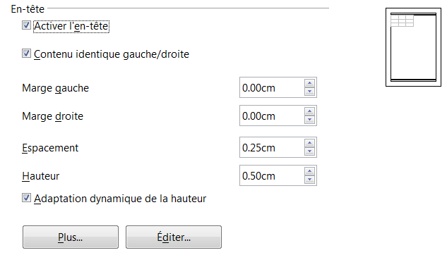
Une petite fenêtre de prévisualisation permet à tout moment de mieux se rendre compte de l'impact des choix effectués. Si on a coché l'option d'activation de l'en-tête, l'onglet propose alors les possibilités de paramétrage suivantes :
- Une première série d'options permet de définir l'espace alloué ainsi que la position occupée par l'en-tête par rapport aux bords supérieurs et latéraux de la page d'impression. L'option Adaptation dynamique de la hauteur permet d'adapter automatiquement la hauteur de la zone au nombre de lignes de contenu qu'on y placera.
- Le bouton Plus... ouvre une boîte permettant de gérer les bordures et la couleur de fond des zones d'en-tête.
- Le bouton Éditer... ouvre une nouvelle fenêtre depuis laquelle on peut éditer le contenu à reproduire dans les en-têtes des pages. Cette fenêtre d'édition permet de répartir le contenu de l'en-tête en trois zones juxtaposées : Zone gauche, Zone centrale et Zone droite.
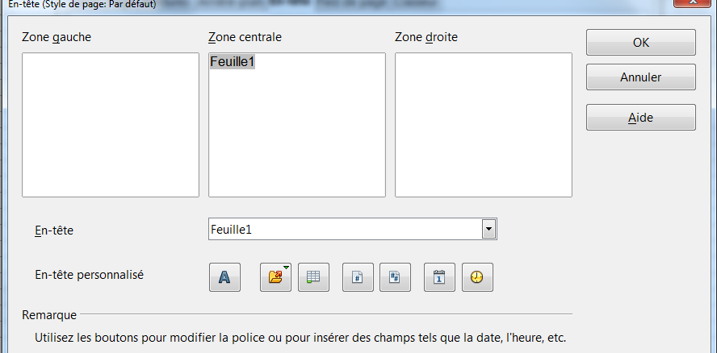
Sous ces différentes zones, des boutons permettent de modifier la police de caractère des textes ou d'insérer des champs tels que la date, l'heure, la pagination des feuilles d'impression, etc.
- Attributs de texte : ce bouton ouvre la boîte de dialogue Attributs de texte offrant dans 3 onglets des options de mise en forme des textes : Police, Effets de caractères et Position.
- Titre : Insère un substituant de nom de fichier dans la zone sélectionnée. Un clic prolongé déroule une liste dans laquelle on peut choisir le type d'information à insérer comme titre : titre indiqué dans la boîte des propriétés du classeur, nom de fichier ou chemin d'accès/nom de fichier.
- Nom de feuille : permet d'insérer en en-tête le nom de la feuille destinée à l'impression.
- Page : permet d'insérer le numéro des pages.
- Pages : permet d'insérer le nombre de pages total du document.
- Date et Heure : boutons servant à l'insertion sous forme de champs de la date et de l'heure.
Pour insérer sur une même ligne deux champs, les séparer par un espace.
Il est bien sûr également possible d'insérer directement au clavier des information dans les différentes zones

Onglet Classeur
La portée des options choisies au niveau de cet onglet ne se limite pas à la feuille active, elles sont répercutées à toutes les feuilles du classeur actif.
- Ordre des pages : permet d'indiquer au programme le sens de découpage des feuilles du classeur en pages d'impression. Une petite fenêtre de prévisualisation illustre le sens de découpage choisi.
- Premier numéro de page : permet de choisir un numéro initial à partir duquel la numérotation des pages imprimées doit se faire.
- Imprimer : permet de choisir les composants des feuilles à imprimer. C'est notamment ici qu'on décidera si on souhaite une impression de la grille des feuilles de calcul.
- Échelle : permet de jouer sur la taille d'impression, par exemple pour tenter de faire tenir l'impression sur un nombre de pages donné.

Formater à l'aide de styles
Jusqu'à présent nous n'avons abordé que des mises en forme manuelles, menées au coup par coup, en choisissant les propriétés à appliquer aux cellules et aux feuilles.
On peut également appliquer de telles mises en forme après les avoir enregistrées dans un style réutilisable à volonté. Calc dispose, avec le Styliste, d'un outil dédié à la création et à l'application de styles.
Définir un style de formatage consiste à enregistrer un ensemble de mises en valeur sous un nom.
Calc permet la création de deux types de styles :
- Des styles de cellule pour mettre en forme des cellules ou des plages de cellules. Ce seront, par exemple, des styles permettant d'appliquer des formats monétaires, des formats d'arrière plan, de titres de colonnes ou de lignes, des bordures ou encore un état de protection aux cellules auxquelles on les applique. Cette façon de procéder présente l'avantage de pouvoir modifier en un seul coup la mise en forme des cellules auxquelles un même style a été appliqué en modifiant simplement sa définition.
- Des styles de page renfermant des options de mise en page qu'on souhaite réutiliser facilement. En fait, nous avons déjà traité les styles de pages sans le savoir. En effet, lorsque nous lançons la commande Format > Page, la boîte à laquelle nous accédons nous permet de directement modifier le style de page appliqué à la feuille de calcul active.

Le Styliste
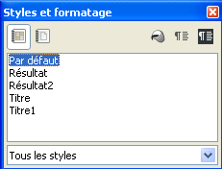
La fenêtre du Styliste (F11) affiche la liste des styles disponibles pour mettre en page une feuille de calcul (styles de page) ou mettre en forme ses cellules (styles de cellule).
Si vous utilisez une version AOO 4.xx, vous pouvez également accéder au Styliste depuis la barre latérale.
La barre d'outils de la fenêtre du Styliste comporte 5 boutons, de gauche à droite :
- Styles de cellule : permet d'accéder à la liste des styles disponibles pour le formatage des cellules de la feuille de calcul. Calc dispose de 5 styles de cellules prédéfinis : Par défaut, Résultat, Résultat2, Titre et Titre1. Le style Par défaut est celui appliqué au départ à toutes les cellules.
- Styles de page : permet d'accéder à la liste des styles disponibles pour réaliser la mise en page de la feuille de calcul et préparer son impression. Deux styles de page sont fournis par défaut : Par défaut et Compte rendu.
- Mode Tout remplir : active ou désactive la possibilité d'appliquer le style choisi dans le Styliste à la sélection en cours.
- Nouveau style à partir de la sélection : permet de créer un nouveau style intégrant les mises en valeur appliquées à la sélection courante (création d'un style par l'exemple).
- Actualiser le style : permet de modifier le style de cellule sélectionné en le redéfinissant avec les attributs de mises en forme en vigueur dans la cellule/plage sélectionnée.
Au bas de la fenêtre, une liste déroulante permet de choisir d'afficher les styles du type choisi (cellules ou page) selon les critères suivants :
- Tous les styles : tous les styles disponibles dans le type choisi (cellule ou page) sont affichés dans le styliste.
- Styles utilisés : seuls les styles auxquels on a déjà eu recours pour formater la feuille sont listés.
- Styles personnalisés : seuls sont affichés les styles créés par l'utilisateur.
- Hiérarchie : affichage arborescent des styles permettant de voir leurs dépendances, c'est à dire les styles sur lesquels on a basé leur création.

Créer un nouveau style
La création d'un style peut se faire de plusieurs façons :
- On peut opter pour une création basée sur un exemple. Cette méthode consiste à mettre en forme manuellement une cellule/page (selon le type de style à définir) puis, une fois atteint le résultat souhaité, à demander au programme d'enregistrer ces mises en forme dans un style en cliquant sur le bouton Nouveau style à partir de la sélection. Le programme ouvre alors une fenêtre permettant de nommer le style créé. Il est également possible de faire glisser une cellule formatée dans la fenêtre du Styliste pour créer un nouveau style.
- On peut créer un nouveau style par modification d'un style existant. Pour ce faire, il suffit de lancer la commande contextuelle Nouveau... associée au style qu'on souhaite utiliser comme base. Il reste alors à définir le nom du style, puis modifier les attributs de mise en forme du style de base jusqu'à obtenir le jeu de propriétés à enregistrer dans le nouveau style.
- On peut créer un nouveau style de toutes pièces, directement à l'aide de la boîte de dialogue Style de page ou de cellule, selon le type de style à créer. Une telle procédure démarre simplement en appelant la commande contextuelle Nouveau d'un clic droit dans un espace vide de la liste des styles de cellules ou de pages du Styliste.

Modifier un style
On peut procéder de l'une des manières suivantes :
- Sélectionner le style à modifier puis appeler sa commande contextuelle Modifier.... Effectuer ses choix dans la boîte de formatage qui s'ouvre (boîte de formatage de cellules ou boîte de mise en page selon le cas). À la validation de la commande, le style est modifié et les éléments formatés auparavant avec ce style sont automatiquement actualisés.
- Formater ou choisir une cellule ayant déjà les mises en forme souhaitées, sélectionner le style à modifier puis appuyer sur le bouton Actualiser. Le style est modifié en conséquence et les cellules auxquelles il avait été appliqué sont mises à jour automatiquement.

Appliquer un style

Appliquer un style de cellule
Commencer par sélectionner dans la feuille la ou les cellules à formater, puis appliquez l'une des procédures suivantes :
- Double cliquer, dans le Styliste, sur le nom du style à appliquer.
- Taper au clavier le raccourci associé au style à appliquer (si vous avez défini des raccourcis pour vos styles).

Appliquer un style de page
Commencer par sélectionner la feuille dont le style de page doit être changé, puis appliquez l'une des procédures suivantes :
- Double cliquer, dans le Styliste, sur le nom du style de page à appliquer.
- Choisissez le style de page à appliquer dans la liste des styles de pages de la barre d'état.

Copier et déplacer des styles
Pour copier un style d'un classeur vers un autre, ou entre un classeur et un modèle, lancez la commande Fichier > Modèles > Gérer pour ouvrir la boîte de dialogue Gestion des modèles.
- Dans les listes déroulantes Modèles et Documents, situées au bas de la boîte, affichez les documents source et cible du transfert ou de la copie, puis double-cliquez sur leur nom puis sur l'icône Styles pour que s'affiche la liste de leurs styles respectifs.
- Pour copier un style, maintenez la touche Ctrl enfoncée et faites glisser le nom du style à copier d'une liste à l'autre. Pour déplacer un style, faites simplement glisser le nom du style sans utiliser touche Ctrl.
- Répétez l'opération pour chaque style que vous voulez copier/déplacer avant de cliquer sur le bouton Fermer pour terminer vos transferts.

Les modèles de classeur
Un modèle de classeur est un classeur enregistré dans un format de fichier spécial (.ots), et qu'on peut réutiliser par la suite comme base lors de la création de nouveaux classeurs du même genre.
L'utilisation de modèles de classeur en entreprise garantit une présentation uniforme des feuilles de calcul.
Tous les classeurs créés dans OpenOffice Calc sont en fait basés sur un modèle. Si vous ne spécifiez pas de modèle lors de la création d'un nouveau classeur, le programme crée un classeur contenant 3 feuilles vierges (cas de AOO Calc) et le base sur son modèle de classeur par défaut.
Lorsque vous créez un nouveau classeur, le document qui vous apparaît est une copie du modèle sur lequel repose votre nouveau classeur et non pas le modèle de classeur lui-même.

Le modèle de classeur par défaut
C'est celui sur lequel sont basés tous les nouveaux classeurs créés par la commande Fichier > Nouveau > Classeur.

Changer de modèle par défaut
Vous pouvez remplacer le modèle d'origine par l'un de vos modèles personnalisés, à condition qu'il ait été enregistré dans l'un des dossiers affichés dans la boîte de dialogue Gestion des modèles.
Procédez comme suit :
- Lancez la commande Fichier > Modèles > Gérer … pour ouvrir la boîte de gestion des modèles.
- Dans le volet gauche de la boîte, sélectionnez le dossier renfermant le modèle personnalisé que vous souhaitez utiliser comme modèle par défaut.
- Cliquez sur le bouton Commandes et choisissez Définir en tant que modèle par défaut dans la liste déroulante. Vous pouvez également trouver cette commande dans le menu contextuel du modèle choisi.
La prochaine fois que vous créez un nouveau classeur par la commande Fichier > Nouveau > Classeur, il sera alors basé sur votre nouveau modèle par défaut.

Restaurer le modèle par défaut d'origine
Pour réactiver le modèle par défaut d'origine :
- Ouvrez la boîte de gestion des modèles par la commande Fichier > Modèles > Gérer …
- Cliquez sur le bouton Commandes et choisissez Rétablir le modèle par défaut > Classeur.
La prochaine fois que vous créez un nouveau classeur par la commande Fichier > Nouveau > Classeur, celui-ci sera à nouveau créé à partir du modèle par défaut d'origine.

Choisir le modèle à utiliser
Pour créer un nouveau document basé sur un autre modèle que celui d'origine, vous devez utiliser la commande la commande Fichier > Nouveau > Modèles et documents. La boîte Modèles et documents s'ouvre pour vous permettre de choisir un modèle personnalisé disponible sur votre système.
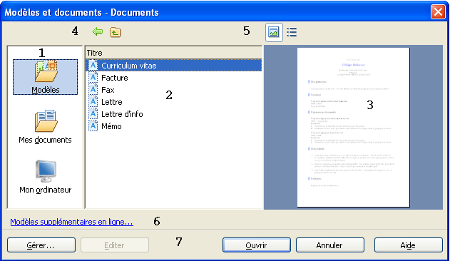
La boîte se compose des éléments suivants :
Un volet gauche (1) affichant une série de dossiers dans lesquels on peut rechercher le modèle à utiliser. Par défaut, c'est le le dossier Modèles qui est sélectionné et son contenu affiché dans le volet central (2) de la boîte, mais vous pouvez également utiliser des modèles stockés dans le dossier Mes documents.
Le volet central (2) affiche le contenu du dossier sélectionné dans le volet gauche. Des boutons de navigation (4) permettre de se déplacer dans l'arborescence de ses fichiers.
Lorsqu'un modèle se trouve sélectionné dans le volet central (2), il s'affiche dans la zone de prévisualisation de droite. Les boutons (5) permettent deux modalités d'affichage : Aperçu ou Propriétés.
Les boutons (7), au bas de la boîte permettent :
- Gérer … : ouverture du gestionnaire des modèles
- Éditer : permet d'ouvrir directement le modèle choisi pour y apporter des modifications.
- Ouvrir : valide la commande une fois le modèle à utilisé sélectionner dans le volet central. Un double clic sur un modèle affiché dans le volet central a le même effet. Le résultat est l'affichage dans l'espace de travail d'une copie du modèle chois comme nouveau document.
- Annuler : referme la boîte sans rien faire (on renonce à la commande)
Lorsque vous basez la création d'un document sur un modèle, vous n'ouvrez pas le modèle lui-même, mais une copie de celui-ci au format normal .ods dans le cas d'un classeur. Il n'y a donc pas de risque d'endommager vos modèles. Seule la commande Éditer dans cette boîte vous fournit un accès direct en mode d'édition, à vos modèles personnalisés.

Créer un modèle de classeur
Vous pouvez créer vos propres modèles de classeur. Ils seront utilisables de la même façon que les modèles fournis d'origine avec le programme.
Pour créer un modèle, utilisez simplement l'un de vos classeurs existants en n'y conservant que les éléments et styles que vous souhaitez pouvoir réutiliser, puis enregistrez-le par la commande Fichier > Modèles > Enregistrer.
Dans la boîte de dialogue Modèles qui s'ouvre :
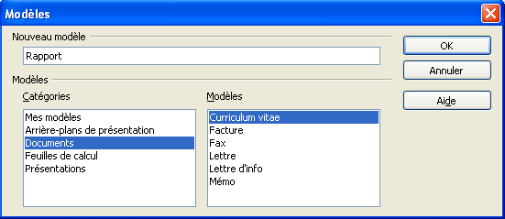
- Tapez le nom de votre nouveau modèle, par exemple "Budget annuel", dans le champ intitulé Nouveau modèle.
- Dans la liste Catégories, sélectionnez celle dans laquelle vous souhaitez ranger le modèle.
- Cliquez sur OK pour enregistrer le nouveau modèle et l'ajouter à la liste des modèles disponibles dans la catégorie choisie.
Les modèles sont enregistrés dans un format spécial, avec extension .ots (modèle de classeur ODT).
Vous pouvez installer des nouveaux modèles sous forme d'extensions à l'aide du Gestionnaire des extensions.

Éditer un modèle existant
Vous pouvez éditer directement un modèle existant pour en modifier le contenu et les styles.
- Lancez la commande Fichier > Modèles > Gérer.
- Dans la boîte qui s'ouvre accédez au modèle que vous souhaitez modifier. Une fois le modèle affiché dans le volet central, sélectionnez-le puis cliquez sur le bouton Commandes et choisissez Éditer dans la liste déroulante.
- Votre modèle s'affiche alors dans la fenêtre de Calc comme document normal, et vous pouvez le modifier.
- Une fois les modifications réalisée, enregistrez votre document comme modèle par la commande Fichier > Enregistrer dans la barre des menus.
Vous ne pouvez pas modifier les modèles d'origine du programme.

Actualiser un classeur
Vous pouvez répercuter les modifications effectuées sur un modèle aux documents antérieurs basés sur sa version précédente.
L'actualisation se limite cependant à une réapplication des nouveaux styles, les modifications de contenus du modèle modifié ne sont pas répercutées lors d'une telle mise à jour.
Lorsque vous avez modifié un modèle et que vous ouvrez un document basé dessus le message suivant s'affiche :
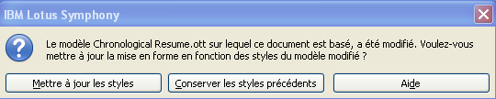
Vous avez alors le choix entre les deux procédures suivantes :
- Cliquer sur le bouton Mettre à jour les styles pour appliquer au document les styles modifiés dans le modèle. Cela revient à actualiser votre document sur le modèle modifié.
- Cliquer sur le bouton Conserver les styles précédents si vous ne voulez pas appliquer à votre document les styles qui ont été modifiés au niveau du modèle. En choisissant cette option, vous renoncez définitivement à l'actualisation de votre document par le modèle modifié. La boîte de message ci-dessus ne vous apparaîtra plus.

Changer le modèle d'un classeur
Vous pouvez souhaiter associer, par exemple, l'un de vos modèles personnalisés à un classeur existant, mais basé sur un autre modèle ou le modèle par défaut de Calc.
Pour pouvoir procéder de manière simple, les noms des styles appliqués devraient être identiques dans le classeur existant et le nouveau modèle. Comme c'est rarement le cas, vous devrez souvent recourir à la fonction de recherche et remplacement pour remplacer les anciens styles par les nouveaux, une fois votre document associé au nouveau modèle.
Procédez comme suit :
- Lancez la commande Fichier > Nouveau > Modèles et documents ... et choisissez le modèle à utiliser. Vous créez ainsi un nouveau classeur basé sur le modèle avec lequel vous souhaitez actualiser votre document.
- Ouvrez ensuite le document que vous voulez modifier, puis utilisez le raccourci Ctrl+A pour le sélectionner intégralement.
- Collez la sélection dans le nouveau document que vous avez créé à l'étape 1.
- Enregistrez votre classeur sous un nouveau nom.
Cette méthode récupère les graphiques, les textes et bien sûr les styles qui existent dans le nouveau modèle et implique donc un nettoyage préalable du modèle pour y supprimer tous les éléments dont vous ne souhaitez pas que votre document hérite.

Organiser les modèles
OpenOffice ne peut utiliser que des modèles stockés dans des répertoires prévus à cet effet, mais vous pouvez en créer d'autres pour organiser vos modèles de manière thématique. Il est également possible d'importer et d'exporter des modèles.
Toutes les opérations de gestion des modèles se font depuis la boîte de dialogue Gestion des modèles qui s'ouvre par la commande Fichier > Modèles > Gérer...
Les commandes de gestion possibles pour l'élément sélectionné dans la boîte (dossier ou modèle) sont présentes à la fois dans le menu du bouton Commandes et le menu contextuel associé à l'élément sélectionné (dossier ou modèle).
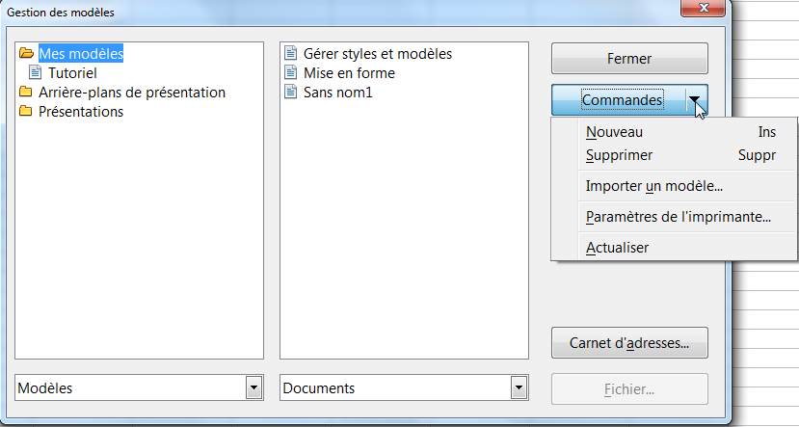

Importer un modèle
Si un modèle ne se trouve pas dans l'un des dossiers de stockage de la boîte Gestion des modèles, vous devez l'importer dans l'un de ces dossiers avant de pouvoir l'utiliser.
Pour importer un modèle dans un dossier de modèles :
- Dans la boîte Gestion des modèles, désignez le dossier dans lequel vous souhaitez importer le modèle.
- Cliquez sur le bouton Commandes et choisissez Importer un modèle …. Une fenêtre classique d'ouverture de fichiers apparaît.
- Recherchez et sélectionnez le modèle à importer, puis cliquez sur Ouvrir. La boîte d'ouverture se referme et le modèle se retrouve importé dans le dossier sélectionné et vous pouvez, au besoin le renommer avant de valider par Enter.

Exporter un modèle
Pour exporter un modèle depuis un dossier de modèles vers un autre emplacement, par exemple le dossier Mes documents :
- Dans la boîte de dialogue Gestion des modèles, double-cliquez sur le dossier renfermant le modèle à exporter. Une liste de tous les modèles contenus dans ce dossier apparaît.
- Sélectionnez le modèle à exporter.
- Cliquez sur le bouton Commandes et choisissez Exporter le modèle. La boîte d'enregistrement Enregistrer sous apparaît.
- Désignez le dossier cible vers lequel l'exportation doit se faire, puis cliquez sur le bouton Enregistrer.

Supprimer un modèle (personnalisé)
- Dans la boîte de dialogue Gestion de modèles, double-cliquez sur le dossier qui contient le modèle à supprimer. Une liste de tous les modèles contenus dans ce dossier apparaît.
- Sélectionnez le modèle à supprimer.
- Cliquez sur le bouton Commandes et choisissez Supprimer dans le menu déroulant. Vous pouvez également procéder depuis le menu contextuel du modèle à supprimer. Une boîte de message vous demande de confirmer la suppression. Cliquez sur Oui.
Vous ne pouvez supprimer que des dossiers de modèles personnalisés, jamais ceux fournis d'origine avec OpenOffice.

Déplacer un modèle
Pour déplacer un modèle dans un autre dossier :
- Dans la boîte de dialogue Gestion de modèles, double-cliquez sur le dossier qui contient le modèle à déplacer. Une liste de tous les modèles contenus dans ce dossier apparaît.
- Cliquez sur le modèle à déplacer et faites le glisser vers le dossier destinataire souhaité.
Si vous ne disposez pas des droits de suppression des modèles, cette action aboutira à une copie et non un déplacement.

Créer un dossier de modèles
Dans la fenêtre du Gestionnaire de modèles sélectionnez un dossier quelconque, puis cliquez sur le bouton Commandes et choisissez la commande Créer. Un nouveau dossier intitulé Sans nom est créé dans la liste des dossiers et un curseur texte clignote à l'extrémité de l'intitulé.
Cliquez sur la touche Retour arrière pour supprimer le nom d'origine, puis entrez le nom souhaité avant de valider par Entrée.
Le répertoire créé se place à la suite des dossiers existants. Il n'est pas possible de le faire glisser à l'intérieur d'un autre répertoire pour en faire un sous-dossier de celui-ci.

Supprimer un dossier de modèles
Pour supprimer un dossier de modèles:
- Dans la boîte de dialogue Gestion de modèles, sélectionnez le dossier à supprimer.
- Cliquez sur le bouton Commandes et choisissez Supprimer (ou utiliser le menu contextuel du dossier). Une boîte d'avertissement vous demande de confirmer la suppression. Cliquez sur le bouton Oui.

L'aperçu avant impression
La commande Fichier > Aperçu ouvre une fenêtre qui affiche la feuille de calcul active découpée en ses différentes pages d'impression.
Dans ce mode d'affichage, il n'est pas possible de faire des modifications dans la feuille de calcul sans retourner à l'affichage normal en rappelant la commande pour la désactiver (commande bascule) ou en cliquant sur le bouton Fermer l'aperçu situé dans la barre d'outils de la fenêtre du mode Aperçu.
Par contre, ce mode d'affichage permet de modifier graphiquement les marges (à la souris), la position des en-têtes et pieds de page, sauts de page, ainsi que la largeur des colonnes pour corriger l'apparence des feuilles d'impression.
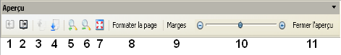
Cette barre d'outils renferme les boutons de commande suivants (de gauche à droite) :
Page précédente, Page suivante, Première page , Dernière page (boutons 1 à 4). Ces 4 premiers boutons permettent de naviguer entre les différentes pages d'impression de la feuille de calcul pour se rendre compte de leur présentation générale.
Agrandir le zoom : augmente la taille de l'affichage et réduit donc le nombre de pages affichées en réduction (bouton 5).
Réduire le zoom : réduit la taille de l'affichage et augmente donc le nombre de pages affichées en réduction (bouton 6).
Plein écran : affiche la fenêtre d'aperçu en plein écran (bouton 7).
Formater la page : ouvre la boîte de mise en page, permettant de modifier les options de mise en page enregistrées dans le style de page actif (bouton 8).
Marges : affiche des poignées pour toutes les marges, en-têtes et pieds de page et toutes les lignes de séparation des colonnes afin de permettre de modifier les marges et la largeur des colonnes à la souris en faisant glisser les poignées dans la direction souhaitée (bouton 9).
Facteur d'échelle : permet de définir le facteur d'échelle (bouton 10).
Fermer l'aperçu : permet un retour au mode d'affichage normal (bouton 11).

Corriger les sauts de page
Les deux commandes ci-dessous permettent de gérer manuellement les sauts de page et de retoucher les choix résultant des options de mise en page adoptées.

Affichage > Aperçu des sauts de page
Cette commande affiche en réduction la feuille de calcul décomposée en ses différentes pages d'impression numérotées, avec les sauts de pages prévus affichés en bleu.
Il est possible de redéfinir la position de ceux-ci tels qu'ils apparaissent dans cette représentation en les déplaçant à l'aide de la souris. Un retour à un affichage normal de la feuille s'obtient en rappelant une seconde fois la commande (commande bascule).

Insertion > Saut manuel
Cette commande permet de reprendre manuellement le découpage de la feuille en pages d'impression en insérant manuellement des sauts de ligne et de colonne plutôt que de laisser le programme s'en charger en fonction des options de mises en page qu'on lui a demandé d'appliquer. La commande permet d'insérer un saut de ligne manuel juste au-dessus de la cellule sélectionnée, et un saut de colonne contre sa bordure gauche.

Imprimer
Calc dispose de deux commandes d'impression :
- Le bouton Impression rapide situé dans la barre d'outils Standard permet l'impression de la feuille de calcul active dans son intégralité, avec les options prévues par défaut par le programme.
- La commande Fichier > Imprimer ... ouvre la boîte de dialogue Imprimer qui permet de redéfinir certaines options, mais uniquement pour l'impression du document en cours.

Le bouton Impression rapide
Cliquez sur le bouton commande Impression rapide, dans la barre d'outils Standard, pour imprimer complètement la feuille de calcul active avec l'imprimante par défaut et les options d'impression par défaut de Calc.
Pour imprimer avec les options d'impression enregistrées avec le document, il faut que l'option Charger les paramètres de l'imprimante avec le document soit cochée dans la commande Outils > Options > Chargement/Enregistrement > Général.

La boîte d'impression
La commande Fichier > Imprimer ... ouvre la boîte de dialogue Imprimer (reproduite ci-dessous) qui permet de paramétrer l'impression du document en cours. La boîte se compose de trois parties principales :
- une zone d’aperçu, avec des boutons de navigation pour afficher en réduction les pages d'impression correspondant à la feuille de calcul active,
- plusieurs onglets avec des éléments de contrôle spécifiques,
- les boutons Imprimer, Annuler et Aide.
Les options choisies dans la boîte ci-dessous ne sont valables que pour le document en cours et enregistrées avec lui.
Pour définir les options d'impression par défaut de Calc, c'est à dire celles qui resteront actives par la suite lors de la création de tout nouveau classeur, il faut recourir à la commande Outils > Options ... > OpenOffice – Imprimer,

Onglet "Général"
Cet onglet permet de choisir:
- L'imprimante à utiliser et ses options (bouton Propriétés ...). Les options disponibles dépendent de l'imprimante choisie, mais on trouve systématiquement celles permettant de définir le format du papier à utiliser, sa qualité, et l'orientation à donner aux pages d'impression (Portrait ou Paysage).
- La rubrique Plage et exemplaires permet de décider d'imprimer toutes les feuilles du classeur, seulement celles qui sont sélectionnées, ou uniquement la sélection en cours dans la feuille courante.
- Le nombre d'exemplaires à imprimer ainsi que les options de tri. L'option Assembler conserve l'ordre des pages d'origine.
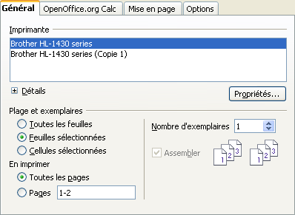

Onglet "OpenOffice Calc"
Permet de spécifier si les pages vides doivent être imprimées ou pas.
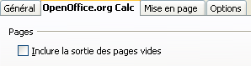

Onglet "Mise en page"
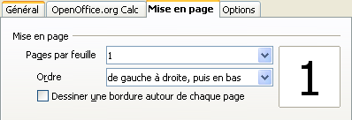
Il permet d'imprimer plusieurs pages de document en réduction sur une même feuille.
- Pour imprimer deux pages côte à côte sur la même feuille, sélectionnez "2" dans la liste Pages par feuille.
- Pour imprimer plusieurs pages sur la même feuille, sélectionnez le nombre de pages par feuille souhaité, puis éventuellement l'ordre des pages. Le petit aperçu montre la disposition des pages.

Onglet "Options"
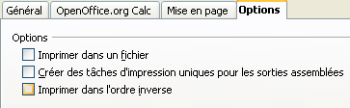
Cet onglet propose les options suivantes :
- Impression dans un fichier plutôt que sur une imprimante. Cette option permet d'utiliser le fichier créé pour l'imprimer sur une autre imprimante que celle disponible sur le système.
- Une demande d'impression en ordre inversé imprimera le document depuis la dernière page vers la première.

Les diagrammes
6. Les diagrammes 66
6.1.Démarrer le module graphique 66
Étape 1 : Type de graphique 66
Étape 2 : Plage de données 67
Étape 3 : Séries de données 68
Étape 4 : Éléments du diagramme 69
6.2.Commandes disponibles 69
Graphique sélectionné 69
Graphique activé (mode Édition) 70
6.3.Changer de type de graphique 70
6.4.Modifier les éléments d'un graphique 71
Modifier la plage de données 71
Les séries de données 72
Créer et modifier des titres 72
Créer ou modifier une légende 72
Les axes et de leur quadrillage 72
Paroi du graphique 73
Arrière-plan du graphique 73
6.5.Ajouter des dessins 73
6.6.Graphiques 3D 73
Calc dispose d'un module permettant de réaliser rapidement, à l'aide d'un Assistant, une représentation graphique de données sélectionnées dans un tableau. Ce module permet également, dans un second temps, de retoucher le diagramme obtenu à l'aide de toute une série de fonctions d'édition et de personnalisation.
Un graphique (ou diagramme) représente graphiquement les données d'un tableau et facilite leur interprétation en visualisant les tendances ou les relations qui existent entre elles. Les graphiques ont en effet l'avantage de pouvoir résumer en une seule image représentative de grosses quantités de données, et de faciliter ainsi leur analyse.
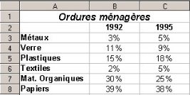
Pour illustrer l'utilisation de ce module, nous utiliserons le tableau de données ci-dessus.
Il existe une liaison entre un graphique et les données de la feuille de calcul qu'il représente. Lorsque celles-ci sont modifiées, le graphique correspondant est automatiquement actualisé.

Démarrer le module graphique
Sélectionner la plage de données à représenter puis lancer la commande Insertion > Objet > Diagramme .... Un diagramme de base est automatiquement inséré et la première boîte de l'Assistant graphique (Étape 1/4) apparaît.
Cet Assistant se compose de quatre boîtes de dialogue pour une création assistée en 4 étapes. À tout moment, les choix effectués sont répercutés en temps réel dans le diagramme inséré pour permettre de juger de l'effet produit par les paramétrages avant de valider.
Sur la gauche de chaque fenêtre de l'assistant, les 4 étapes restent affichées en permanence et permettent à tout moment de basculer de l'une à l'autre.
Dans le bas de chaque boîte, un bouton Suivant réalise le passage à l'étape suivante, et un retour en arrière est toujours possible avec le bouton Précédent.
Un bouton Terminer permet, à tout moment, de fermer l'assistant en acceptant le diagramme créé avec les paramètres actifs.
Vous pouvez obtenir de l'aide de deux façons :
- En cliquant sur le bouton Aide présent dans chaque boîte de l'Assistant, vous obtenez une aide contextuelle sur l'étape en cours.
- En appuyant d'abord sur la combinaison de touche Maj+F1, le pointeur de votre souris se transforme en point d'interrogation. En pointant avec la souris sur les différentes parties de la boîte affichée, ou en pointant sur le diagramme inséré, vous obtenez alors une explication concise dans une infobulle. Vous pouvez désactiver cette fonctionnalité d'un clic gauche de souris.

Étape 1 : Type de graphique
Cette boîte permet de choisir un type de graphique dans une liste et propose pour chaque type une série de variantes (sous-types) possibles.
Cliquez dans la colonne centrale sur les différents types de diagramme pour faire apparaître à droite les aperçus des sous-types disponibles. En cochant la case 3D, vous obtiendrez un diagramme en relief et vous pouvez également changer la valeur Simple de la liste déroulante pour la valeur Réaliste afin d'obtenir un rendu final plus fin.
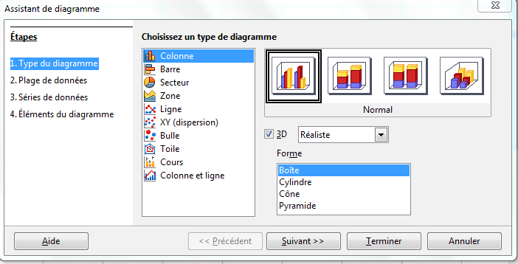
Le type de graphique à utiliser dépend des données à représenter et de l'effet recherché dans leur représentation.
Colonne (histogramme) : c'est le modèle de graphique proposé par défaut. De tels graphiques, à mi-chemin entre les graphiques en courbes et ceux en secteurs, permettent de comparer plusieurs séries de données à un moment précis. Les données sont représentées par des barres de hauteur proportionnelle à leur valeur. L'axe X affiche les catégories. L'axe Y affiche les valeurs pour chaque catégorie.
Barre : c'est un histogramme avec des colonnes horizontales et non verticales. L'axe Y affiche les catégories. L'axe X affiche les valeurs de chaque catégorie.
Secteur : un tel graphique se limite à l'affichage d'une seule série de données dont il représente les relations proportionnelles. Un diagramme en secteur affiche les valeurs comme des secteurs circulaires du cercle total. La longueur d'un arc, ou la zone de chaque secteur, est proportionnelle à sa valeur.
Les graphiques en tore (anneau) sont un sous-type de graphique en secteur qui permet d'illustrer les relations proportionnelles existant entre les éléments de plusieurs séries en utilisant un anneau différent pour chacune d'elles.
Zone (aire) graphique en courbes dont les espaces entre les lignes sont remplis.
Ligne (courbes) : utilisé pour étudier l'évolution d'une ou plusieurs variables, par rapport à une autre, par exemple pour représenter l'évolution de grands ensembles de données dans le temps (ventes d'un produit sur une période donnée, etc.), ou pour la mise en évidence de tendances. Un diagramme en ligne affiche des valeurs sous forme de points sur l'axe Y. L'axe X affiche les catégories. Les valeurs Y de chaque série de données peuvent être connectées par une ligne.
XY (nuage de points) : graphique mettant en évidence des relations existant entre différentes séries de données. Chaque paire de valeurs (X|Y) est affichée comme un point dans un système de coordonnées.
Toile (radar) affiche les valeurs de données comme des points connectés par des lignes, sur une grille en toile qui ressemble à une toile d'araignée ou à un affichage sur un écran radar. Pour chaque ligne de données du diagramme, une ligne radiale est affichée sur laquelle les données sont tracées. Toutes les valeurs de données sont affichées avec la même échelle, de façon à avoir même magnitude. Généralement utilisés pour comparer la valeur totale de plusieurs séries de données.
Bulle : s'utilise pour mettre en relation 3 séries de données. Une série est représentée par l’axe des x, une série par l’axe des y et la dernière par la taille des bulles.
Cours : illustre la tendance du marché en fonction du cours d'ouverture, du cours plancher, du cours plafond et du cours de clôture.
Colonne et ligne (courbe/histogramme) : permet de combiner deux types de représentations graphiques pour comparer de multiples séries de données : superposition, par exemple, d'un graphique en courbes représentant les données de ventes réalisées, à un graphique en histogrammes, représentant les données des ventes prévues.

Étape 2 : Plage de données
La boîte de dialogue affiche l'adresse de la plage des données sources et permet de la modifier ou même de complètement la redéfinir.
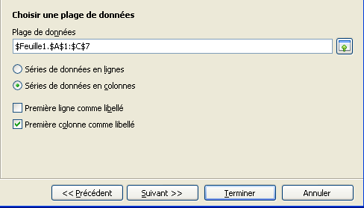
On peut donc tout à fait démarrer la création d'un graphique sans aucune sélection préalable des données sources et définir complètement la plage de données à représenter au cours de cette étape.
La plage des données sources à représenter doit inclure les titres de lignes et de colonnes.
Différentes méthodes sont possibles pour définir la plage de données sources :
- Cliquer sur le bouton situé à droite du champ Plage de données, pour réduire la boîte et permettre des sélections directes dans le tableau de données à l'aide de la souris.
- Saisir directement la plage de données dans la zone éditable de la boîte en utilisant le point-virgule comme séparateur entre des plages lorsque la plage de données sources n'est pas monobloc.
- Si les données sont regroupées dans un tableau simple, constituant une plage monobloc, le simple fait de sélectionner l'une des cellules suffit pour que le programme localise correctement les données à représenter.
- Si les données sont réparties sur plusieurs plages non adjacentes, ou qu'on ne souhaite représenter que partiellement les données d'un tableau, la sélection devra se faire à la souris, avec la touche CTRL enfoncée, et les zones sélectionnées devront être de même longueur et intégrer les en-têtes de lignes et de colonnes.
Il reste encore préciser si les données à représenter sont disposées en lignes ou en colonnes. En effet, selon le mode d'organisation choisi lors de la construction du graphique, la signification de celui-ci ne sera pas le même, comme montré ci-dessous.

Données en colonnes
Les étiquettes de l'axe X correspondent aux valeurs présentes dans la première colonne du tableau source.
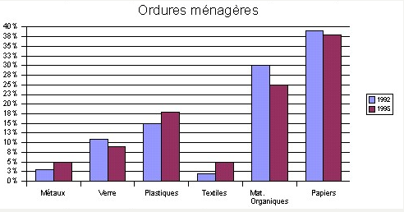
Dans ce type d'organisation, lorsque plusieurs séries de valeurs doivent être représentées, chacune d'entre elles dispose d'une colonne pour ranger ses valeurs, et chaque en-tête de colonne s'inscrit comme élément de la légende du graphique.
Si les en-têtes de colonnes font défaut, la légende par défaut affichera Série 1, Série 2, Série 3, etc.

Données en lignes
Les valeurs de l'axe X correspondent aux valeurs contenues dans la première ligne de la sélection. Les lignes suivantes contiennent les différentes séries de valeurs représentées et ce sont cette fois les étiquettes de lignes qui sont reprises dans la légende.
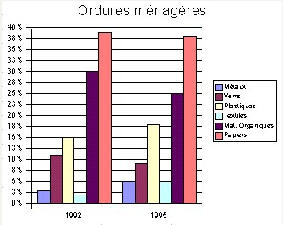

Étiquettes de données
Lorsque cette option est cochée, les options Première ligne / Première colonne comme libellé permettent d'utiliser les entrées de la première ligne ou de la première colonne de la sélection comme étiquettes de la plage de données et non comme série de données à représenter.

Étape 3 : Séries de données
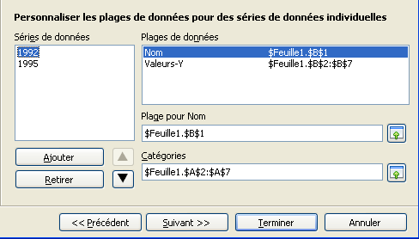
Cette étape permet de modifier les données prises en compte dans le graphique.
Celles-ci sont classées en séries dans la liste intitulée Séries de données. Il est possible ici de supprimer ou d'ajouter des séries de données au graphique.
Chaque série possède un nom et la référence de la cellule qui le contient s'affiche dans la zone Plages de données. Pour modifier ce nom, il suffit de changer sa référence dans la zone Plage pour nom.
Sous le nom de la série sélectionnée, à droite de l'intitulé Valeurs Y, se trouve la référence de la plage de données sources correspondant à la série sélectionnée. Sous la zone Catégories, se trouve la référence de la plage contenant les étiquettes de l'axe X.
On peut ajouter de nouvelles séries figurant dans le tableau des données (bouton Ajouter), ou supprimer du graphique des séries sélectionnées dans la liste (bouton Retirer). Il est également possible, grâce à deux boutons fléchés, de réorganiser la liste des séries pour modifier leur ordre d'affichage dans le graphique, mais sans rien modifier dans le tableau des données sources.

Étape 4 : Éléments du diagramme
La quatrième boîte de dialogue de l'Assistant propose une série d'options qui concernent la mise en forme des éléments internes du graphique. On peut ainsi définir ses titres, ainsi que l'intitulé de ses axes en les saisissant dans des champs éditables.
Lorsque l'option Afficher la légende est cochée, on peut choisir parmi 4 options de position pour celle-ci.
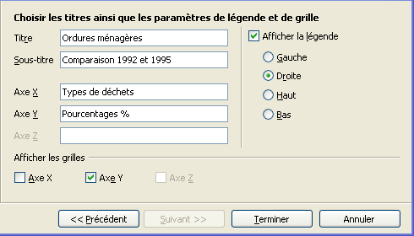
Le bouton Terminer créé le graphique avec les options choisies et referme l'Assistant.
La boîte propose encore de choisir d'afficher le graphique avec des lignes de quadrillage pour les axes.

Commandes disponibles
Un graphique inséré peut être sélectionné d'un simple clic de souris, comme un simple objet graphique, ou activé par un double clic, c'est à dire mis en mode Édition pour pouvoir travailler dessus.

Graphique sélectionné
Lorsqu'un diagramme est sélectionné d'un simple clic de souris, il s'entoure d'une bordure de sélection comprenant 8 poignées de redimensionnement. vertes. Dans cet état, il se comporte comme n'importe quel autre objet inséré (image, dessin, etc.), et il est redimensionnable et déplaçable à l'aide de la souris.
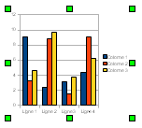
Pour désélectionner le diagramme, il suffit de cliquer en dehors de lui.
Les commandes à disposition se trouvent toutes dans le menu Format ou le menu contextuel du graphique sélectionné.
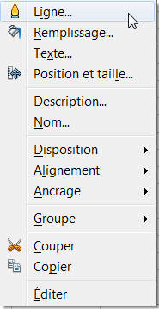 | Un clic droit sur le diagramme laisse apparaître le menu contextuel classique d'une image insérée, avec toutes les commandes qui sont applicables dans ce cas.  La commande contextuelle Éditer permet de basculer en mode Édition pour modifier le diagramme.
La barre d'outils Image apparaît avec toutes les commandes classiques de manipulation d'une image insérée (couleur de remplissage, style de ligne, alignement, positionnement, rotation, etc.).
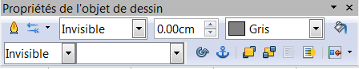
Si vous utilisez AOO 4.xx, ces commandes sont également à disposition dans le volet des Propriétés de la barre latérale.

Graphique activé (mode Édition)
Le mode Édition s'obtient par un double clic sur le graphique et se caractérise par l'apparition de 8 poignées carrées noires distribuées sur une bordure épaisse et grisée qui entoure le diagramme.
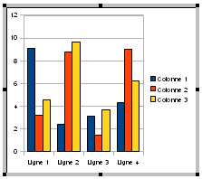
Lorsqu'un graphique se trouve dans ce mode (on dit parfois qu'il est activé), on peut accéder individuellement à ses éléments internes :
- Par un simple clic : dans ce cas, l'élément pointé par la souris est sélectionné et il est possible de le déplacer et de le redimensionner à l'aide de la souris ou encore de la manipuler, comme tout objet inséré, par l’intermédiaire des commandes de son menu contextuel. La commande Format > Formater la sélection ... fait basculer l'élément sélectionné en mode Édition pour permettre son formatage.
- Par un double clic : dans ce cas, c'est l'élément pointé qui bascule à son tour en mode édition, ce qui se traduit par l'ouverture de sa boîte de propriétés renfermant toutes les options à disposition pour le mettre en forme.

Menu Format
En mode Édition, le menu Format se modifie et propose directement les commandes de formatage des différents éléments internes (axes, titres, légende,..) ou encore la commande Type de diagramme qui permet de modifier le type du graphique. Les commandes principales sont répétées dans le menu contextuel associé au graphique.
Ces commandes permettent de procéder à la mise en forme d'un élément interne sans que celui-ci n'ait été au préalable sélectionné par un clic de souris.

Menu Insertion
En mode Édition, le menu Insertion propose les commandes suivantes, permettant l'insertion des éléments suivants dans le graphique : Titre – Légende – Axes – Grilles – Étiquettes de données – Courbe de tendance – Courbes de valeur moyenne – Barres d'erreur Y.

Barre d'outils Formatage
Dans le cas d'un graphique activé, la barre d'outils Formatage se modifie et propose une série de boutons permettant d'agir directement sur le diagramme pour y effectuer des modifications.
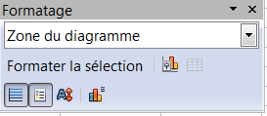
- La liste déroulante Sélectionner l'élément du diagramme permet de choisir la zone à formater sans devoir la sélectionner au préalable.
- Le bouton Formater la sélection ouvre la boîte permettant de formater l'élément sélectionné dans la liste Zone du diagramme.
- Le bouton Type de diagramme ouvre la fenêtre qui permet de changer de type.
- Le bouton Afficher/masquer la grille horizontale permet d'afficher ou de masquer la grille pour l'axe X
- Le bouton Afficher/masquer la légende permet d'afficher ou de masquer la légende
- Le bouton Échelle de texte permet de modifier l'échelle du texte du diagramme lorsqu'on modifie la taille du diagramme.
- Le bouton Réorganiser le diagramme permet d'ajouter ou de supprimer des séries de données ou encore de modifier leur ordre d'affichage dans le diagramme.

Changer de type de graphique
Pour changer de type de représentation :
- Double-cliquez sur le graphique pour le faire basculer en mode Édition (bordure de sélection grise).
- Lancez la commande Format > Type de diagramme … ou cliquez sur le bouton Type de diagramme dans la barre d'outils Formatage.
La boîte de dialogue ci-dessous s'ouvre avec la liste des types de représentations possibles.
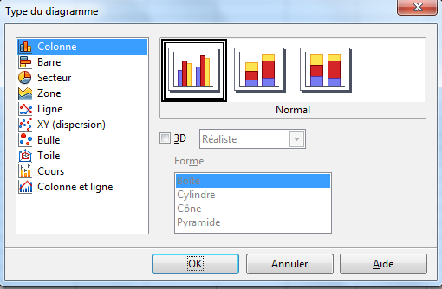
Cette boîte permet de choisir un type de graphique dans une liste et propose pour chaque type une série de variantes (sous-types) possibles.
Cliquez dans la colonne centrale sur les différents types de diagramme pour faire apparaître à droite les aperçus des sous-types disponibles.
En cochant la case 3D, vous obtiendrez un diagramme en relief et vous pouvez également changer la valeur Simple de la liste déroulante pour la valeur Réaliste afin d'obtenir un rendu final plus fin.

Modifier les éléments d'un graphique
Pour accéder aux éléments internes du graphique et pouvoir les modifier, il faut d'abord basculer le graphique en mode Édition en double cliquant dessus.
Une fois le graphique activé, trois méthodes permettent d'accéder à la boîte de modification d'un élément :
- Choisir directement dans le menu Format la commande qui permet de modifier l'élément souhaité. Cette procédure évite de devoir sélectionner à la souris l'élément à modifier.
- Cliquer sur l'élément à modifier pour le sélectionner, puis choisir la commande permettant de le modifier dans son menu contextuel. Comme l'élément est sélectionné, on peut également le déplacer ou le redimensionner à la souris. La sélection de l'élément à modifier peut également se faire depuis la liste Sélectionner l'élément de diagramme dans la barre d'outils Formatage.
- Double cliquer sur l'élément à modifier pour à la fois le sélectionner et directement ouvrir sa boîte de modification.

Modifier la plage de données
Lorsque le graphique est activé et que sa Paroi ou son Arrière-plan sont sélectionnés, la commande contextuelle Plages de données ouvre la boîte de même nom comprenant deux onglets : Plage de données et Séries de données.

Onglet "Plage de données"
Permet de redéfinir à la souris la plage de données, de changer la disposition des données, ainsi que les lignes d'intitulés.
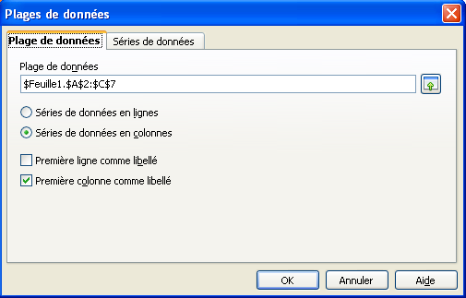
Cette boîte correspond à l'étape 2 de l'Assistant.

Onglet "Séries de données"
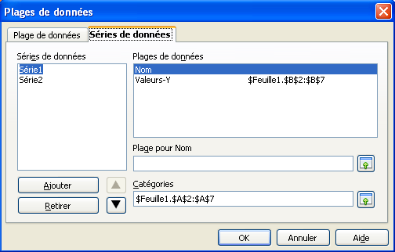
Cet onglet permet de modifier les données prises en compte dans le graphique. Celles-ci sont classées en séries dans la liste intitulée Séries de données.
Cette boîte correspond à l'étape 3 de l'Assistant

Les séries de données
Lorsque le graphique est activé, un simple clic sur l'une des données représentées sélectionne automatiquement la série correspondante et un rectangle bleu encadre les données concernées dans le tableau source.
À ce moment, la commande contextuelle Formater les séries de données ... ouvre une boîte de dialogue de formatage intitulée Séries de données.
Cette boîte renferme, dans ses 4 onglets, toutes les options de mises en forme des données de la série sélectionnée. On peut ainsi choisir un type de ligne, une couleur de remplissage et une transparence applicable aux données de la série.
Les données d'une série peuvent encore être étiquetées par la commande contextuelle Insérer des étiquettes de données et on peut leur ajouter des barres d'erreurs par la commande contextuelle Insérer des barres d'erreurs Y.
Lorsque le type de graphique le permet, un onglet Statistique supplémentaire permet d'afficher, sur les données d'une série, des marques d'erreur, après avoir choisi sous Catégorie d'erreur, l'un des modes d'expression proposés pour la marge d'erreur (variance, écart type, pourcentage,erreur maximale ou valeur constante).
Dans le cas d'un graphique XY, une courbe de régression peut être ajoutée par la commande contextuelle Insérer une courbe de tendance.

Créer et modifier des titres
L'édition d'un titre (titre du graphique ou titre d'axe) n'est possible qu'après un double clic sur la zone de titre pour y faire apparaître un curseur d'édition.
La création d'un titre se fait par la commande Insertion > Titres …
La mise en forme d'un titre se fait par l'intermédiaire de la commande Format > Titre ou encore à l'aide de la commande Format > Formater la sélection ... lorsque le titre est sélectionné (en mode édition). La boîte qui s'ouvre renferme des options (bordures, remplissage, transparence, caractères, effets de caractères et alignement) qui permettent une mise en forme complète des zones de titre.

Créer ou modifier une légende
La commande Insertion > Légende ….ouvre une boîte permettant de créer une légende et de choisir la position qu'elle occupera sur le graphique.
La mise en forme d'une légende existante se fait par la commande Format > Légende …, ou par appel de la commande contextuelle équivalente, si la légende est déjà sélectionnée.
La boîte de formatage de légende renferme, sous 6 onglets, les options nécessaires au formatage complet d'une légende : définition d'une bordure, d'un fond et d'une transparence, options complètes de formatage de caractères.

Les axes et de leur quadrillage
La commande Insertion > Axes ... ouvre une boîte qui permet d'ajouter des axes secondaires X et Y ou un axe axe Z à un diagramme 3D.
La commande Format > Axe permet de formater les différents axes. La boîte de mise en forme des axes comporte 4 onglets qui permettent un formatage complet de tout axe sélectionné.
- L'onglet Ligne permet de choisir le style de ligne utilisé pour représenter l'axe, ainsi que sa couleur et son épaisseur.
- Les onglets Caractères, Effets de caractères et Étiquette servent à la mise en forme des étiquettes des graduations de l'axe et à leur définir une orientation et un positionnement.
La commande Insertion > Grilles … permet de rajouter un quadrillage à un axe.
La commande Format > Grille permet de formater le quadrillage des différents axes.
Les étiquettes des axes et leurs graduations sont automatiquement héritées des graduations et étiquettes présentes sur les en-têtes de lignes et de colonnes dans la feuille de calcul.

Paroi du graphique
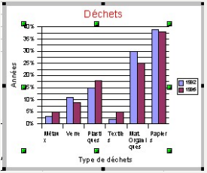
La Paroi du diagramme correspond à sa partie centrale, où se trouvent représentées les données, comme le montre la copie d'écran ci-dessous.
On peut également la formater (contour et couleur de remplissage) à l'aide de la commande Format > Paroi du diagramme...

Arrière-plan du graphique
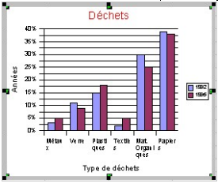
L'arrière-plan correspond à toute la surface occupée par le diagramme comme le montre la copie d'écran ci-dessous. La commande Format > Arrière-plan du diagramme permet de le mettre en forme (bordure, couleur d'arrière-plan et transparence).

Ajouter des dessins
Il est possible d'intégrer à un graphique des graphismes ou des zones de texte créés à l'aide de la barre d'outils Dessin (commande Affichage > Barres d'outils > Dessin) ou encore des images en provenance de la Gallery.
Par défaut, les éléments insérés se disposent en avant plan du diagramme et il est possible d'éditer du texte à l'intérieur.
On peut manipuler de tels objets par l'intermédiaire de leurs menus contextuels.

Graphiques 3D
Dans un graphique 3D, après sélection de sa Paroi ou de son Arrière-plan , il est possible de modifier la disposition des séries de données en les déplaçant vers l'avant ou l'arrière, à l'aide des commandes Format > Disposition > Vers l'avant / Vers l'arrière.
Une telle modification peut parfois améliorer la lisibilité du diagramme sans toutefois affecter ses données sources.
À la suite d'une telle manœuvre, il n'est toutefois plus possible de modifier la disposition des données (en lignes ou en colonnes).
On peut affecter à des diagrammes 3D (en mode édition) un certains nombre d'effets particuliers, par la commande Format > Affichage 3D : ajuster le filtre couleur, la lumière ambiante et la direction de l'éclairage.
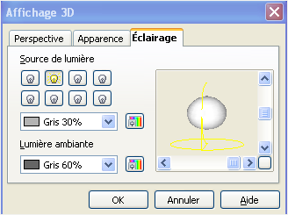
On peut faire basculer et pivoter des diagrammes 3D en mode Édition en se servant des poignées rouges qui apparaissent sur le pourtour de leur arrière-plan lorsque celui-ci est sélectionné (diagramme au préalable en mode édition).

Les listes de données
7. Les listes de données 74
7.1.Créer une liste 74
7.2.Trier les données 75
Sélectionner la liste à trier 75
Tri rapide (boutons de tri) 75
Utiliser la boîte Trier 75
7.3.Filtrer une liste 76
Filtre automatique (1 critère) 76
Filtre standard (1 à 3 critères) 77
Filtre spécial (1 à 8 critères) 77
7.4.Informations de synthèse 78
La boîte Sous-totaux 79
Un exemple concret 80
7.5.Le mode Plan 80
Regroupement manuel 80
Regroupement automatique 81
7.6.Tableau croisé dynamique 81
Éléments constitutifs d'un TCD 82
Définir la plage à analyser 82
La boîte Tableau croisé 82
Modifier un TCD 84
Une liste de données est une collection d'informations organisée en une suite d'enregistrements (ou fiches), eux-mêmes structurés en un certain nombre de rubriques (champs) pouvant être de type numérique, textuel, date, formule (champs virtuels), etc.
Dans une feuille de calcul, une telle liste occupe une zone rectangulaire, dans laquelle la première ligne doit toujours être réservée aux intitulés des champs (en-têtes de colonnes), chacune des lignes suivantes correspondant à un enregistrement.
On conseille généralement de réserver une feuille de calcul entière par liste, afin de se ménager toutes les possibilités d'extensions futures et faciliter la sélection de la liste par le programme.
Si on souhaite faire cohabiter sur une même feuille une liste avec d'autres tableaux, il peut être utile de déclarer au programme la zone qu'elle occupe en lui donnant un nom, par la commande Données >– Définir la plage…. Par la suite, il sera alors plus facile de la sélectionner la liste en se basant sur son nom affiché dans la boîte ouverte par la commande Données > Sélectionner la plage.
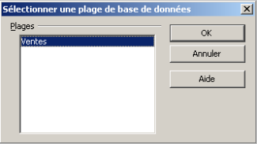
Pour sélectionner la zone occupée par une liste on peut également :
- Cliquer dans une cellule quelque part à l'intérieur de la plage de données.
- Sélectionner la totalité de la liste.

Créer une liste
1) On commence par définir la structure des enregistrements de la liste, c'est à dire les différents champs qui seront utilisés, au niveau de chaque enregistrement, pour stocker les informations de manière homogène. Concrètement, cette étape consiste à écrire, dans la première ligne de la liste, les intitulés des champs qui serviront au stockage des informations dans les différents enregistrements. Ainsi, si on souhaite créer une liste d'adresses, ces intitulés peuvent être : Nom, Prénom, Adresse, Téléphone, Fax, Émail, Code Postal, Ville, etc... On peut attribuer un formatage différent à cette première ligne pour mieux la distinguer des suivantes qui seront réservées aux enregistrements.
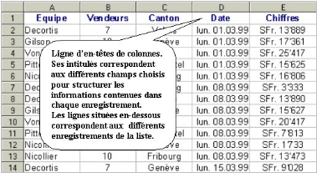
2) Sans ménager de ligne vide après la ligne des intitulés de champs, saisir les premiers enregistrements de la liste, un enregistrement par ligne, et formater les valeurs de manière adéquate (formats numériques ou formats de date ad hoc).
3) Afin de faciliter les extensions futures de la liste, on peut directement préformater complètement ses colonnes pour éviter d'avoir à le faire au coup par coup lors de l’ajout de nouveaux enregistrements. Pour une raison similaire, on procédera à une recopie des champs virtuels (champs contenant une formule) jusqu'au bas de la feuille. On pourra être amené à utiliser la commande Fenêtre > Fixer pour maintenir en permanence visible la ligne des titres de colonnes (intitulés de champs) et faciliter ainsi la navigation dans les enregistrements de la liste.
4) On peut enfin, si on le souhaite, utiliser la commande Données > Définir la plage… pour attribuer un nom à la plage de base de données créée.

Trier les données
Trier des lignes de données selon certains critères consiste à les réorganiser de manière à ce qu'elles se suivent dans l'ordre souhaité.
Le critère de tri, à l'inverse du critère de filtrage, ne produit pas de masquage de données. Il sert essentiellement à définir un ordre de succession pour l'affichage des enregistrements ou des lignes de données d'un tableau. Filtrage et tri sont donc deux concepts différents.
Pour pouvoir rétablir facilement l'ordre initial des données après plusieurs tris successifs, vous pouvez procéder comme suit :
- Avant le tri, créez une nouvelle colonne à droite de la dernière colonne de la liste et inscrivez dedans une suite continue de chiffres.
- A la fin de vos opérations de tri, effectuez un tri croissant de votre liste sur base du contenu de cette dernière colonne.

Sélectionner la liste à trier
Calc est capable de reconnaître automatiquement une liste lorsque ses titres de colonnes sont placés au-dessus d'un bloc de données contigu, sans cellules vides ni cellules fusionnées, comme c'est le cas dans la copie ci-dessous pour la liste Standard. Dans un tel cas de figure, le simple fait de sélectionner l'une des cellules de la liste permet au programme d'étendre lui-même la sélection à l'ensemble de la liste. Mais vous pouvez bien sûr également utiliser la méthode de sélection classique décrite ci-dessous.
Si votre liste n'est pas disposées de manière standard, comme c'est le cas dans le tableau intitulé Non Standard, qui présente en haut de la liste deux lignes de titres s'étalant sur plusieurs cellules fusionnées, la sélection d'une cellule de la liste ne permet plus au programme d'étendre lui-même la sélection à toute la liste et vous devez dans ce cas sélectionner manuellement les enregistrements de la liste à trier.
Dans le cas d'une disposition standard, vous pouvez même inclure dans la sélection la ligne des en-têtes de colonnes, car le programme est capable de la reconnaître lui-même et de l'exclure du tri.
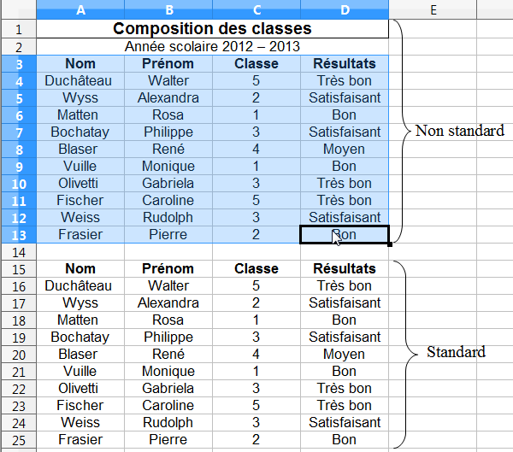

Tri rapide (boutons de tri)
Cette méthode fait appel à deux boutons intégrés dans la barre d'outils Standard, l'un pour effectuer un tri croissant et l'autre pour un tri décroissant. Elle permet de trier une liste sur un seul critère qui correspond à la colonne contenant la cellule active.
Une fois votre plage de données sélectionnée, et avant de lancer votre commande de tri, vous pouvez déplacer la cellule active dans la colonne qui vous servira de critère de tri à l'aide de la touche Tab ou de la combinaison de touches Maj+Tab sans perdre votre sélection.
Une fois votre sélection et la colonne servant de critère bien désignée, appuyez simplement sur le bouton correspondant au sens de tri à effectuer : croissant ou décroissant.
Dans la copie d'écran ci-dessus, la cellule active est située dans la colonne Résultats ce qui signifie que le tri s'effectuerait dans ce cas par rapport aux valeurs de cette colonne.

Utiliser la boîte Trier
Sélectionner la plage de données à trier, celle-ci peut inclure toute la liste ou seulement une partie de celle-ci extraite par un filtre.
S'il s'agit de trier la totalité de la liste, le simple fait d'y placer le pointeur suffit si la disposition de la liste est classique, sans cellules vides ni cellules fusionnées.
Appeler alors la commande Données > Trier... pour ouvrir la fenêtre de dialogue de tri.

Onglet "Critères de tri"
Il permet de définir les différentes clés de tri souhaitées en les sélectionnant dans les listes déroulantes Trier selon et Puis selon. Pour chaque clé de tri définie, choisir entre un tri croissant ou décroissant.
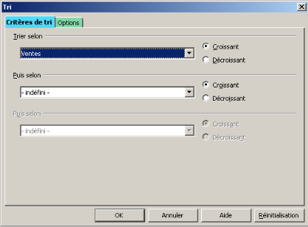
Les trois clés disponibles dans la boîte de dialogue sont classées par ordre de priorité : lors du tri, la première clé définit un sous groupe de la liste sur lequel sera appliqué le second critère de tri, puis le troisième s'il a été spécifié.
- Sélectionner la clé primaire (clé de tri N°1) puis choisir dans la liste déroulante le champ par rapport auquel les fiches seront triées. Ensuite, sélectionner le type de tri souhaité (croissant ou décroissant).
- Entrer une clé secondaire si nécessaire (par exemple dans le cas où plusieurs fiches satisfont au premier critère de tri), puis éventuellement encore une troisième en spécifiant pour chacune d'elles le sens croissant ou décroissant du tri souhaité.
- Cliquer sur OK ou appuyer sur Enter pour lancer la commande.

Onglet "Options"
L'onglet Options de tri permet d'affiner le tri en demandant, par exemple, un tri respectant la casse (termes en majuscules triés avant ceux en minuscules).
L'option La plage contient des étiquettes de colonne permet d'exclure du tri la première ligne de la liste, c'est à dire celle contenant les en-têtes de colonnes.
L'option Copier le résultat du tri vers permet de définir une plage destinataire vers laquelle on peut copier le résultat du tri.
La rubrique Direction permet de choisir entre effectuer un tri en lignes (de haut en bas), qui est l'option par défaut, ou au contraire, un tri de colonnes (de gauche à droite).
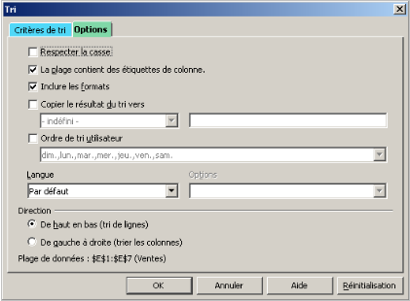

Filtrer une liste
Le filtrage d'une plage de base de données permet de limiter son affichage aux seuls enregistrements qui satisfont au(x) critère(s) de filtre défini(s), Calc masquant temporairement tous les autres enregistrements.
Le filtrage permet d'extraire certains enregistrements pour les utiliser dans un autre contexte, par exemple comme données pour un mailing.
Plusieurs types de filtres peuvent être définis. Du plus simple au plus élaboré, on distingue :
- Le filtre automatique, à un critère.
- Le filtre standard, qui peut comprendre jusqu'à 3 critères.
- Le filtre spécial, qui permet d'intégrer jusqu'à 8 critères dans un filtre.

Filtre automatique (1 critère)
Sélectionner la liste, puis lancer la commande Donnée > Filtre – AutoFiltre.
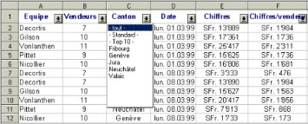
Un bouton fléché apparaît alors sur la droite de chaque intitulé de champ. Ces différents boutons donnent accès à la liste des valeurs du champ correspondant, valeurs qui constituent autant de critères possibles pour filtrer la liste.
Le résultat du filtrage réduit l'affichage de la liste aux seuls enregistrements qui satisfont au critère choisi.
À ce moment, vous pouvez tout à fait filtrer à nouveau les enregistrements qui vous sont affichés selon un nouveau critère. Cette méthode vous permet donc d'appliquer une série de filtres successifs à 1 critère.
Pour abandonner le filtre et retourner à un affichage complet, rappelez simplement la commande Données > Filtre – AutoFiltre.

Filtre standard (1 à 3 critères)
Les critères définis par la méthode précédente sont très précis puisqu'ils filtrent la liste en se basant sur une de ses valeurs pour un champ. Dans certains cas toutefois, on souhaite un filtrage plus large, reposant sur plusieurs critères combinés à l'aide des opérateurs ET et OU.
La commande Données > Filtre – Filtre standard... offre cette possibilité. Elle ouvre une boîte de dialogue qui permet de définir un filtre comportant jusqu'à trois critères.
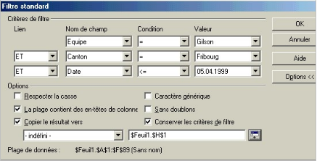
Pour utiliser cette commande, il faut d'abord sélectionner complètement la plage correspondant à la base en n'omettant pas d'inclure dans cette sélection la ligne d'en-têtes de champs.
La boîte ci-dessus nous offre, pour les trois critères possibles, les listes déroulantes Nom de champ, Condition et Valeur qui permettent d'éditer individuellement les critères composant le filtre, tandis que la rubrique Opérateur permet de les combiner à l'aide des opérateurs ET/OU.
Un clic sur le bouton Plus d'options rajoute à la boîte un certain nombre d'options supplémentaires qui permettent de préciser plus encore les conditions dans lesquelles on souhaite réaliser le filtrage et de définir une zone de destination si on souhaite obtenir une copie du résultat du filtrage de la base.
La copie d'écran ci-dessous réalise la filtration de la base en ne retenant que les enregistrements de l'équipe Gilson, pour le canton de Fribourg, et qui datent du 05.04.1999 ou sont antérieurs à cette date. Dans la rubrique Options nous avons demandé la recopie des résultats filtrés dans une zone dont le coin supérieur gauche doit être la cellule H1 de la même feuille.
Le résultat du filtrage est le suivant :
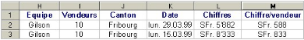
- Si on a activé la case Copier le résultat vers et spécifié une plage cible, l'option Conserver les critères de filtre permet d'établir un lien permanent entre la plage cible et la plage source, pour autant que celle-ci ait été auparavant définie en tant que plage de données par la commande Données – Définir une plage. Le filtre ainsi défini peut alors être exécuté par l'intermédiaire de la commande Données > Actualiser la plage dès que le curseur se trouve dans la plage source.
- Si on n'a pas décidé de copier les résultats du filtrage vers une zone de la feuille, les enregistrements filtrés remplacent l'affichage de la base. Pour retrouver l'affichage de celle-ci, il suffit de lancer la commande Données > Filtre > Supprimer le filtre.

Filtre spécial (1 à 8 critères)
La commande Données > Filtre – Filtre spécial... ouvre une boîte qui permet de construire un filtre pouvant comporter jusqu'à 8 critères combinés.
Le filtre est créé directement dans la feuille de calcul avant le lancement de la commande de filtration.

Construire un filtre spécial
Recopier, de préférence dans une ligne en haut de la liste, la ligne des en-têtes de champs de la liste.
Le lancement de la commande Insertion > Ligne peut s'avérer nécessaire si on ne dispose pas de toute la place nécessaire en haut de la liste. On peut ménager, si on le souhaite, une ligne vide entre la zone de critères et la ligne des intitulés des champs pour bien séparer celle-ci de la zone de critères.
Sous chaque intitulé de champ recopié, entrer au clavier les valeurs qui serviront de critères dans le filtre (8 critères au maximum).
- Vous pouvez utiliser les opérateurs de comparaison (< ; > ; <= ; >= ) dans l'édition des critères numériques, monétaires ou de type date.
- Si vous utilisez des caractères génériques, vous devrez activer l'option correspondante dans la boîte de dialogue Filtre spécial avant de valider la commande.
Les critères reliés par l'opérateur logique OU doivent être saisis dans des lignes différentes de la zone de critères, car cet opérateur connecte les données affichées verticalement.
Les critères reliés par l'opérateur logique ET doivent être saisis au sein de la même ligne dans la zone de critères, car cet opérateur connecte les données affichées horizontalement dans une ligne.

Appliquer le filtre créé
Sélectionner la plage de base de données à filtrer, avec sa ligne d'en-têtes de colonnes, puis lancer la commande Données > Filtre – Filtre spécial....
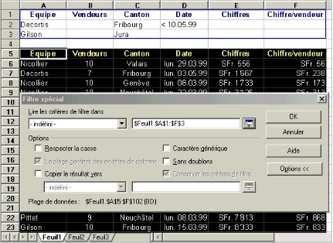
La boîte de dialogue Filtre spécial s'ouvre et c'est à partir de là que sera lancé le processus de filtrage de la liste de données.
Dans la boîte de dialogue Filtre spécial, la zone de liste déroulante Lire les critères de filtre dans permet de sélectionner le nom de la zone de critères, pour autant que celui-ci ait été défini. Si ce n'est pas le cas, il faut entrer dans le champ situé à droite l'adresse de la plage correspondant au critère ou la sélectionner directement dans la feuille de calcul.
Dans l'exemple ci-dessus, on voit qu'on cherche à filtrer les enregistrement satisfaisant aux conditions suivantes : ils concernent l'équipe Decortis ET ne concernent que le canton de Fribourg ET doivent être antérieurs au 10.05.99 OU sont ceux de l'équipe Gilson concernant le canton du Jura uniquement.
Comme dans le cas du filtre standard, la boîte nous propose des options supplémentaires nous permettant encore d'affiner le filtrage.
La copie d'écran suivant affiche les résultats obtenus dans la base exemple filtrée sur place (c'est à dire sans recopier les résultats à un autre endroit de la feuille).
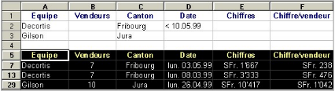
Pour revenir à l'affichage complet de la liste, lancer la commande Données > Filtre – Supprimer le filtre.

Informations de synthèse
La commande Données > Sous-totaux… ouvre une boîte de dialogue permettant de trier une liste de données selon divers critères pour l'organiser en groupes auxquels on peut ajouter des informations de synthèse.
Par exemple, si une liste contient des enregistrements de chiffres de ventes réalisés par diverses équipes dans diverses régions (feuille Ventes), on peut comparer les chiffres réalisés par les différentes équipes, ou encore comparer les chiffres réalisés par régions (cantons), indépendamment des équipes de vente qui les ont réalisés. De telles informations peuvent être obtenues par l'insertion d'informations de synthèse dans la liste.
L'insertion de telles informations suppose un tri préalable de la plage de base de données, le critère de tri à appliquer correspondant au champ selon lequel les données doivent d'abord être regroupées, avant d'être synthétisées à l'aide de la fonction de calcul souhaitée.

La boîte Sous-totaux
La boîte Sous-totaux regroupe, sous 4 onglets, toutes les options nécessaires à l'insertion d'informations de synthèse dans une liste sélectionnée.
Les trois onglets 1er groupe, 2e et 3e groupe, permettent de définir jusqu'à trois groupes pour lesquels des informations de synthèse seront calculées.
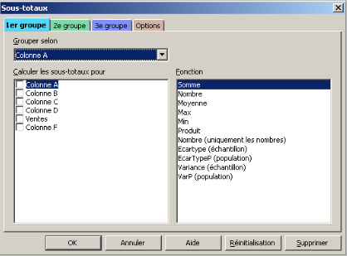
Pour définir un sous-total pour un groupe, procéder comme suit :
- Dans la zone de liste déroulante Grouper selon, choisir d'abord le critère permettant de regrouper les données pour pouvoir y insérer l'information de synthèse souhaitée. Si le tri n'a pas été effectué sur la liste avant le lancement de la commande Données > Sous-totaux..., ce tri préliminaire indispensable peut être demandé depuis l'onglet Options de la boîte en cochant Trier au préalable la plage selon les groupes.
- La rubrique Calculer les sous-totaux pour permet d'indiquer la ou les colonne(s) qui renferment les valeurs à synthétiser selon la fonction choisie parmi celles qui se trouvent affichées dans le volet droit de la boîte, intitulé Fonction.
- Il reste alors à préciser, sous l'onglet Options, les préférences relatives à la présentation des informations de synthèse à insérer.
- Saut de page entre les groupes permet d'insérer automatiquement un saut de page avant chaque groupe de données faisant l'objet d'un sous-total.
- Respecter la casse permet de tenir compte des majuscules et minuscules dans la définition des groupes de sous-totaux.
- Trier au préalable la plage selon les groupes donne l'ordre de tri selon le critère spécifié, avant de procéder à l'insertion des sous-totaux, au cas où la liste n'aurait pas encore été triée.
- Les options de la rubrique Trier permettent de définir des choix quant à la manière dont le tri doit s'effectuer pour constituer les groupes dans lesquelles des informations de synthèse sont à insérer.
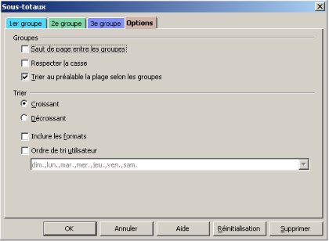
La validation de la commande par OK referme la boîte et insère les sous-totaux désirés dans la plage de données. À ce sujet, remarquez les modifications intervenues dans la présentation de votre plage de données. Des boutons de commandes apparaissent à gauche des en-têtes de ligne.
Ces boutons indiquent les enregistrements (lignes) regroupés dans chaque sous-total. En cliquant sur un bouton affichant le signe (-) on masque les lignes prises en compte dans le calcul du sous-total, et seule la ligne affichant le sous-total reste visible. La liste peut donc être présentée de manière résumée, en "condensant" ses différents niveaux, ou, au contraire, en les développant.
Un autre moyen de réduire ou de développer l'affichage des détails entrant dans le calcul des sous-totaux consiste à manipuler les boutons chiffrés de 1 à 3 apparaissant sur la gauche de la ligne d'en-têtes de colonnes de la plage de données.
- Le bouton 1 produit l'affichage du résultat global de la synthèse des données de la liste.
- Le bouton 2 affiche le résultat global ainsi que les résultats obtenus pour tous les groupes synthétisés.
- Enfin, le bouton 3 affiche complètement la liste des enregistrements avec les sous-totaux insérés dans les différents groupes.

Un exemple concret
Voici ce que nous obtenons avec la feuille Ventes, dont une capture d'écran partielle est affichée ci-dessous.
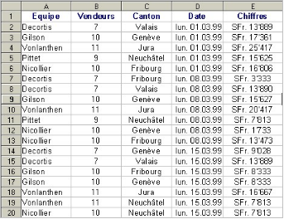
Si nous effectuons un groupement par Date (tri croissant) et que nous calculons les sous-totaux dans la colonne Chiffres avec la fonction Somme, nous obtenons le résultat ci-dessous.
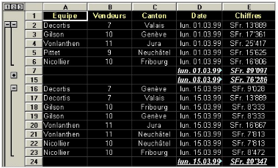
On remarque que :
- le premier sous-total, celui de la date lun. 01.03.99 est montré avec ses détails comme en témoigne le bouton (-) et le crochet à gauche englobant la liste des enregistrements pris en compte dans son calcul ;
- le second sous-total, lun. 08.03.99 n'est pas détaillé comme en témoigne le signe (+) à sa gauche ;
- Le sous-total du lun. 15.03.99 est à nouveau développé avec la liste des enregistrements pris en compte.

Le mode Plan
Le mode Plan améliore la lisibilité d'un tableau en masquant certaines colonnes ou lignes contenant le détail d'informations qu'il n'est pas nécessaire d'afficher en permanence. Trois méthodes sont possibles pour réaliser cette opération :
- On peut masquer manuellement, à l'aide de la souris, les lignes et les colonnes "inutiles" en leur attribuant respectivement une hauteur ou une largeur nulle. Une telle procédure s'avère peu pratique lorsqu'on souhaite récupérer temporairement l'affichage des informations masquées.
- On peut procéder à des regroupements de lignes ou de colonnes, après les avoir sélectionnées, par la commande Données > Plan et groupe > Grouper...
- On peut demander l'affichage automatique du plan de la feuille par la commande Données > Plan et groupe > AutoPlan. Cette commande ne fonctionne que pour des feuilles déjà structurées par la présence de lignes ou de colonnes intégrant des formules de synthèse (sous-totaux, moyennes, etc...).

Regroupement manuel
Les commandes Données > Plan et groupe >– Grouper .(F12) permet le regroupement de lignes ou de colonnes complètement sélectionnées et formant une plage monobloc.
Si on ne sélectionne pas des lignes/colonnes entières mais qu'on limite la sélection à une plage de cellules, le lancement de la commande de groupement ouvrira la boîte de dialogue Grouper demandant de spécifier si ce sont les lignes ou les colonnes correspondant à la sélection qui doivent être regroupées.
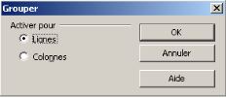
À l'issue du groupement, le programme masque les lignes/colonnes correspondantes et des boutons apparaissent sur le bord gauche de la feuille (en cas de regroupement de lignes) ou tout en haut du tableau (en cas de regroupement de colonnes).
Ces boutons permettent la manipulation des plages groupées, pour les afficher de nouveau ou, au contraire, les masquer d'un simple clic.
- Lorsqu'un bouton affiche un signe "-", cela signifie que le groupe est ouvert c'est à dire que les lignes/colonnes qui le composent sont affichées.
- Lorsque le bouton affiche un signe + cela signifie que le groupe est fermé et que les lignes/colonnes qui le composent sont masquées, comme en témoigne la rupture dans la continuité de la numérotation des lignes/colonnes à cet endroit.
Pour supprimer un groupe utiliser la commande Données > Plan et groupe > Dissocier (Ctrl+F12) ou la commande Données > Plan et groupe – Supprimer pour supprimer tous les groupements d'un seul coup et revenir à l'affichage normal de la feuille.

Regroupement automatique
Si le tableau comporte déjà des éléments de synthèse comme des sous-totaux, moyennes,etc…, on peut demander, par la commande Données > Plan et groupe > AutoPlan que le programme se base sur ces lignes/colonnes de synthèse pour générer un plan de manière automatique.
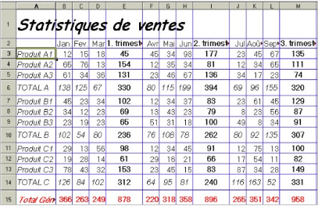
La copie d'écran ci-dessus montre un tableau comportant des informations de synthèse sur lesquelles le programme peut se baser pour réaliser un regroupement de lignes et colonnes de manière automatisée. On y voit les éléments de synthèse qui permettent la création des groupes par la commande Données > Plan et groupe > Autoplan (lignes Total A, B, C et colonnes Trimestre 1, 2, 3).
Après exécution de la commande Données > Plan et groupe > AutoPlan, on obtient un regroupement de lignes et de colonnes sur 2 niveaux, comme le montre la copie d'écran ci-dessous.
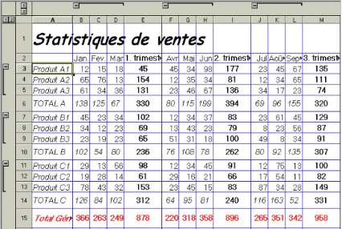
En cliquant sur les symboles des groupements de lignes, ou sur le numéro de niveau, on peut à loisir faire apparaître ou disparaître les détails de la feuille. Ainsi, en cliquant sur le numéro de niveau 1 pour les lignes, on obtient le niveau de regroupement supérieur, comme illustré ci-dessous.
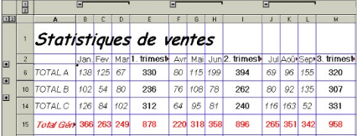
À ce stade, nous pourrions encore regrouper les lignes 6, 10 et 14 par la commande Données > Plan et groupe > Grouper... et nous obtiendrions dans ce cas un plan à 3 niveaux de lignes et 2 niveaux de colonnes.
Les boutons numérotés apparaissant dans le coin supérieur gauche du tableau nous permettent de déterminer aisément le niveau de groupement que nous souhaitons afficher pour les lignes et les colonnes.

Tableau croisé dynamique
Le Tableau croisé dynamique (TCD), encore appelé parfois Pilote de données, permet de combiner, comparer et analyser de grandes quantités de données. Vous pouvez ainsi visualiser différents résumés des données source, afficher des informations détaillées sur les aspects qui vous intéressent plus particulièrement, et créer des rapports.
Une table créée par le biais du TCD est interactive : on peut organiser, réorganiser et résumer ses données selon différents points de vue.
Les données sources exploitables à l'aide de ce concept peuvent provenir :
- d'une plage de feuille de calcul, à condition qu'elle contienne des colonnes étiquetées, comme c'est le cas dans une liste de données ;
- d'un autre TCD.
La création d'un TCD à partir d'une plage de données consiste à spécifier les champs à utiliser comme titres de colonnes ou de ligne et ceux affectés aux données et à leur synthèse pour atteindre la présentation souhaitée.

Éléments constitutifs d'un TCD
Pour définir les éléments constitutifs d'un TCD nous partirons de l'exemple ci-dessous.
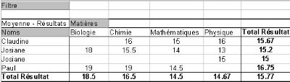

Champs de la page
Faites glisser un bouton vers la zone Champs de la page afin de créer un bouton et une zone de liste au-dessus du tableau croisé généré. Cela permet d' utiliser la zone de liste pour le filtrer sur la base du contenu de l'élément sélectionné. En effectuant un glisser-déposer à l'intérieur du tableau croisé, on peut utiliser un autre champ de page comme filtre.

Champs de ligne
Ce sont les champs auxquels on a attribué une orientation de ligne dans le tableau croisé dynamique. Les éléments associés à un champ de ligne sont affichés sous forme d'étiquettes de lignes. Dans l'exemple ci-dessous, Noms est un champ de ligne.

Champs de colonne
Ce sont les champs qui se verront attribuer une orientation de colonne dans le TCD. Les éléments associés à de tels champs s'affichent sous forme d'étiquettes de colonnes. Dans l'exemple ci-dessous, Matières est un champ de colonne.

Champs de données
Ce sont les champs renfermant les données sources synthétisées (obtenues par suite de l'utilisation d'une fonction de synthèse) ou pas. Dans notre exemple, Résultats est un champ de données.

Définir la plage à analyser
Partons du tableau ci-dessous, représentant les résultats scolaires d'un groupe d'élèves dans différents cours. Nous allons, à partir de ces données, créer un tableau montrant la moyenne des résultats obtenus par chaque élève pour l'ensemble des matières, ainsi que la moyenne des résultats obtenus par le groupe pour chaque matière.
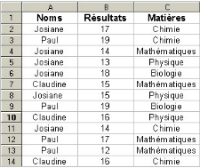
Commençons par sélectionner la plage de données à exploiter, avec sa ligne d'en-têtes de colonnes, soit A1:C14, puis lançons la commande Données > Tableau croisé > Créer.
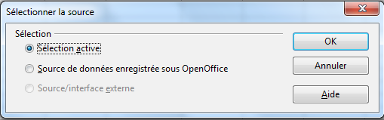
Dans la boîte de dialogue qui s'ouvre et qui demande l'origine de la plage de données sur laquelle on désire travailler, sélectionnons l'option Sélection active puis validons par OK pour ouvrir la boîte de dialogue Tableau croisé.

La boîte Tableau croisé
Grâce à cette boîte, nous allons pouvoir redéfinir la mise en page de notre plage de données et la structurant dans le sens qui correspond à la manière dont nous souhaitons présenter les données.

Mise en page
La boîte de dialogue présente dans sa partie droite une série de boutons rectangulaires qui correspondent aux champs de la liste : Noms, Résultats, Matières.
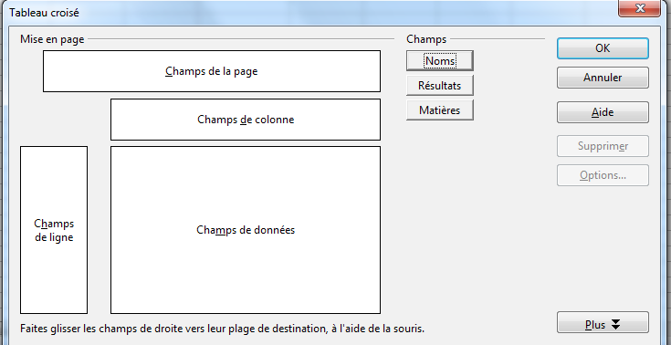
On commence par définir la structure du tableau en spécifiant les champs à utiliser comme champs de ligne et de colonne. Pour ce faire, il suffit de faire glisser les boutons correspondants dans les parties LIGNE et COLONNE de la boîte de dialogue.
En ce qui nous concerne, nous donnerons au champ Noms une orientation de ligne et au champ Matières une orientation de colonne.
Si plusieurs champs sont déposés, on peut les déplacer à sa guise à l'aide de la souris à l'intérieur même des zones pour modifier leur ordre, ou encore les retirer et les remettre à leur position de départ.
Dans la partie DONNEES on fait glisser les champs dont les valeurs devront être synthétisées dans le TCD, dans notre exemple, il s'agira du champ Résultats. Une étiquette est automatiquement créée : elle se compose de la formule (par défaut la fonction Somme) qui sera utilisée pour synthétiser les valeurs, suivie du nom du champ lui-même.
Mais comme ce n'est pas la fonction Somme que nous voulons utiliser mais la fonction Moyenne, on double clique sur le champs Résultats, dans la zone des DONNEES pour ouvrir la boîte de dialogue Champ de données, et y sélectionner la fonction Moyenne que nous voulons utiliser.
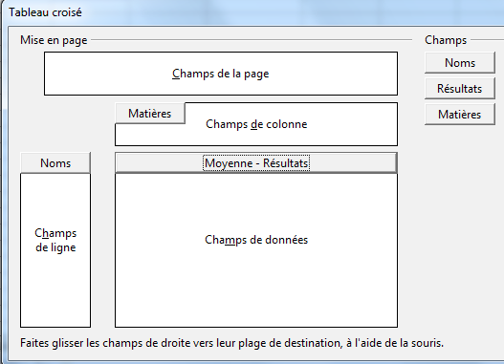

Options supplémentaires
Il nous reste encore à préciser quelques options d'édition à appliquer à notre tableau de sortie, entre autres la plage de la feuille où nous souhaitons le voir apparaître. C'est le boutons Plus>>qui nous permet d'effectuer ces derniers choix dans un volet intitulé Résultat.
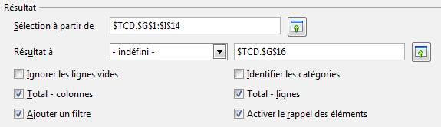
Sélection à partir de : permet de sélectionnez la zone qui contient les données du tableau croisé dynamique actif. À droite, le bouton Réduire ou Agrandir permet de réduire la boîte de dialogue à la taille d'un champ de saisie (ou de lui faire retrouver sa taille d'origine), pour faciliter la sélection d'une référence directement dans la feuille.
Résultat à : permet de choisir dans une liste déroulante une plage destinataire déjà définie. Si aucune plage de destination n'est spécifiée (option indéfini), la table est automatiquement créée au-dessous de la plage source, comme le montre le champ situé juste à droite. Par contre, il est possible de définir soi-même cette zone par pointage d'une cellule directement dans la feuille ou en saisissant directement dans le champ éditable l'adresse de la cellule supérieure gauche de la plage destinataire.
Ignorer les lignes vides : en cochant cette case, les lignes vides figurant dans le tableau d'origine sont ignorées.
Total - colonnes/lignes : si cette case est cochée, la fonction de synthèse choisie, ici la Moyenne, affiche le résultat de son calcul pour les lignes et les colonnes du tableau.
Ajouter un filtre : ajoute un bouton de filtre aux tableaux croisés basées sur des données de classeur. Lorsqu'on clique sur le bouton Filtre une boîte de dialogue s'ouvre, permettant de filtrer le tableau croisé à l'aide d'un filtre pouvant comporter jusqu'à trois critères.
Identifier les catégories : en activant cette option le programme assigne aux lignes sans intitulés la catégorie supérieure suivante.
Activer le rappel des éléments : cochez cette case et double-cliquez sur l'étiquette d'un élément dans la table pour afficher ou masquer les détails de l'élément. Décochez cette case et double-cliquez sur une cellule dans la table pour éditer le contenu de cette cellule.
La copie d'écran ci-dessous nous montre le tableau obtenu après validation de la commande par OK.
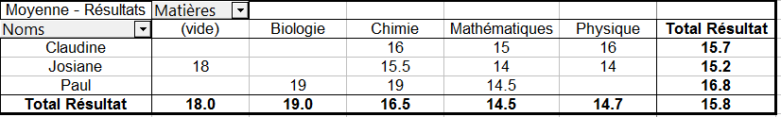

Modifier un TCD
Le tableau créé se laisse encore manipuler : il est ainsi possible de modifier l'orientation des champs directement dans le tableau final, en affectant, par exemple, une orientation de ligne à des champs ayant initialement une orientation en colonne et vice versa.
Un TCD se laisse formater comme tout autre tableau de données.
Les résultats d'un TCD ne s'actualisent pas automatiquement lors de la modification des données sources. Il doit être recréé pour répercuter ces modifications.

Outils d'analyse et de synthèse
8. Outils d'analyse et de synthèse 85
8.1.Valeur cible 85
Exemple 85
8.2.Le Solveur 86
Un petit déjeuner pauvre en glucides 86
8.3.Les scénarios 87
Créer le modèle de calcul 87
Créer un scénario 88
Utiliser un scénario 88
8.4.Créer un tableau de synthèse 89
Feuille "Fournisseur 1" 89
Feuille "Fournisseur 2" 89
Feuille "Synthèse" 89
8.5.Consolider les données 89
La procédure 89
Un exemple concret 90

Valeur cible
Cette fonctionnalité permet de déterminer la valeur que devrait prendre une cellule impliquée dans une formule pour que le résultat calculé par la formule corresponde à une valeur donnée.
Cette fonctionnalité se lance à l'aide de la commande Outils > Recherche de valeur cible…
Trois paramètres sont requis pour une recherche de valeur cible :
- Cellule de formule : correspond à l'adresse de la cellule qui renferme la formule de calcul.
- Valeur cible : correspond au résultat qu'on souhaite que la formule renvoie.
- Cellule variable : correspond à l'adresse de la cellule à modifier pour que la formule retourne le résultat escompté.

Exemple
Nous avons contracté un prêt aux conditions suivantes :
- Remboursement annuel : 18 000 sFr.
- Nombre d'années : 10 ans
- Taux d'intérêt annuel : 9.40%
C'est la fonction financière VA qui nous permet de calculer le montant qui peut être emprunté aux conditions précédentes.
Nous constatons que le crédit alloué dans ces conditions sera : 113 511.48 sFr.
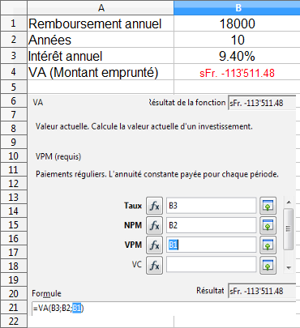
Nous voudrions maintenant savoir combien d'années seraient nécessaires au remboursement d'un emprunt de 130 000 sFr, par exemple, dans les conditions de prêt identiques à celles décrites ci-dessus (taux de 9.40%, 18 000 sFr remboursés annuellement). La fonction valeur cible va nous permettre de répondre à cette question.
Lançons la commande Outils > Recherche de valeur cible…, ce qui ouvre la boîte de dialogue de même nom, puis spécifions les paramètres comme ci-dessous avant de valider. La boîte nous permet de définir l'adresse de la cellule de formule et celle de la cellule variable par pointage directement dans la feuille de calcul.
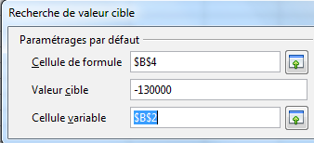
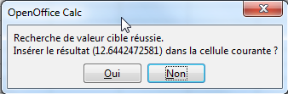

Le nombre d'années nécessaires au remboursement s'affiche dans la boîte ci-dessus.
En cliquant sur Oui, le résultat s'insère dans la feuille de calcul. Il nous faudra donc un peu plus de 12,4 ans pour rembourser le prêt, si celui-ci est de 130 000 sFr.

Le Solveur
Le solveur permet de résoudre des équations à plusieurs variables inconnues par les méthodes de recherche de valeur cible.
Le solveur de Calc supporte uniquement les équations linéaires. Il fonctionne de manière analogue à la valeur cible, mais avec plus de possibilités, puisqu'il permet de calculer un objectif à atteindre (valeur cible) en fonction de plusieurs cellules variables, et non plus d'une seule, comme c'est le cas avec la valeur cible.
On peut choisir si la valeur dans la cellule cible est un maximum, un minimum ou une valeur donnée approchante.
On fait donc appel au solveur pour rechercher la valeur optimale d'une cellule donnée (objectif ou valeur cible) par ajustement des valeurs de plusieurs autres cellules, ou lorsqu'on veut fixer des limites pour une ou plusieurs des valeurs impliquées dans le calcul.

Un petit déjeuner pauvre en glucides
Pour illustrer l'utilisation du solveur, examinons le tableau ci-dessous.
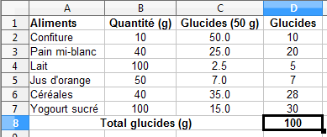
Ce tableau liste une série d'aliments "riches en glucides" entrant fréquemment dans la composition d'un petit déjeuner. La colonne B propose un exemple de quantités consommées, la C indique combien de glucides sont trouvés dans 50 g de chacun des aliments listés dans le tableau, et la colonne D calcule la quantité de glucides ingérés lors d'une consommation de ces produits telle qu'indiquée dans la colonne B. Au final, dans notre exemple, notre petit déjeuner nous ferait ingérer 100 g de glucides. C'est trop si vous êtes diabétique, vous devriez tenter de vous maintenir entre 50 et 60 g. Comment faire pour déterminer les quantités de ces aliments que vous pouvez consommer ?
C'est là que le solveur intervient. Il vous suffit de lui dire que dans le tableau précédent vous viser une consommation totale de 55 g de glucides et il vous aidera à composer votre menu pour y arriver en tenant compte de contraintes que vous lui fournirez. Cela revient à dire que dans le tableau précédent, il va vous proposer des valeurs dans la colonne B qui vous permettront d'atteindre une valeur cible de 55 g dans la cellule D8.
- Les cellules de la plage B2:B7 sont les cellules variables auxquelles le solveur va tenter, en tenant compte des contraintes que vous fournirez sur les valeurs de ces cellules, de trouver des des valeurs permettant d'atteindre l'objectif fixé.
- La cellule D8 renferme la formule de calcul et la valeur cible à atteindre. Sa valeur dépend de celle des cellules variables de la plage B2:B7.
Sélectionnez la cellule cible D8 puis lancez le solveur par la commande Outils > Solveur …
Configurez le solveur comme ci-dessous en cliquant sur son bouton Options … pour éviter qu'il ne vous retourne des valeurs fractionnaire ou négatives dans les cellules variables.
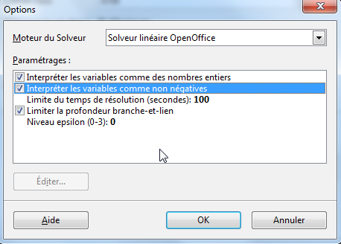
La fenêtre ci-dessous montre l'utilisation du solveur avec les choix effectués.
Vous pouvez bien sûr tester les solutions proposées par le solveur en posant d'autres conditions sur les variables.
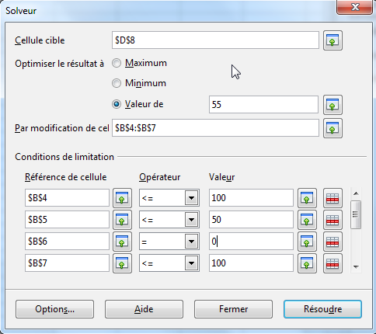
Comme vous pouvez le constater dans le champ intitulé Par modification de cellules, nous ne faisons bouger ici que les cellules variables de la plage B4:B7 (les valeurs de B2 et B3 restent inchangées) et nous posons des contraintes sur les valeurs des cellules variables de la plage B4:B7 dans la rubrique Conditions de limitation.
La cellule cible est celle qui contient l'objectif à atteindre (valeur cible), c'est à dire ici les 55 g de glucides à atteindre. Comme vous pouvez le voir dans la boîte, la valeur cible peut être une valeur précise ou une valeur minimale ou maximale à atteindre.
Une fois la boîte remplie, cliquer sur le bouton Résoudre.
Une boîte de dialogue apparaît avec le résultat trouvé par le solveur,
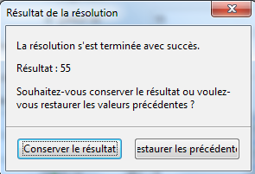
Les données du tableau d'origine sont remplacées par les résultats trouvés par le solveur, mais elles ne sont pas encore remplacées de manière définitive.
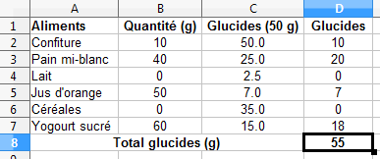
On a alors deux possibilités :
- Restaurer les précédents : les valeurs d'origine sont alors restaurées dans la feuille de calcul.
- Conserver le résultat : les données modifiées par le solveur dans la feuille de calcul d'origine sont conservées, sans possibilité de revenir en arrière. Il faut donc être prudent et éventuellement prendre la précaution de recopier ailleurs les valeurs d'origine avant de jouer avec le solveur.
En cas d'échec, le solveur affiche le message suivant :
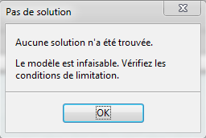

Les scénarios
Un scénario permet de faire varier le résultat retourné par une formule en modifiant le contenu d'une ou de plusieurs cellules impliquées dans son calcul.

Créer le modèle de calcul
Commençons par créer un modèle de calcul nous permettant de déterminer, pour un emprunt contracté sur un certain nombre d'années avec un taux d'intérêt donné, le remboursement mensuel qui nous sera demandé et au final, le montant total que nous aurons remboursé une fois notre prêt arrivé à terme.
Ce modèle de calcul est reproduit ci-dessous.
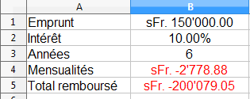
Formules utilisées :
- en B4 : =VPM(B2/12;B3*12;B1)
- en B5 : =B4*12*B3
Nous voudrions connaître les mensualités et le total remboursé pour différents taux et des périodes de remboursement variables, qui correspondront à autant de scénarios qu'on peut tester.
Les cellules de résultats seront donc B4 et B5 et les cellules variables, c'est à dire sur lesquelles on testera des valeurs, seront les cellules B2 et B3.
Les cellules variables et résultantes doivent appartenir à la même feuille de calcul pour que des scénarios puissent être définis.

Créer un scénario
Pour créer un nouveau scénario, commencez par sélectionner les cellules variables, dans notre exemple, il s'agit des cellules B2 et B3.
Les cellules variables ne peuvent contenir que des données, jamais des formules. Elles peuvent être contiguës ou constituer une plage multiple.
Lancez ensuite la commande Outils – Scénarios... pour ouvrir la boîte de création de scénarios.
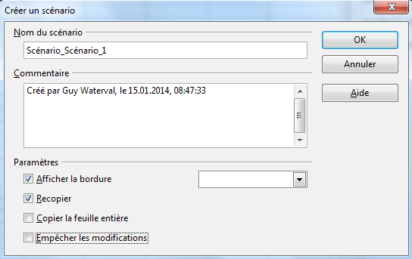
Donner un nom au scénario. Ce nom apparaîtra par la suite dans le Navigateur sous la catégorie Scénarios, ce qui permettra de l'utiliser par la suite.
On peut également ajouter un commentaire au scénario. Celui-ci apparaîtra alors aussi dans le Navigateur lorsqu'on y sélectionnera le scénario
La rubrique Paramètres permet de choisir des options de représentation.
- En cochant l'option Afficher le cadre, le scénario sera mis en évidence dans la feuille de calcul par un cadre entourant ses cellules variables, et une barre de titre affichera le nom du dernier scénario utilisé, ainsi que la liste de tous ceux déjà définis dans cette zone.
- L'option Recopier permet de recopier les données des cellules variables directement dans le scénario choisi pour pouvoir les modifier directement dans la table pour chaque scénario.
- L'option Copier la feuille entière recopie la feuille entière dans une feuille de scénario qui se rajoute au classeur. Dans cette feuille supplémentaire les cellules variables apparaissent sur fond gris et il est alors possible de faire varier leurs valeurs pour examiner l'impact de ces modifications sur les cellules résultantes. Ces manipulations se font alors de manière tout à fait indépendante de la feuille de départ qui ne subit pas les modifications produites par l'exécution du scénario dans la feuille rajoutée.
À la validation par OK la boîte se referme et le nouveau scénario se retrouve activé.
On peut alors remplacer les valeurs contenues dans les cadres par celles souhaitées dans le scénario et constater la répercussion de ces modifications sur les cellules résultantes.

Utiliser un scénario
- Ouvrir le Navigateur en cliquant sur le bouton Navigateur dans la barre d'outils Standard ou utiliser le raccourci F5. Si vous utilisez AOO 4.xx vous pouvez également accéder au Navigateur depuis la barre latérale.
- Cliquez sur l'icône représentant les scénarios.
- Les plages correspondant aux cellules variables apparaissent encadrées et on peut choisir l'un des scénarios disponibles dans la liste déroulante intégrée à la barre de titre de chaque cadre. Il est également possible d'effectuer ses choix dans le Navigateur.

Créer un tableau de synthèse
On peut créer, dans une feuille de calcul, un tableau de synthèse à partir de données situées sur d'autres feuilles faisant partie du même classeur que la feuille de synthèse, ou se trouvant dans un classeur différent. Dans ce dernier cas, le classeur contenant les données et celui intégrant la feuille de synthèse doivent se trouver ouverts simultanément.
Le tableau de synthèse obtenu par cette méthode est lié aux données sources et s'actualisera automatiquement lorsque celles-ci se trouveront modifiées.
L'exemple ci-dessous illustre le cas où la feuille de synthèse et les données appartiennent au même classeur. On se propose de créer dans une feuille appelée Synthèse, un tableau totalisant le nombre de PC complets et de boîtiers qu'on a commandés au cours du premier trimestre chez les fournisseurs 1 et 2.

Feuille "Fournisseur 1"
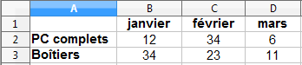

Feuille "Fournisseur 2"
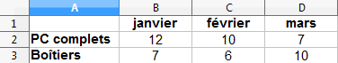

Feuille "Synthèse"
Notre feuille de synthèse affichera le tableau suivant, où se trouvent additionnés les pièces concernées achetées chez les deux fournisseurs.
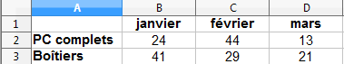
Pour insérer les différentes formules dans le tableau de synthèse, on procède comme suit, en prenant l'exemple de la cellule B2 :
- On commence par sélectionner dans le tableau de synthèse la cellule destinataire du calcul, c'est à dire ici, B2. Dans la barre de formule, on commence par taper le signe "=" (sans les guillemets), puis on clique sur l'onglet de feuille Fournisseur 1 pour afficher la feuille correspondante, et pouvoir y sélectionner la cellule B2. La barre de calcul affiche =Fournisseur 1.B2.
- On poursuit l'édition de notre formule en tapant le signe + (plus), puis on désigne le deuxième opérande en cliquant sur l'onglet de feuille Fournisseur 2, puis en sélectionnant dans cette feuille la cellule B2. On obtient l'affichage complet de notre formule =Fournisseur 1.B2+Fournisseur2.B2.
- En validant par Enter on voit apparaître dans la cellule B2 du tableau de synthèse la somme du nombre de PC complets commandés chez les fournisseurs 1 et 2 au cours du mois de janvier. À noter que le calcul est dynamique et s'actualisera si nous modifions les données des feuilles Fournisseur 1 et Fournisseur 2.
- La formule créée peut alors être recopiée tout à fait classiquement dans les autres cellules du tableau de synthèse.

Consolider les données
La consolidation est une technique qui permet de regrouper dans une même feuille de calcul, appelée Feuille de synthèse, des données en provenance d'autres feuilles, appelées Feuilles sources.
La feuille de synthèse et les feuilles sources n'appartiennent pas obligatoirement au même classeur.
Les grosses différences avec le cas précédent du tableau de synthèse, c'est qu'on utilise cette fois une fonctionnalité intégrée à Calc pour générer le tableau de synthèse et que nous pouvons ici décider de ne pas lier le tableau de synthèse aux données sources.

La procédure
L'opération se déroule en deux étapes :
- Dans un premier temps on crée la feuille de consolidation et on y définit la plage occupée par le tableau de synthèse. On peut reproduire sur cette feuille la même structure que celle existant sur les feuilles à consolider (feuilles sources), mais ce n'est pas obligatoire.
- Dans une seconde étape, on lance la commande Données > Consolider… pour ouvrir la boîte de dialogue permettant d'indiquer l'adresse des données sources ainsi que le type de fonction impliquée dans la consolidation (Somme, Moyenne…).

Un exemple concret
Pour mieux comprendre, nous partirons de l'exemple suivant : nous sommes une société de montage de PC qui s'approvisionne en pièces détachées auprès de trois fournisseurs différents.
Sur 3 feuilles de calculs distinctes nous avons reporté les achats en nombre de pièces réalisés au cours du premier trimestre de l'année chez nos trois fournisseurs. Ces trois feuilles de calculs ont pour noms Fournisseur 1, Fournisseur 2, Fournisseur 3.
Les trois tableaux créés ont la même structure générale.

Fournisseur 1

Fournisseur 2

Fournisseur 3
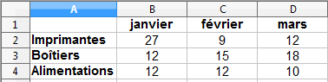
Positionnons nous dans une nouvelle feuille pour y sélectionner la cellule à partir de laquelle le tableau de consolidation sera construit, soit par exemple A1. Appelons cette feuille de récapitulation Consolidation.
Lançons maintenant la commande Données > Consolider... la boîte de dialogue suivante s'ouvre. Par défaut c'est la fonction "SOMME" qui est proposée dans la zone Fonction, mais la liste déroulante nous en propose d'autres, comme par exemple Moyenne, Max, Min, Écart-type, Produit, etc.
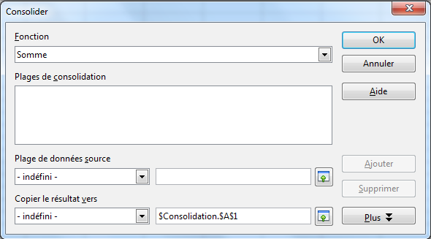
1) Sélectionnons dans la feuille Fournisseur 1 la plage (A1:D3) correspondant à la première plage de données sources (avec ses en-têtes de colonnes et de lignes), puis cliquons sur le bouton Ajouter pour intégrer cette plage à la liste de celles à considérer dans la consolidation (rubrique "Plages de consolidation"). Pour supprimer une plage existante, la sélectionner puis cliquer sur le bouton Supprimer.
2) Procédez de même pour les plages à consolider des feuilles Fournisseur 2 et Fournisseur 3.
3) Choisir la fonction à appliquer, par exemple la fonction Somme si nous souhaitons savoir le nombre total de pièces de chaque catégorie qui ont été commandées au cours du trimestre écoulé.
4) Le champ Copier le résultat vers nous permet de définir l'adresse du tableau de consolidation si nous ne l'avions pas spécifié avant de lancer la commande.
5) En cliquant sur le bouton Plus nous obtenons un volet supplémentaire au bas de notre boîte de dialogue, avec des possibilités supplémentaires :
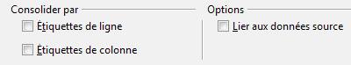
- L'option Lier aux données sources permet de créer une feuille de consolidation dynamique qui s'adaptera automatiquement aux modifications des données sources.
- Les options Étiquettes de ligne et En-têtes de colonnes permettent de construire le tableau de synthèse avec le nom de ses colonnes et de ses lignes
À l'issue de notre travail la boîte se présente comme montré ci dessous :
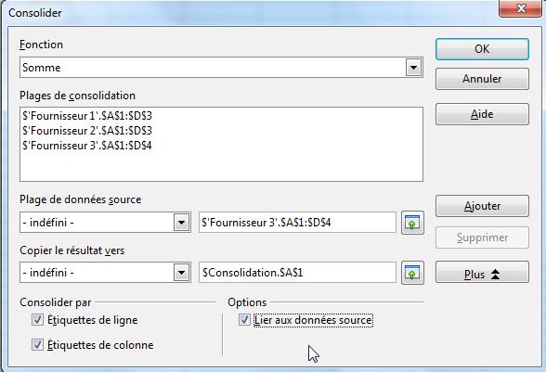
La validation par OK referme la boîte et nous montre le tableau de consolidation créé.
